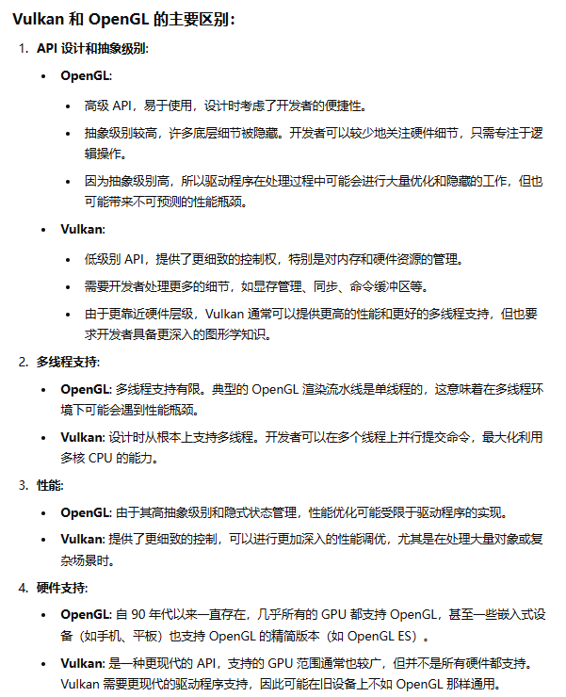

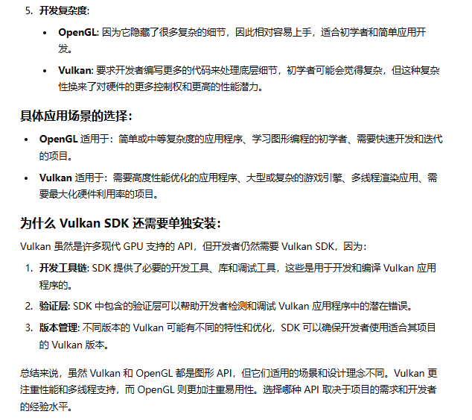

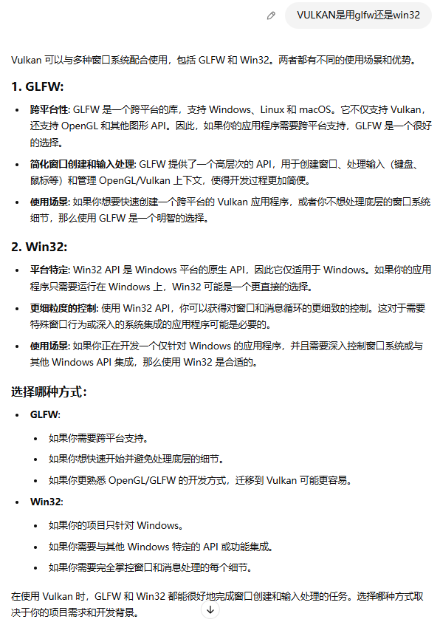

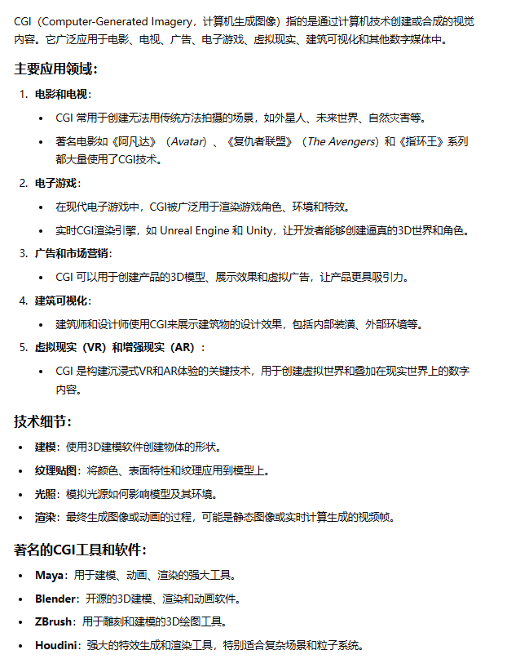

RayTracing pipeline

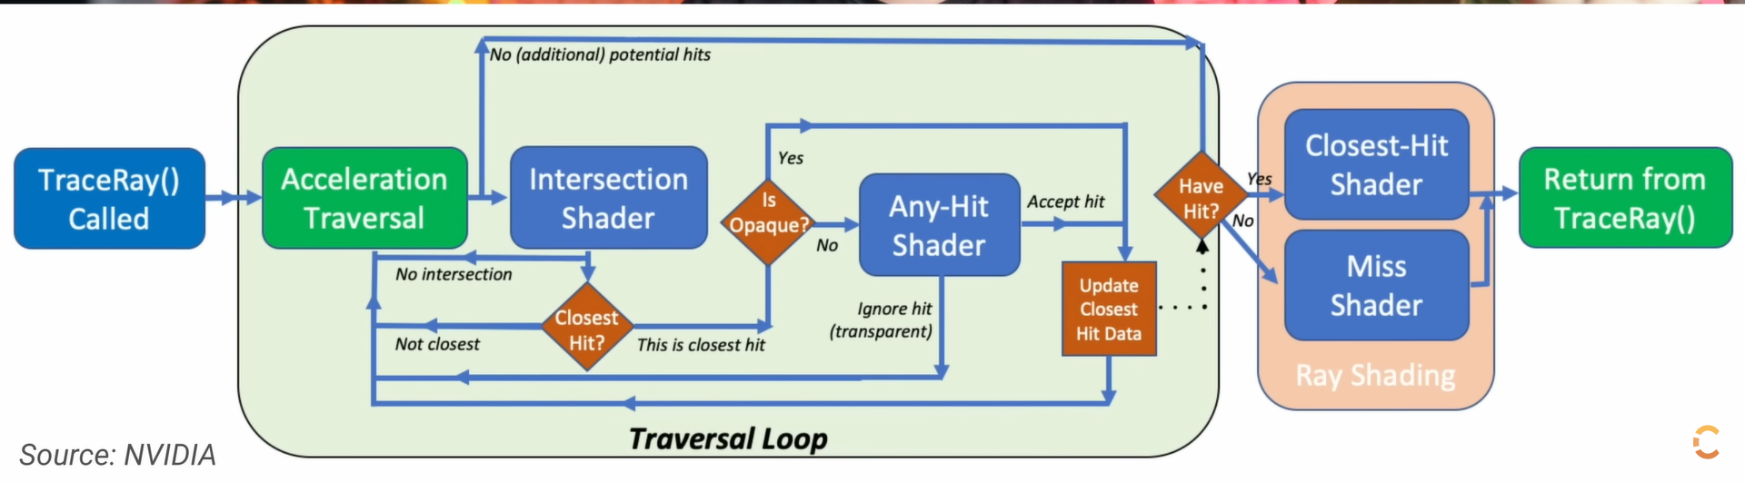

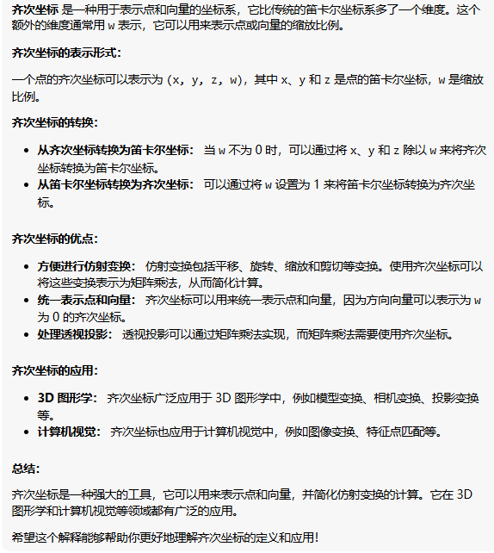

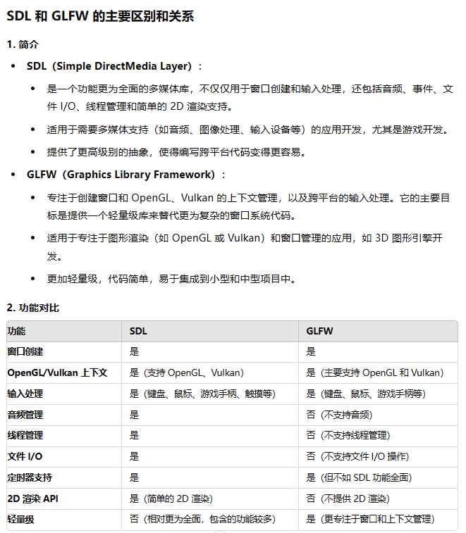

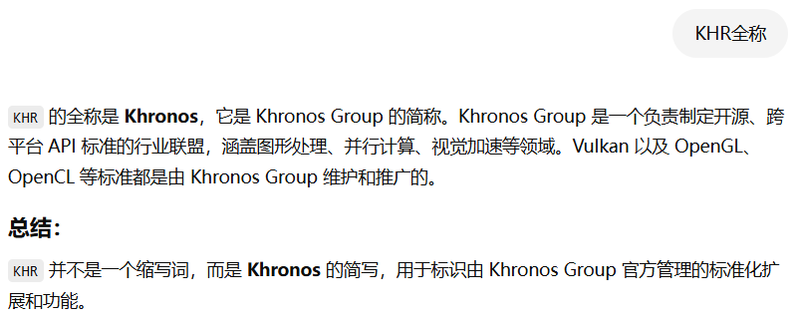

**Validation Layer** ：Vulkan 验证层（**Validation Layers**）的主要作用是帮助开发者在运行时检查 Vulkan API 的使用是否符合规范，从而发现和纠正错误。这些错误可能包括无效的参数、资源未正确释放、同步问题等。它是一个开发阶段非常有用的调试工具，能够帮助你提前捕捉潜在的错误。

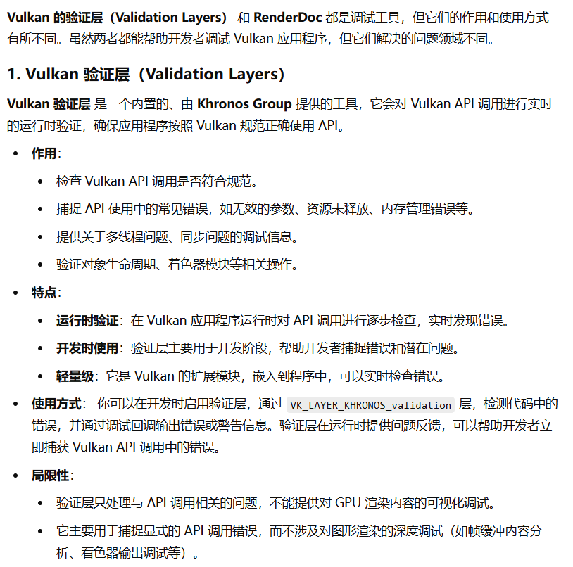

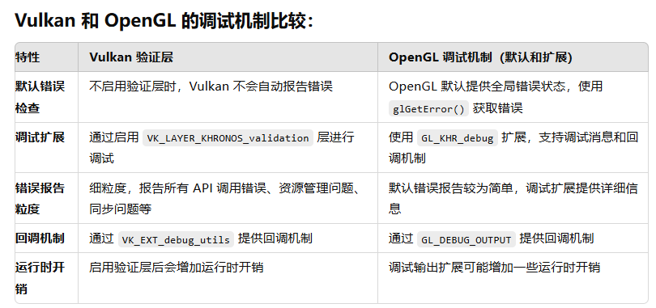

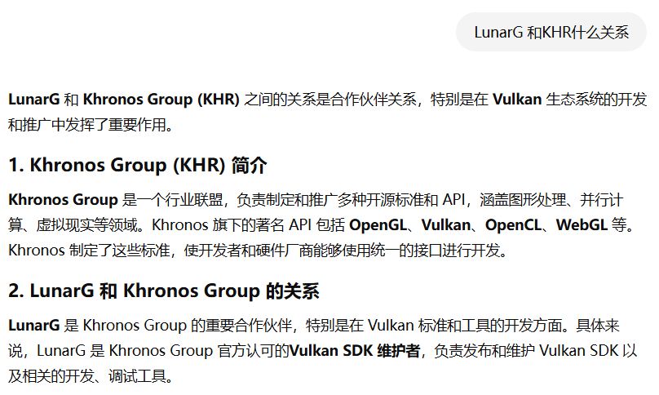

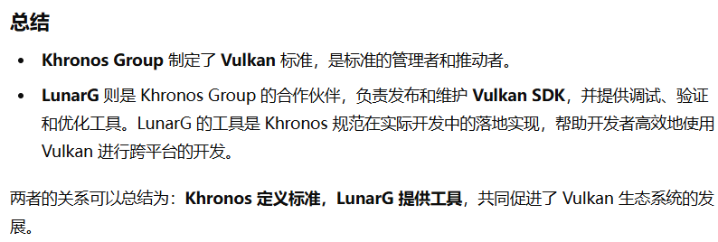

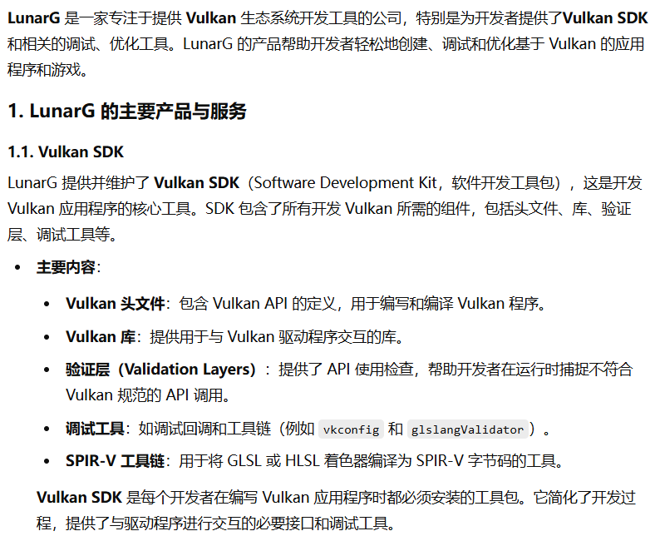

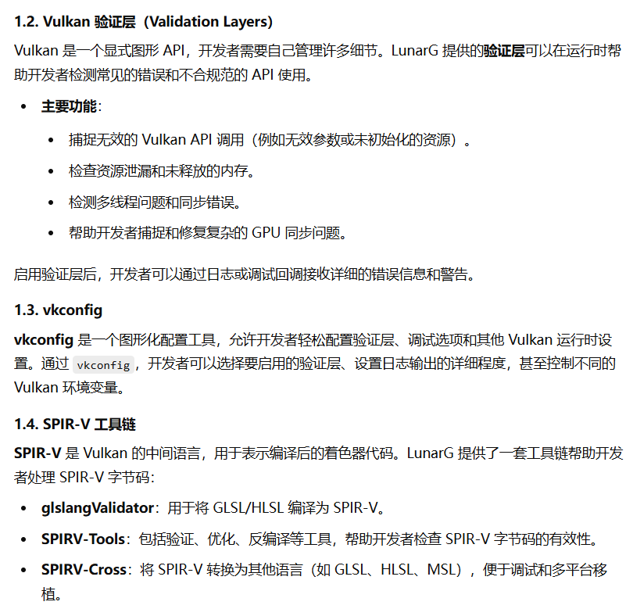

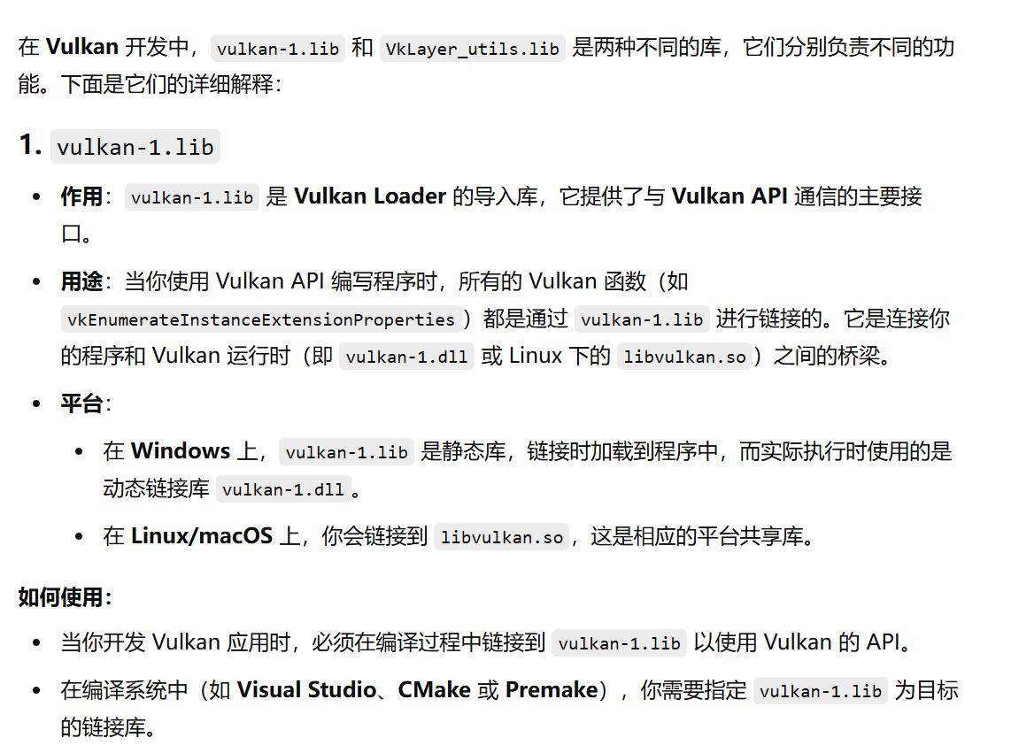

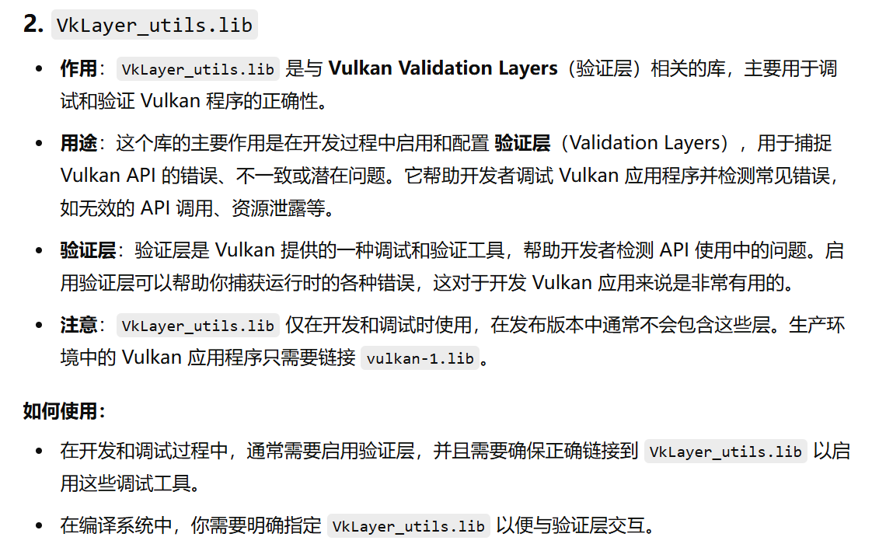

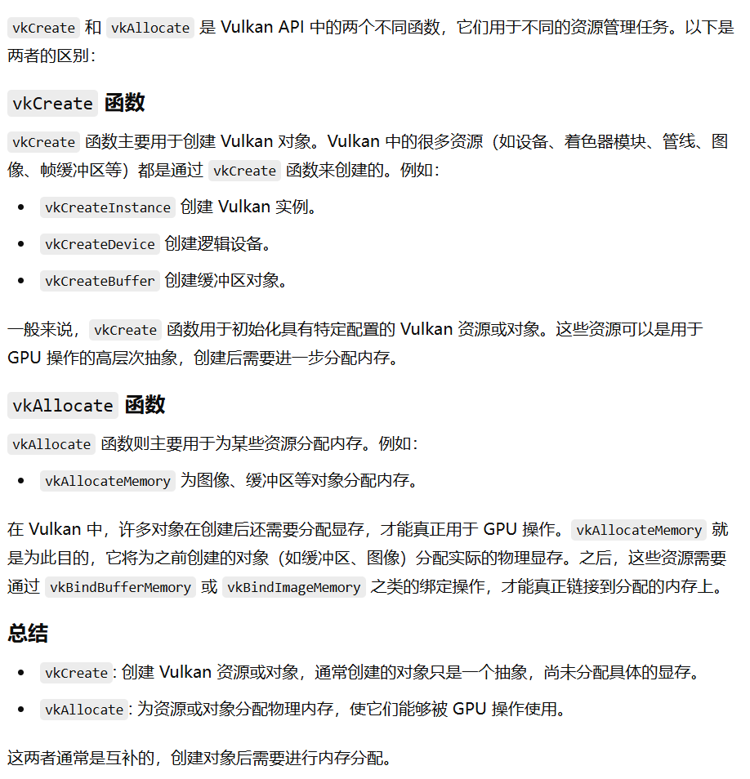

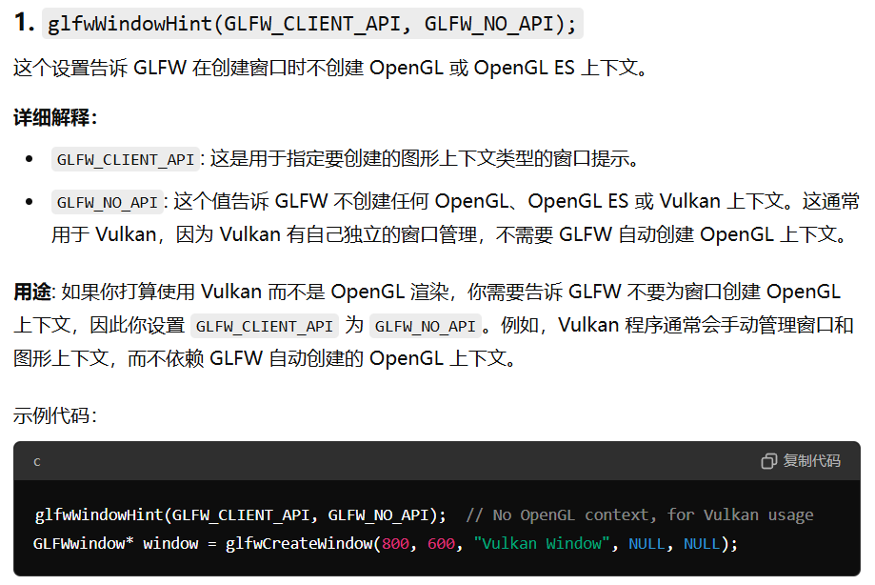

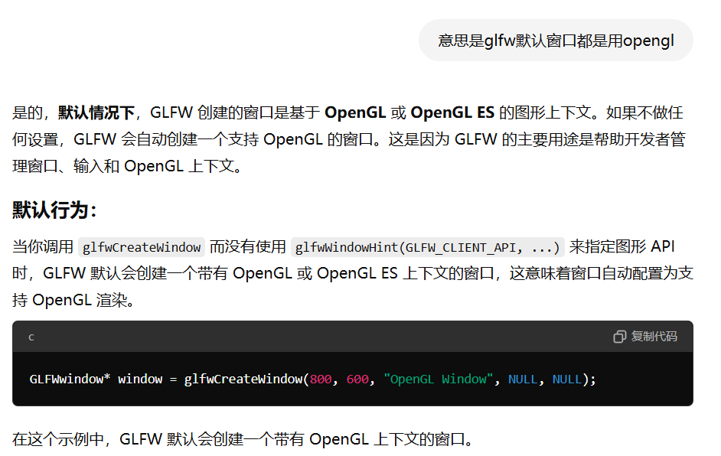

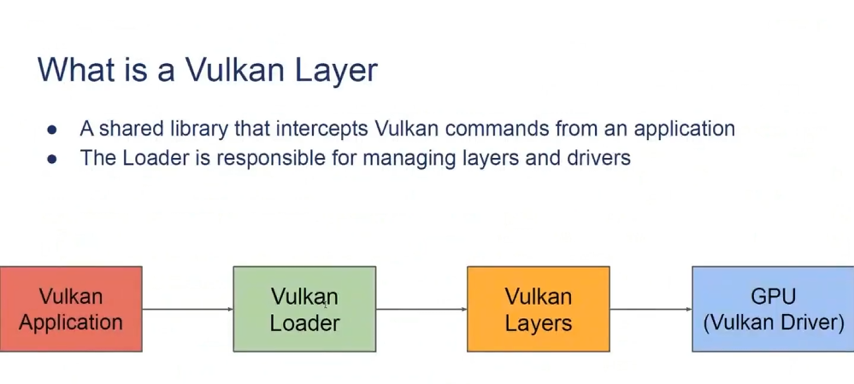

新版本不再区分device和instance的验证层所以这两个参数实际是被新版本忽略的



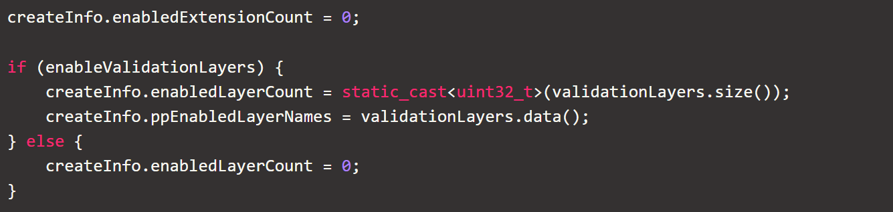

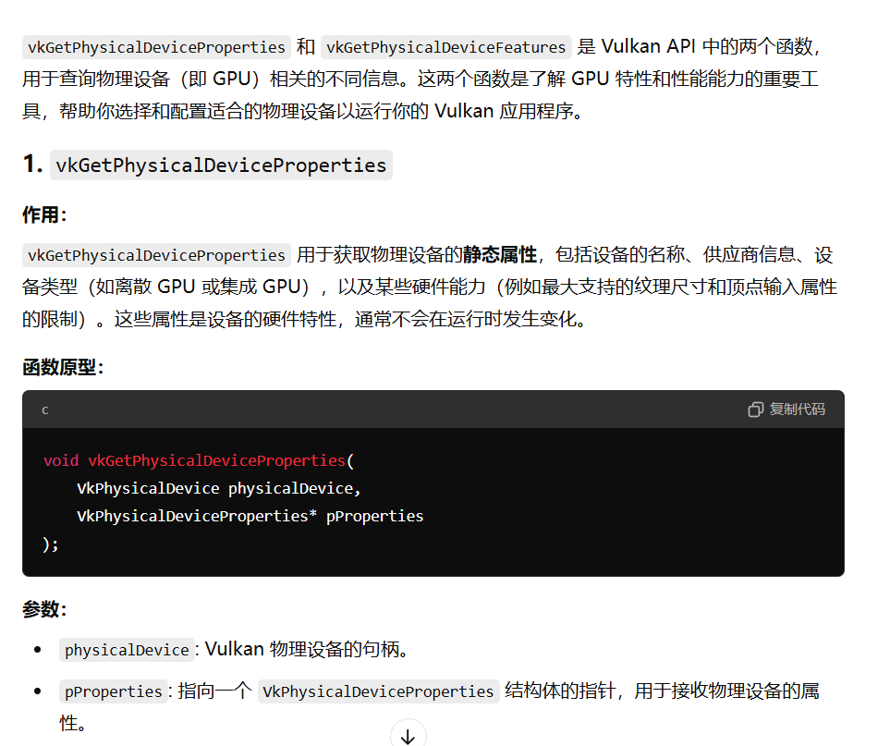

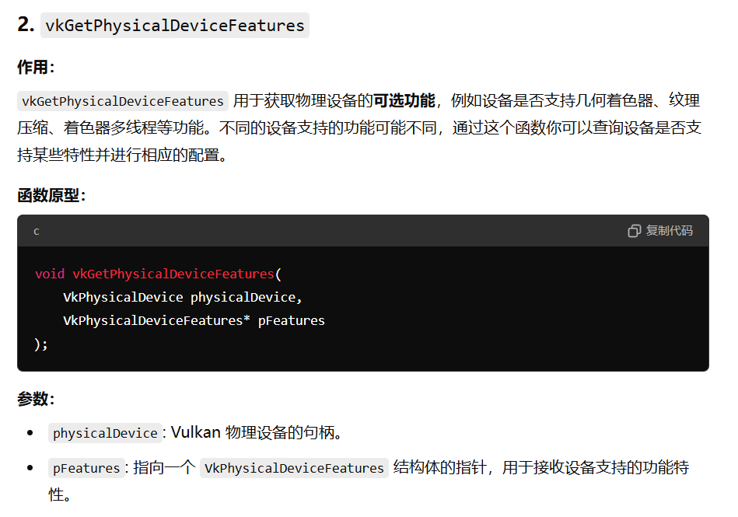

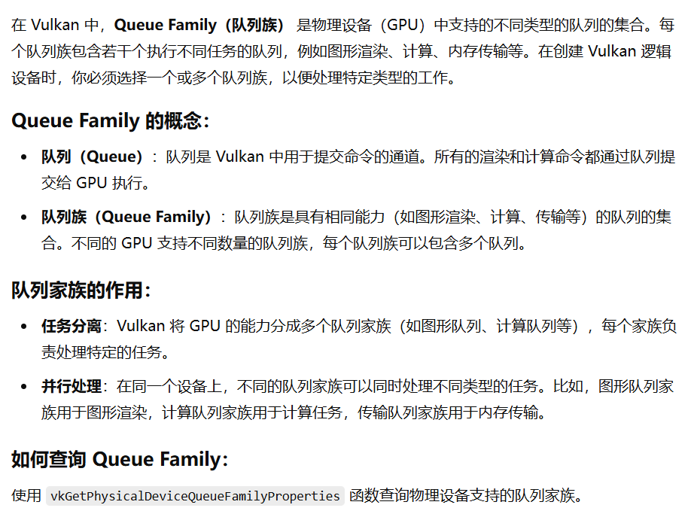

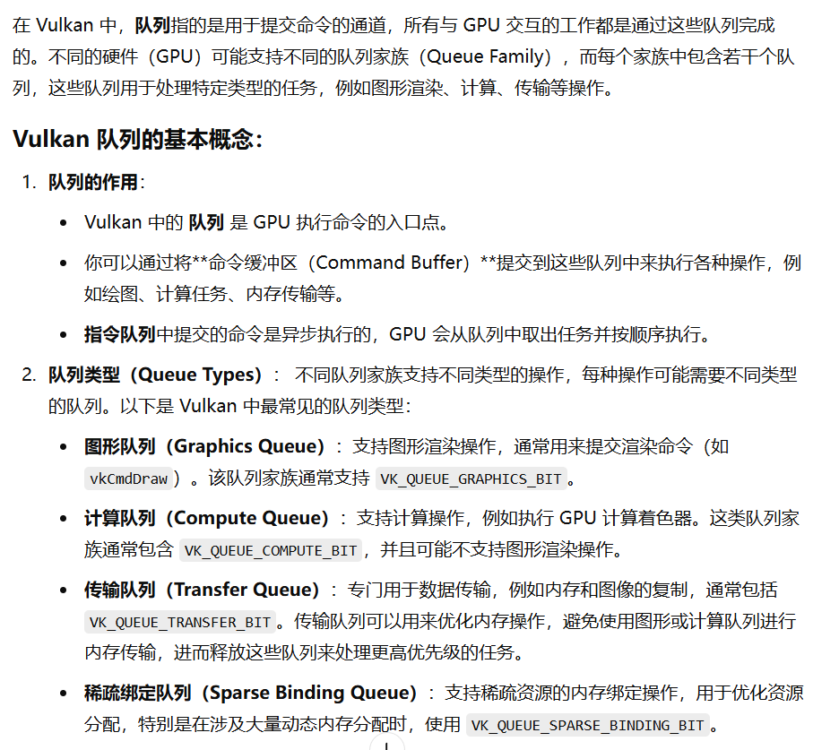

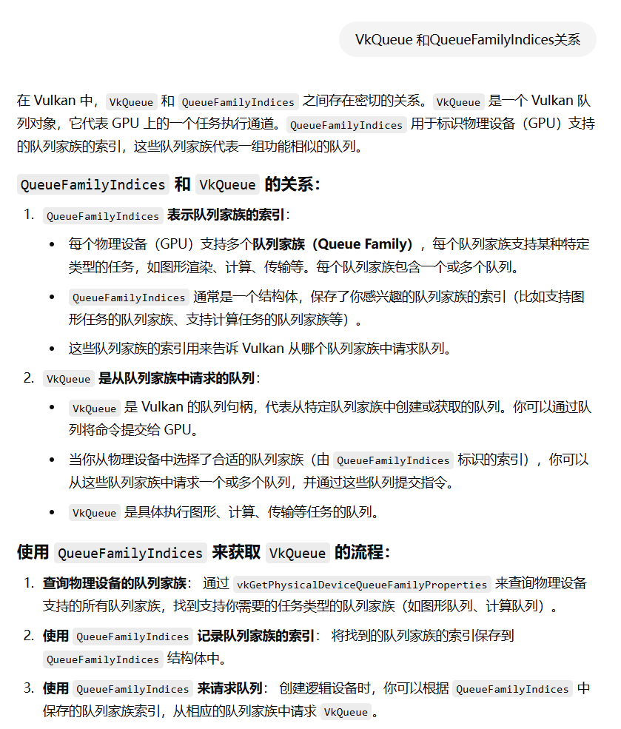

VkSurfaceKHR创建是与平台相关的，而GLFW本身就是平台无关的，所以不需要额外配置，直接用glfw内置函数就行。

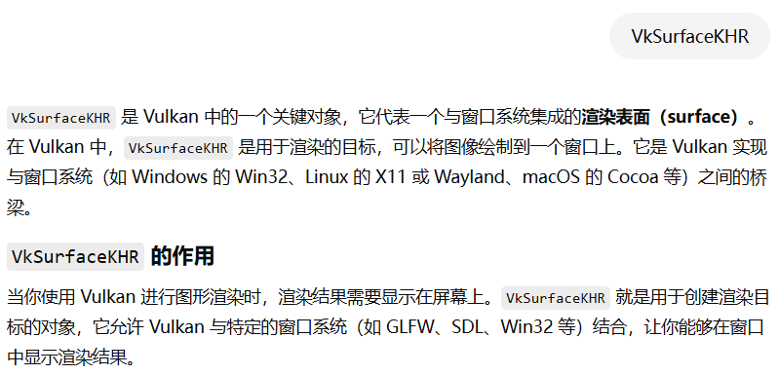

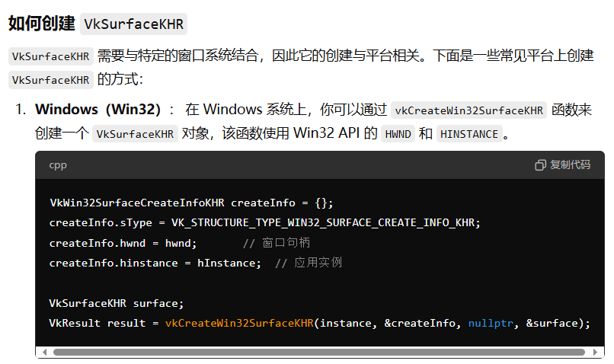

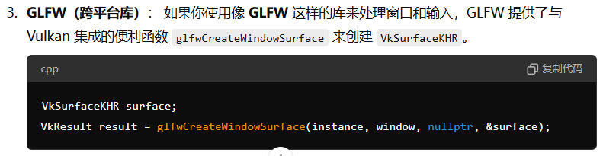



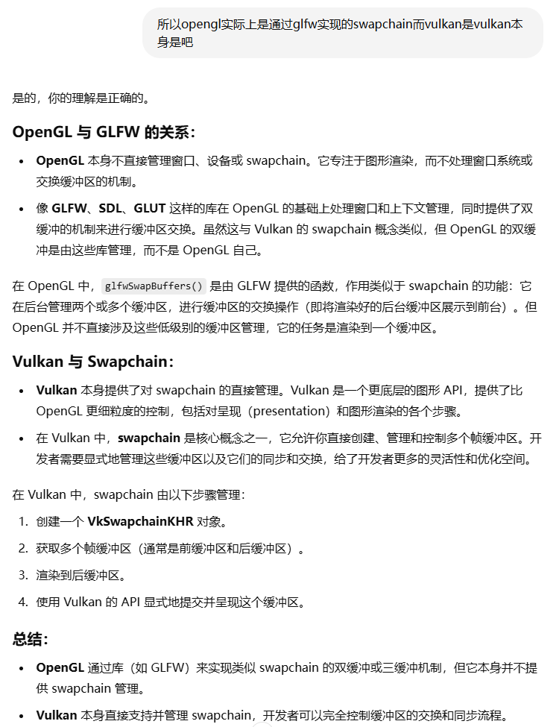

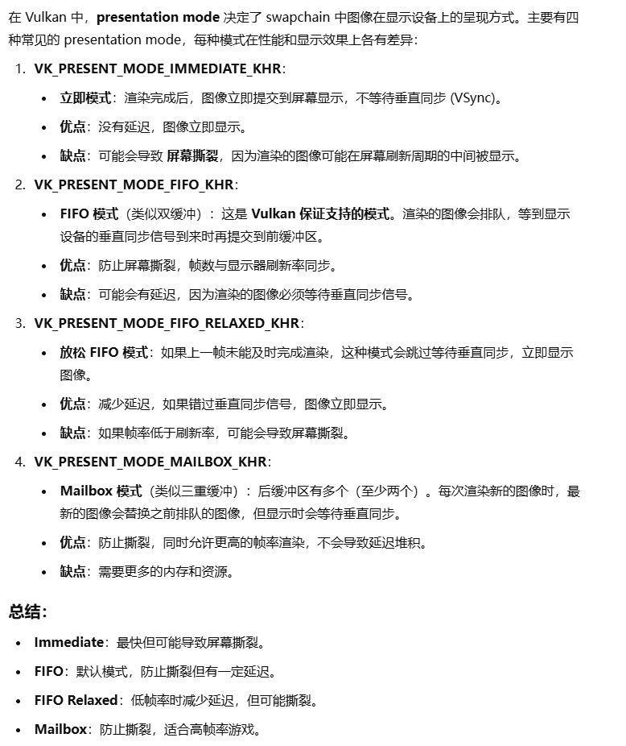

**屏幕坐标和像素并不总是1：1**

**（DPI** ： **Dots Per Inch** 的缩写，表示每英寸显示器上所包含的像素点数，用来衡量屏幕的像素密度。DPI 越高，屏幕的像素密度就越大，图像显示会更加细腻。**）**

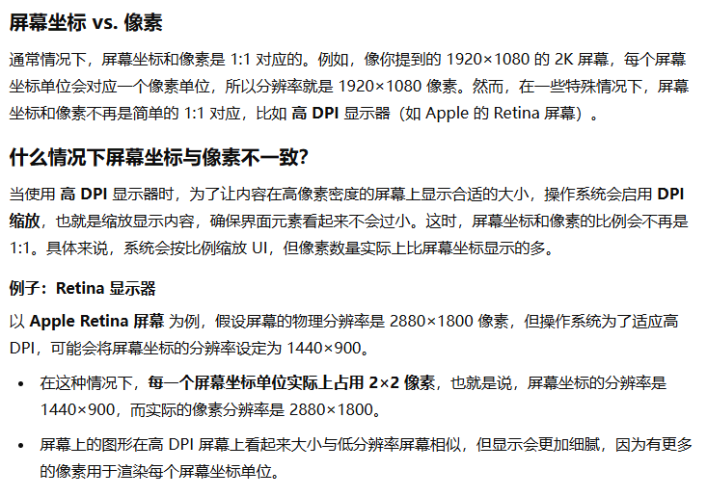

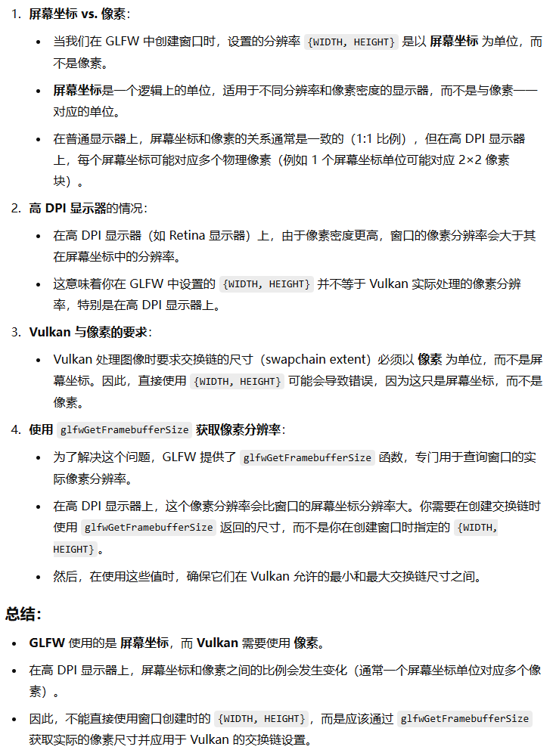

绿色的阶段被称为固定功能阶段。这些阶段允许您使用参数调整它们的操作，但是它们的工作方式是预定义的。

橙色的阶段是可编程的，这意味着您可以将自己的代码上传到图形卡上，以应用您想要的操作。这允许你使用片段着色器，例如，实现从纹理和照明到光线追踪器的任何东西。这些程序同时运行在多个GPU内核上，以并行处理多个对象，如顶点和碎片。这些阶段允许您使用参数调整它们的操作，但是它们的工作方式是预定义的。

注意：Vulkan中Pipeline是immutable的！！！若要改变某些参数，不能像OpenGL那样直接改，而是需要再创建一个新的Pipeline。

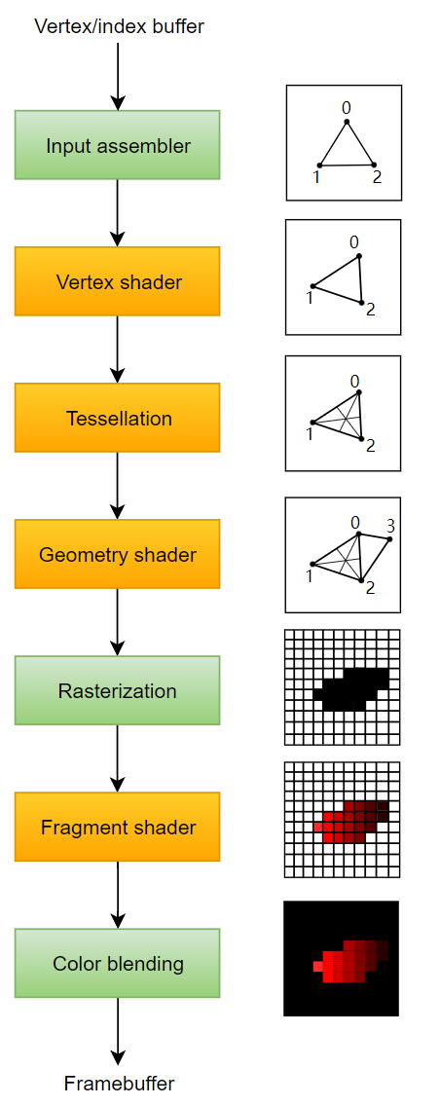

VulkanSDK中的glslc.exe可以将glsl编译为spir-v字节码！

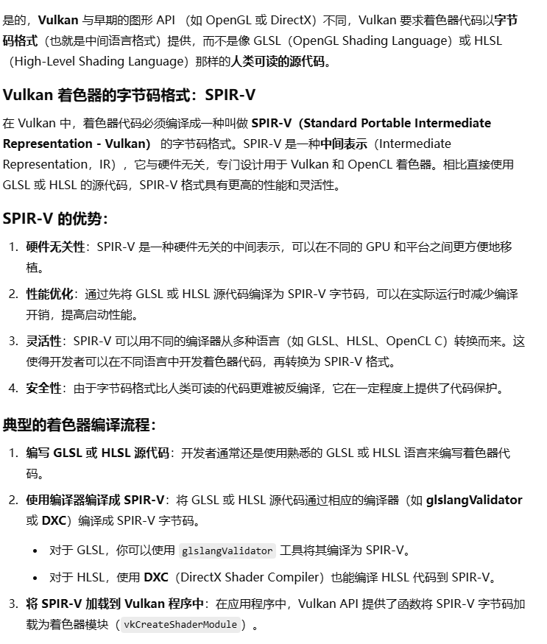

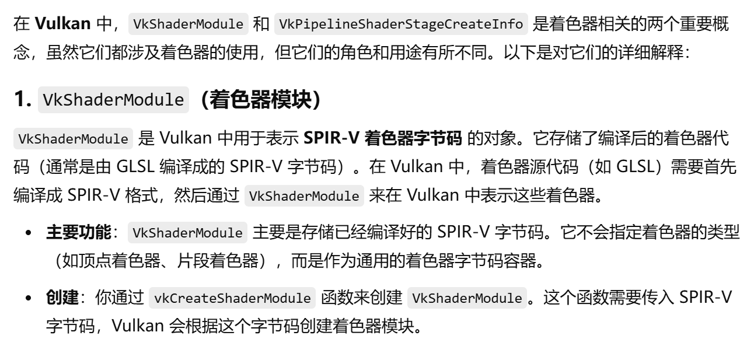

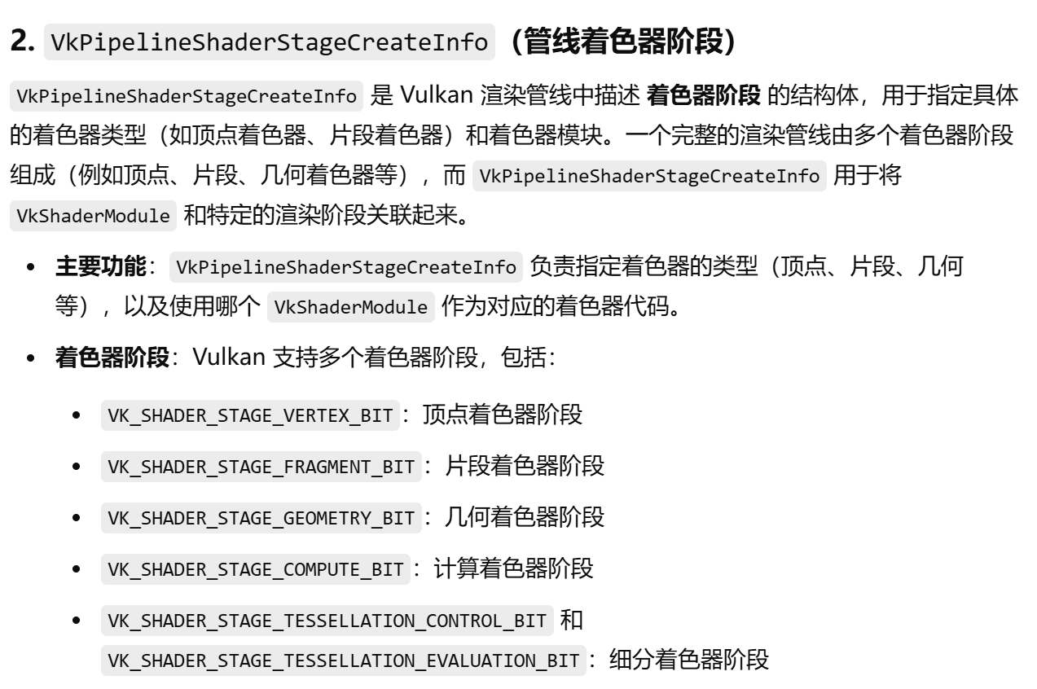

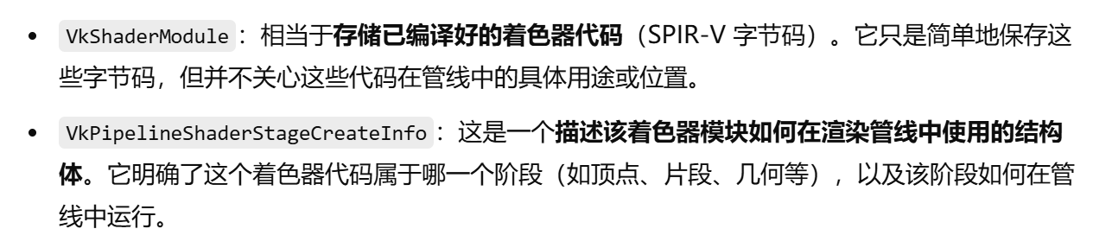

Viewport & Scissor

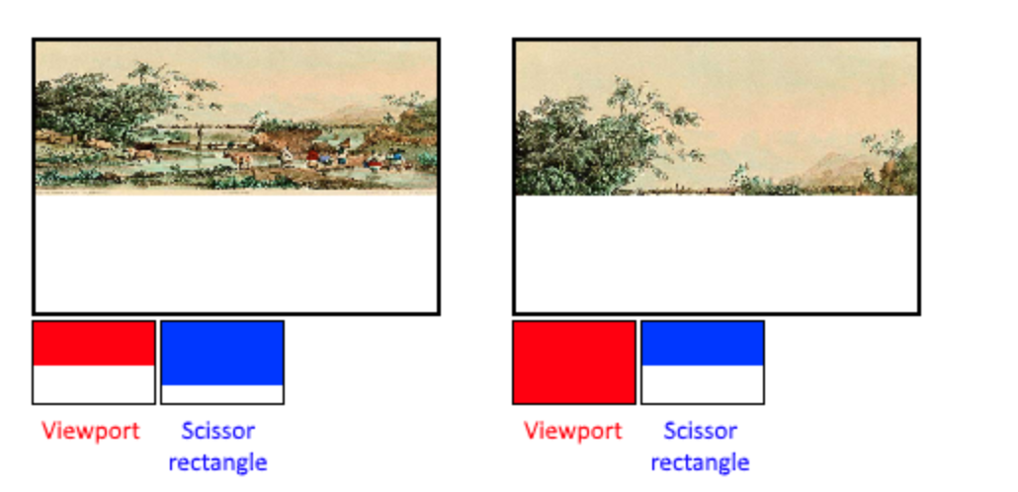

显然Viewport是把整个图像缩放到对应区域，再由Scissor确定那一部分画面可以被渲染到Scissor指定的区域！！！

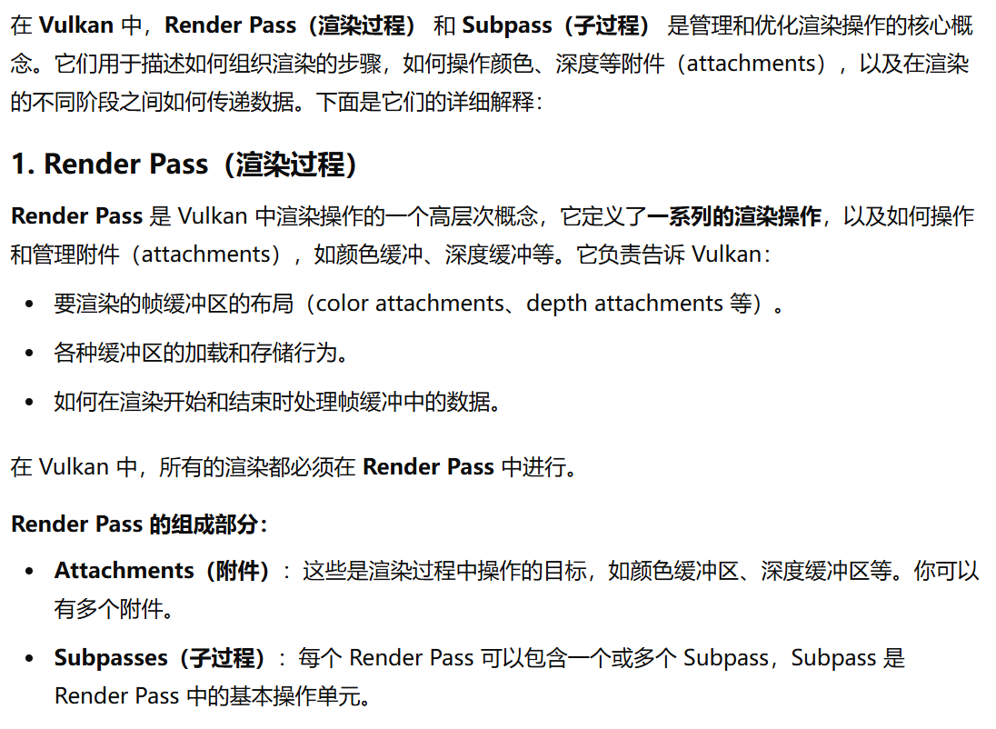

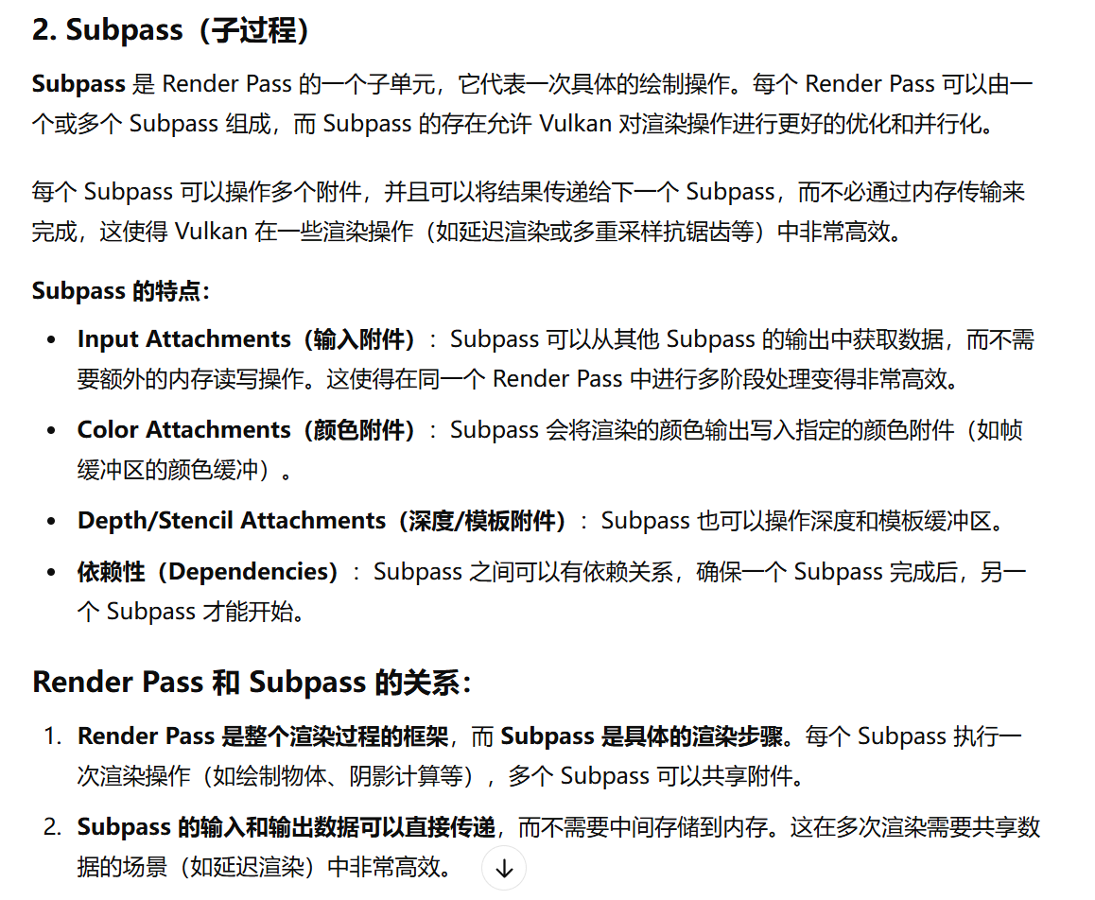

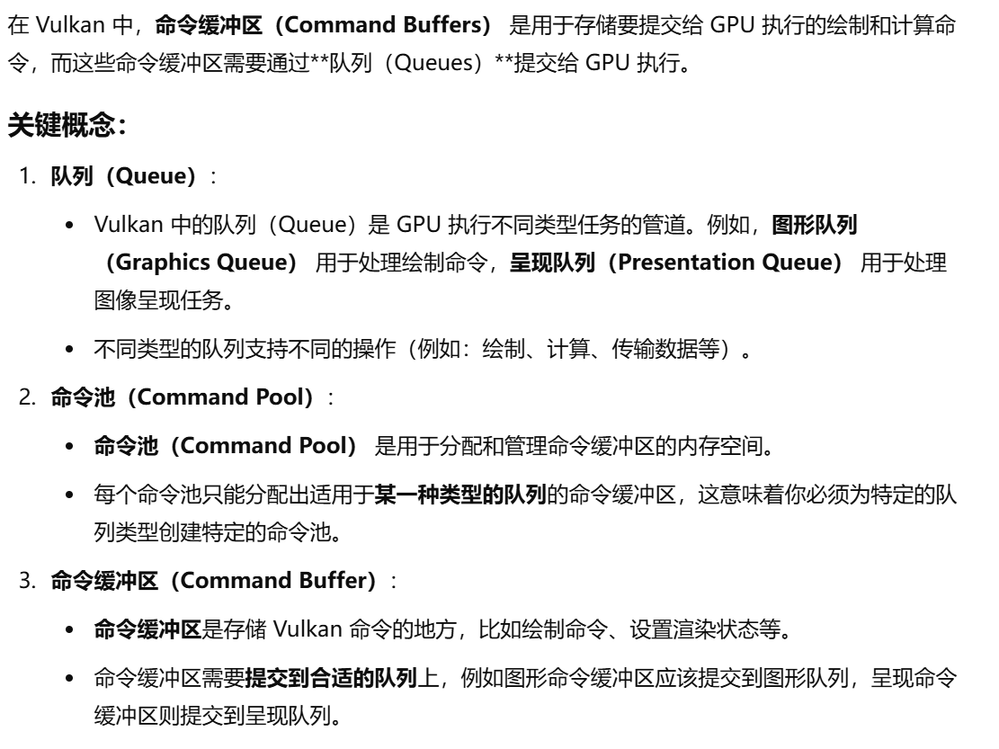

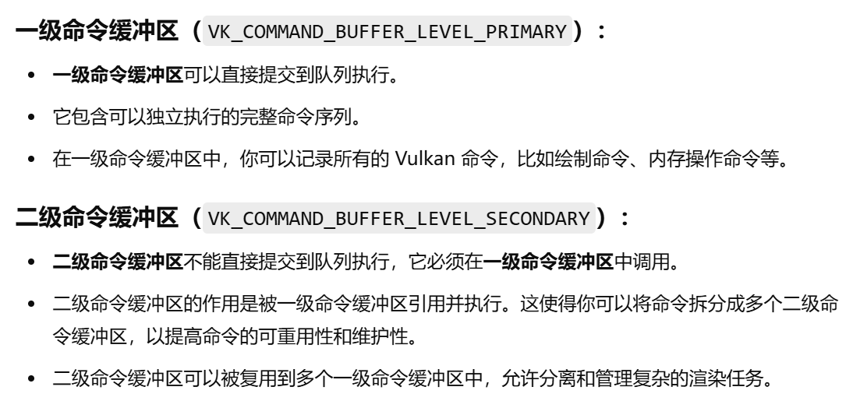

Vulkan的核心优势：gpu默认异步，需要显示同步

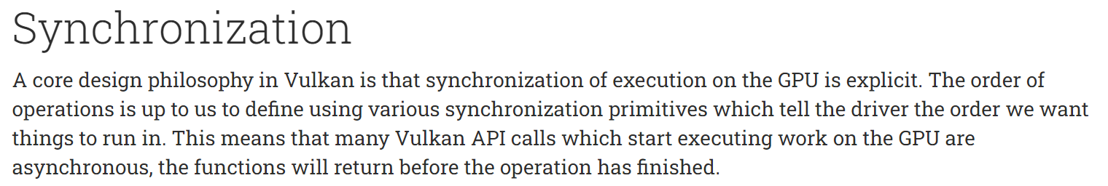

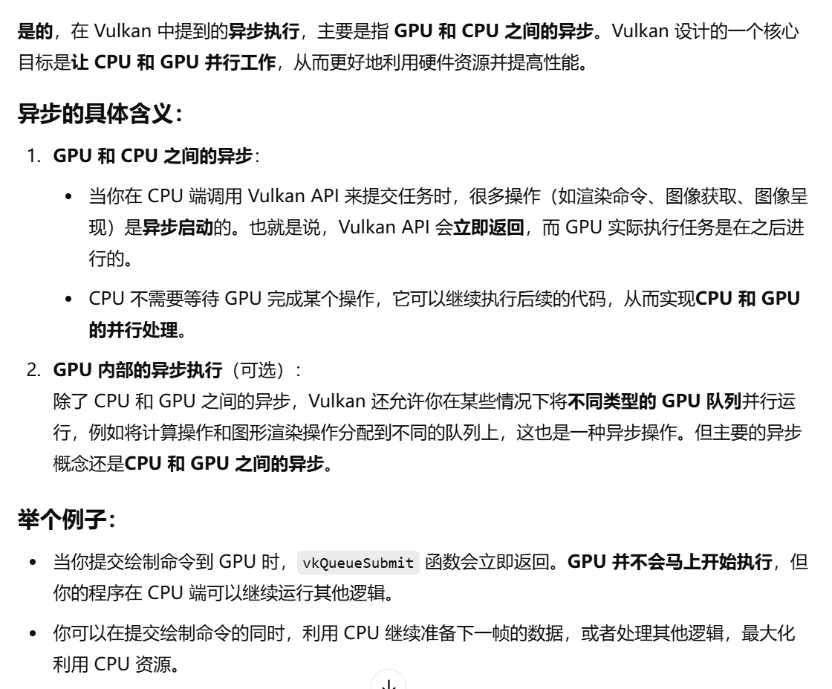

通过Fence可以显示的同步CPU和GPU！！！

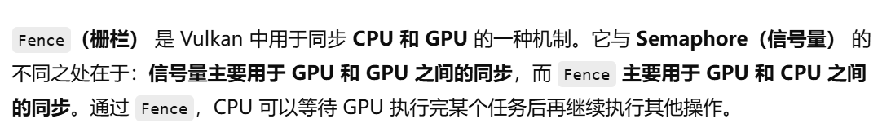

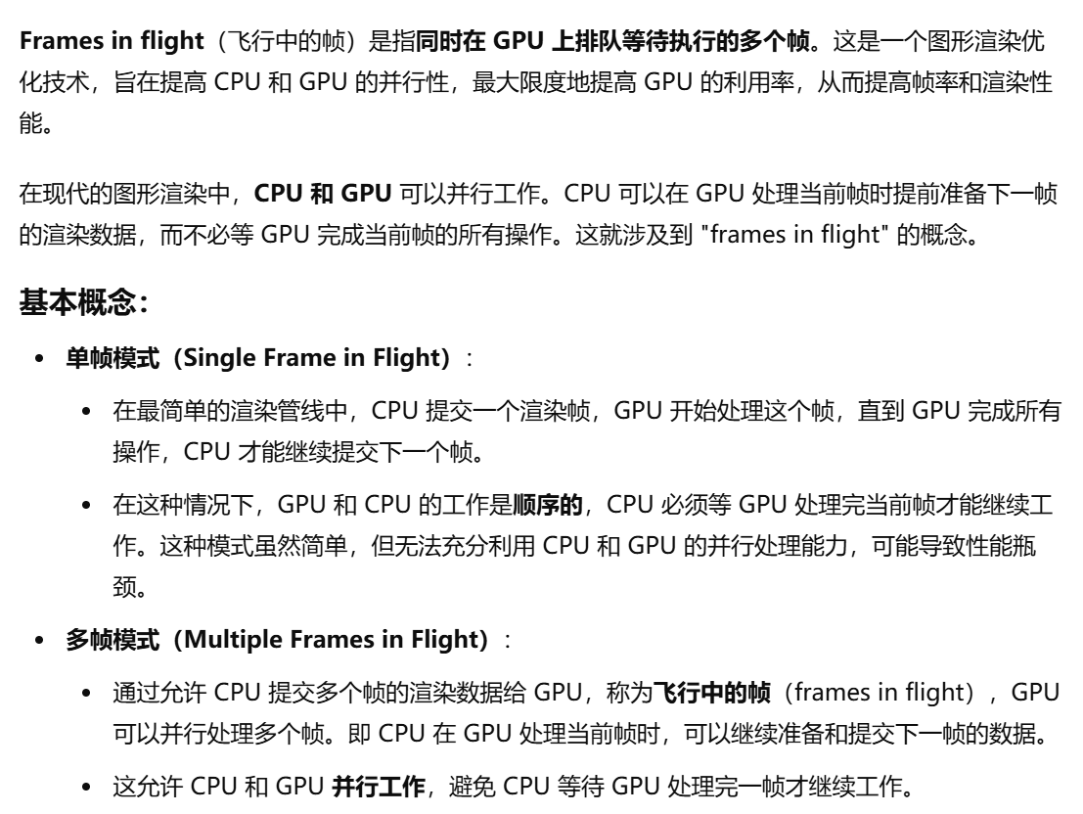

通常2帧下CPU和GPU同步，再多CPU会超过GPU（但这个因该取决于具体GPU和CPU）！！！

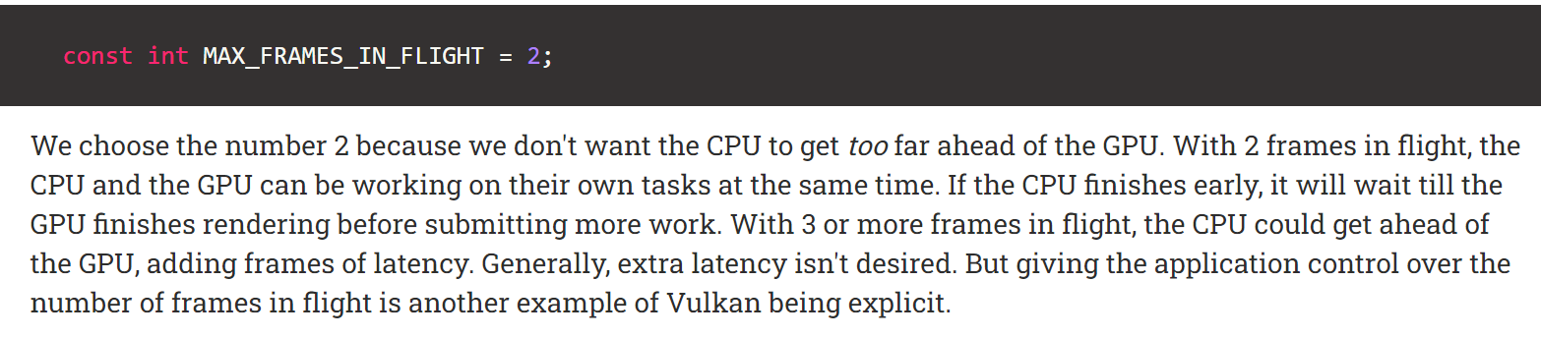

VkDebugUtilsMessengerCreateInfoEXT中的messageSeverity

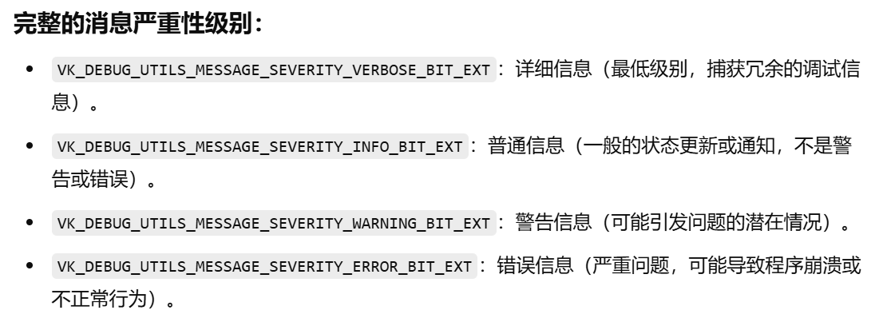

VkDebugUtilsMessengerCreateInfoEXT中的messageType

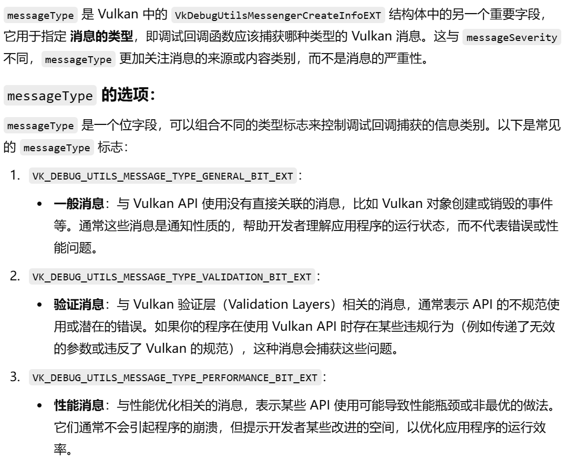

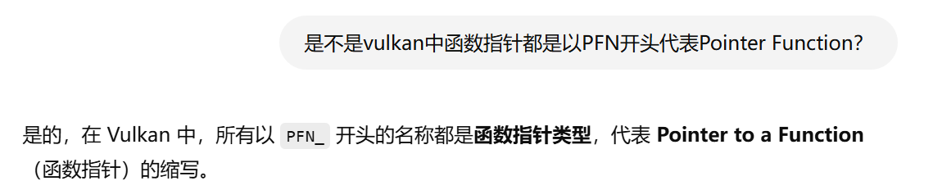

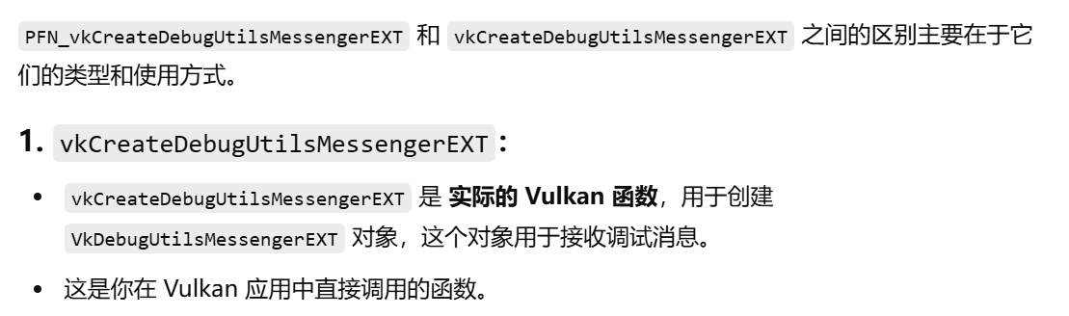

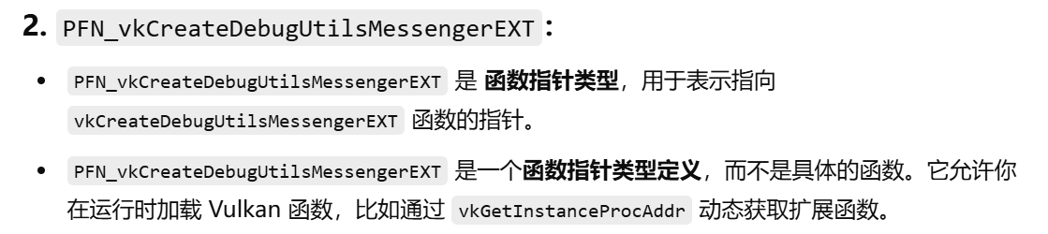

扩展中的函数并没有默认加载，所以需要用vkGetInstanceProcAddr函数运行时动态加载！

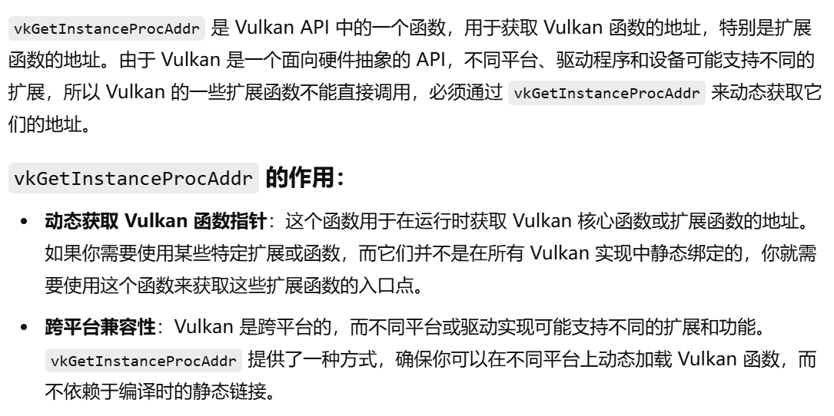

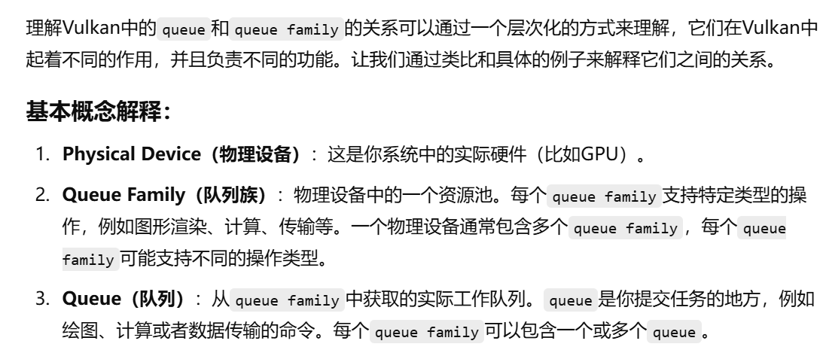

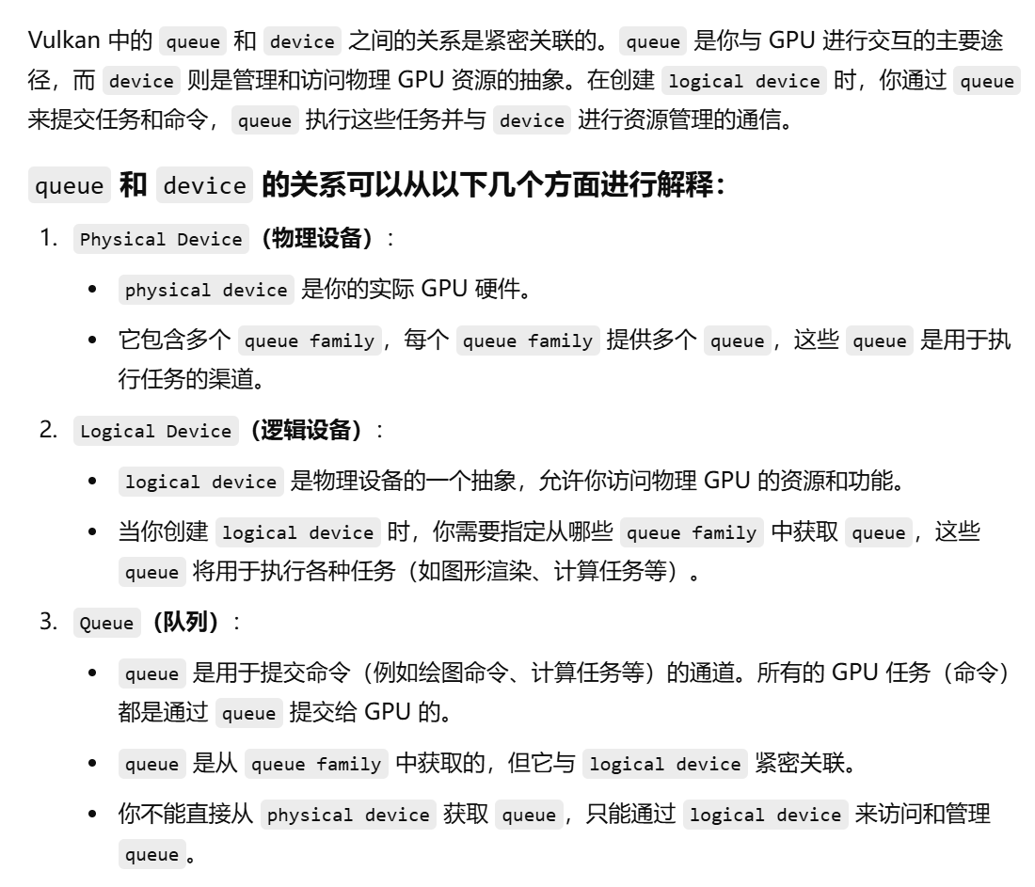

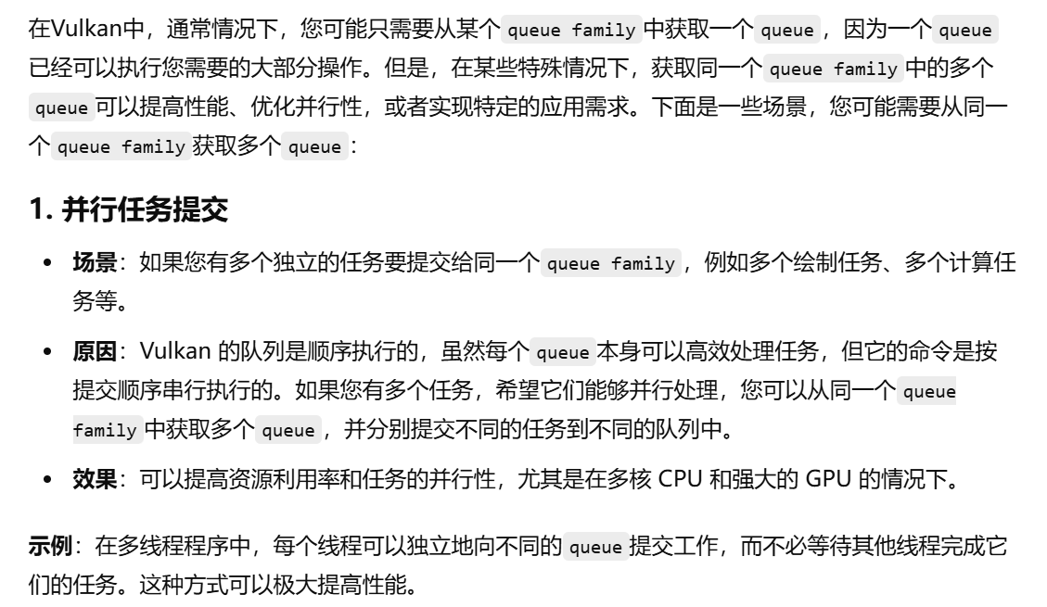

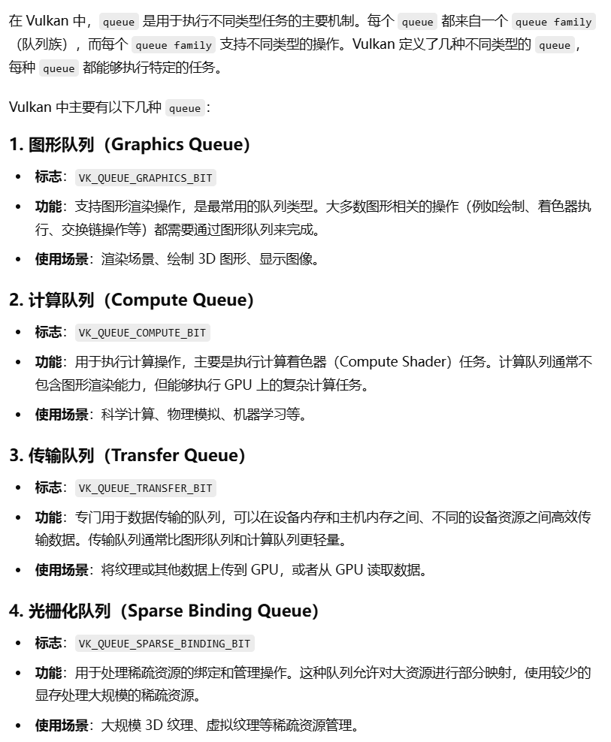

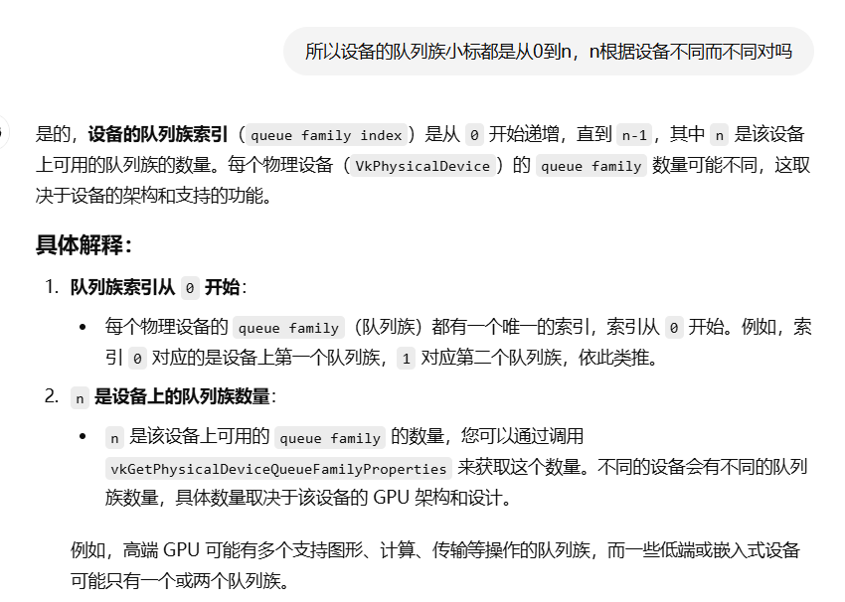

Queue通常只需要一个，GPU也只允许你创建少量的queue，即使多线程也多数情况下只需要一个！！！

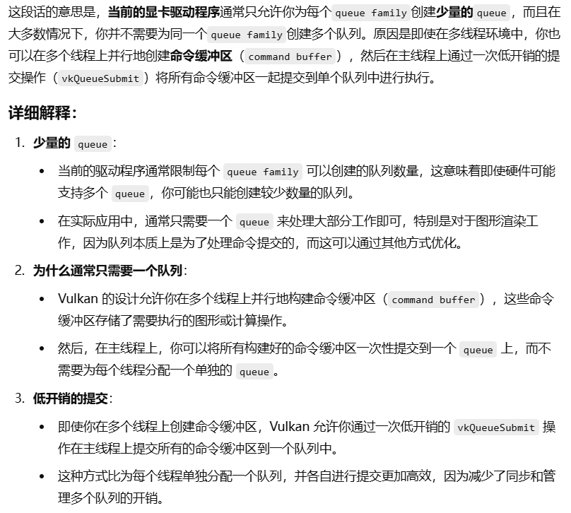

**Surface：**

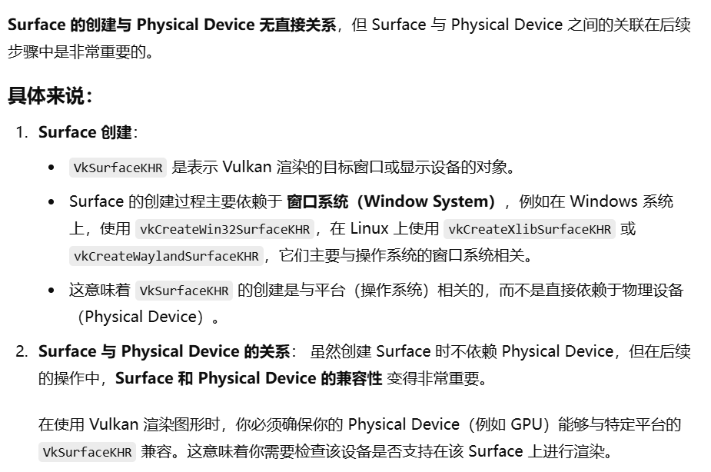

Win32窗口需要创建Surface的hwnd（窗口实例）和hinstance（程序实例）！！！

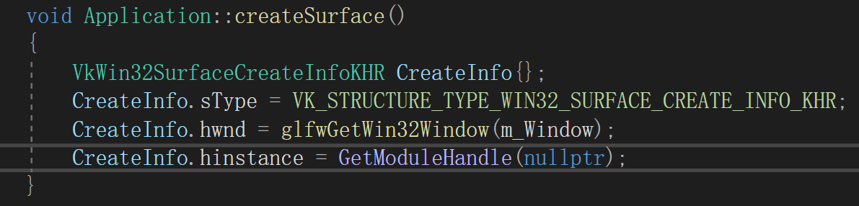

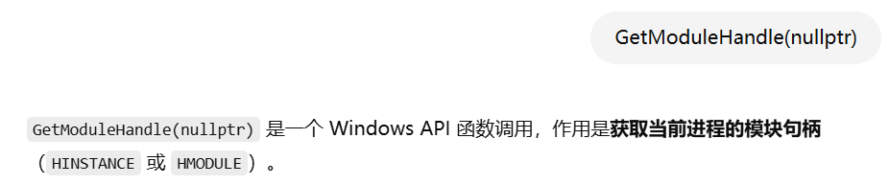

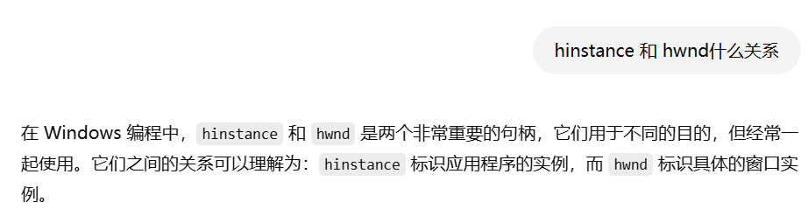

**并不是所有GPU的Graphics队列族都及支持渲染又支持present！！！**

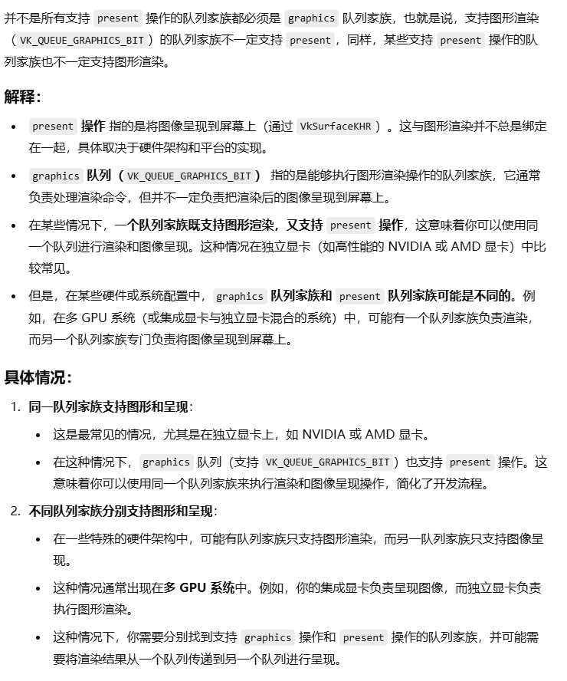

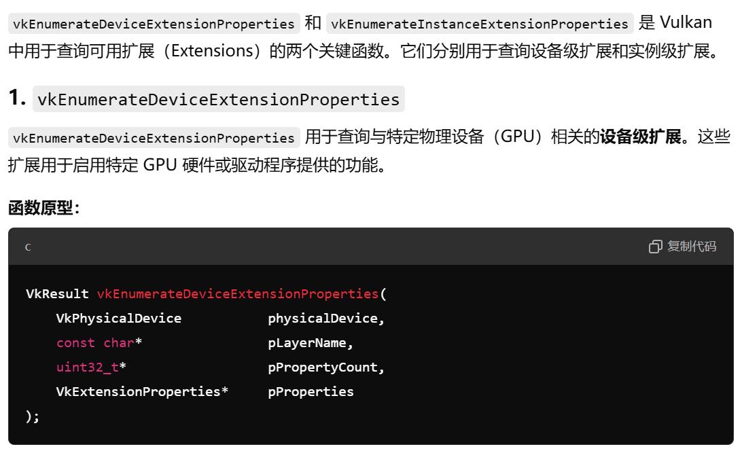

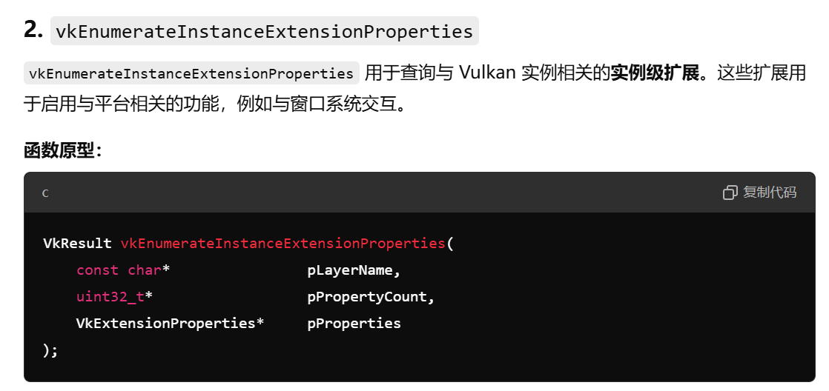

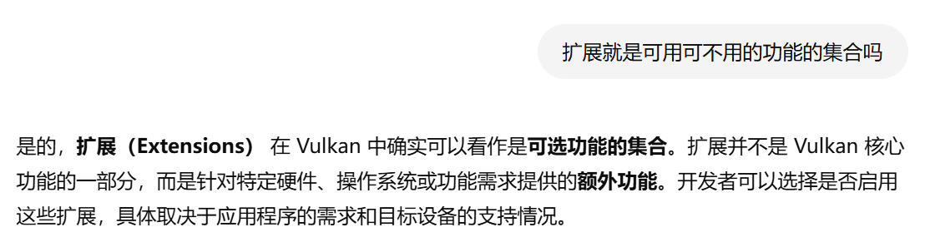

**SwapChain！！！**

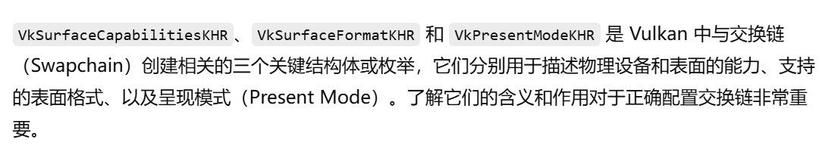

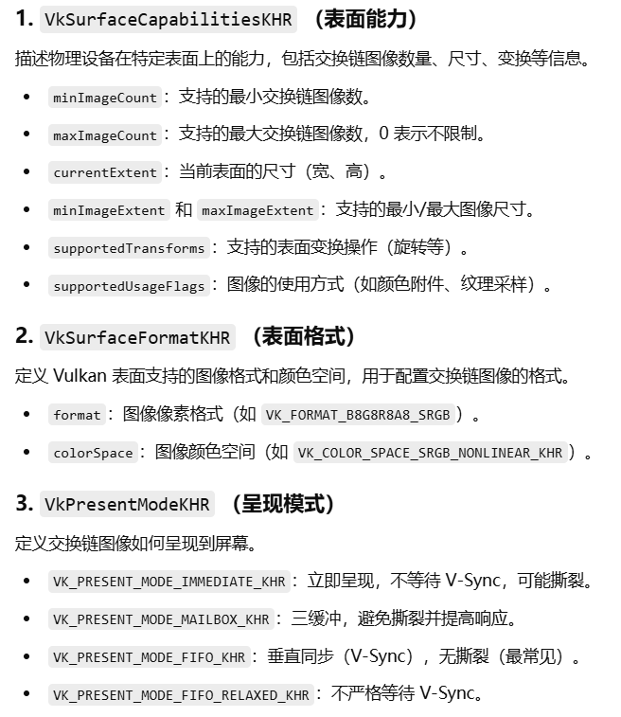

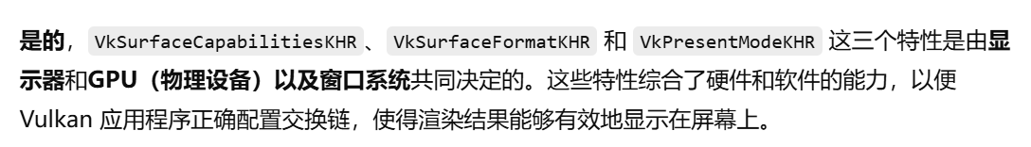

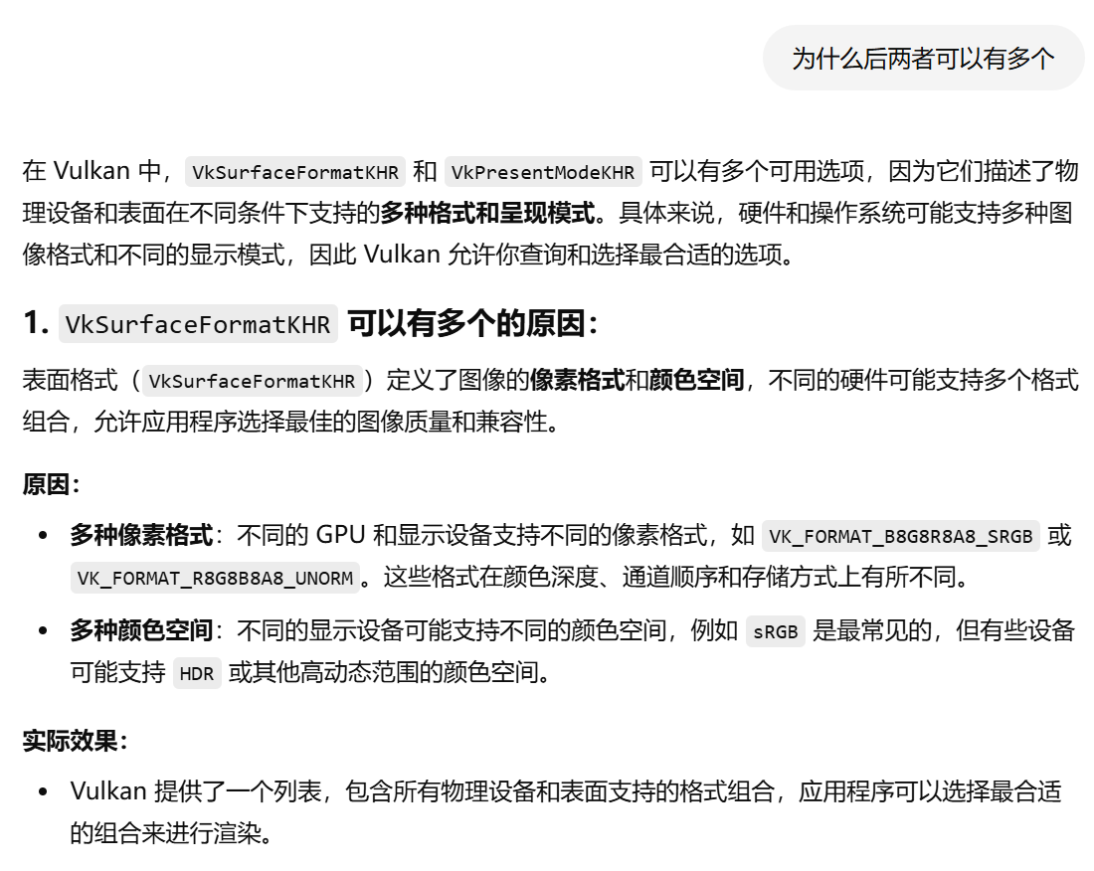

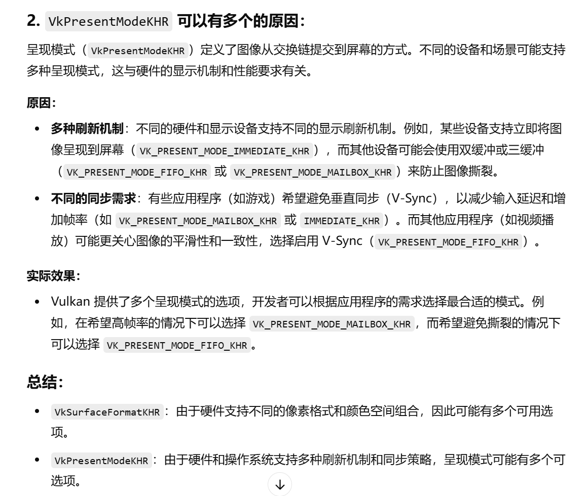

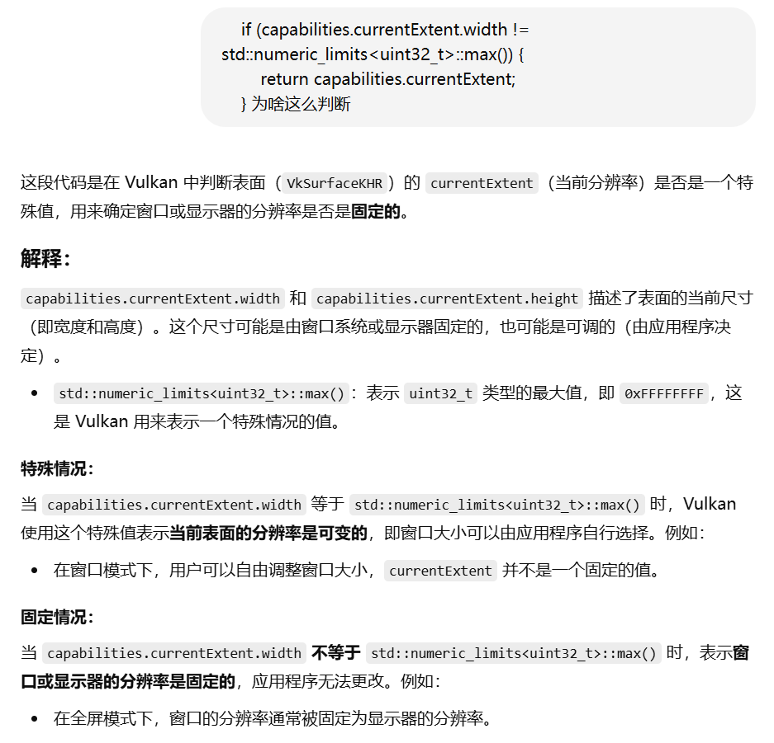

**SwapchainCreateInfo.queueFamilyIndexCount:**

**单个队列族独享时就是0，多个的话就是个数，对应两种模式，其中单个队列族效率最高**

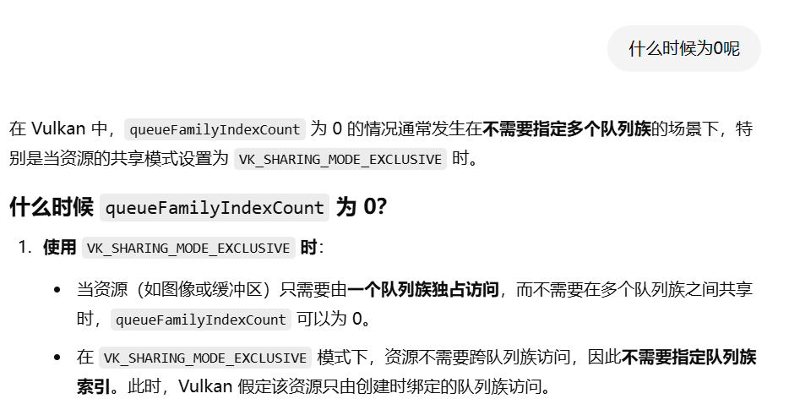

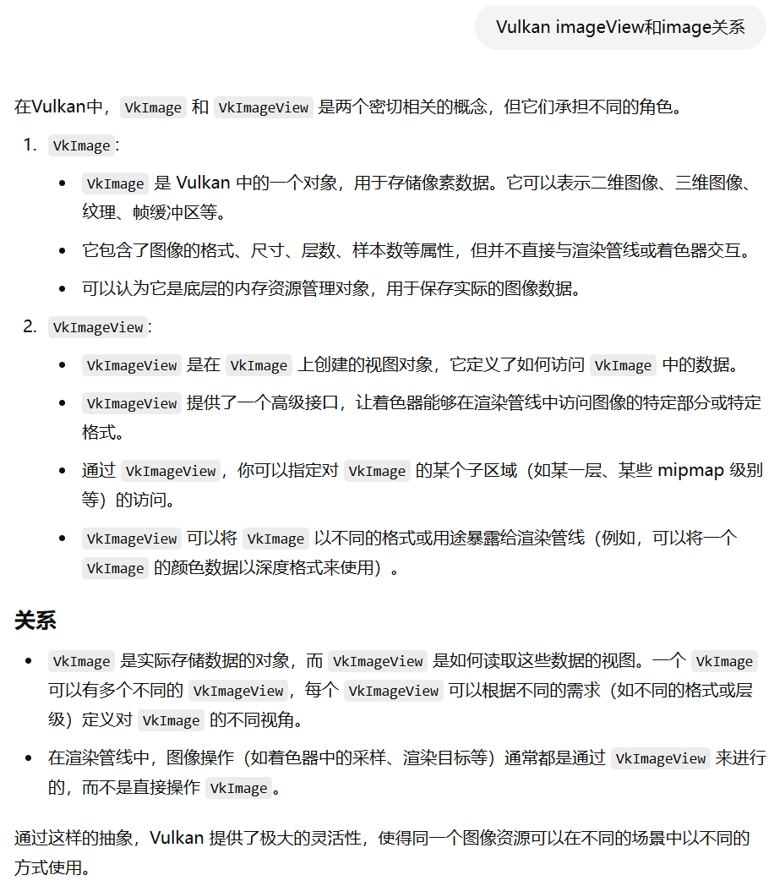

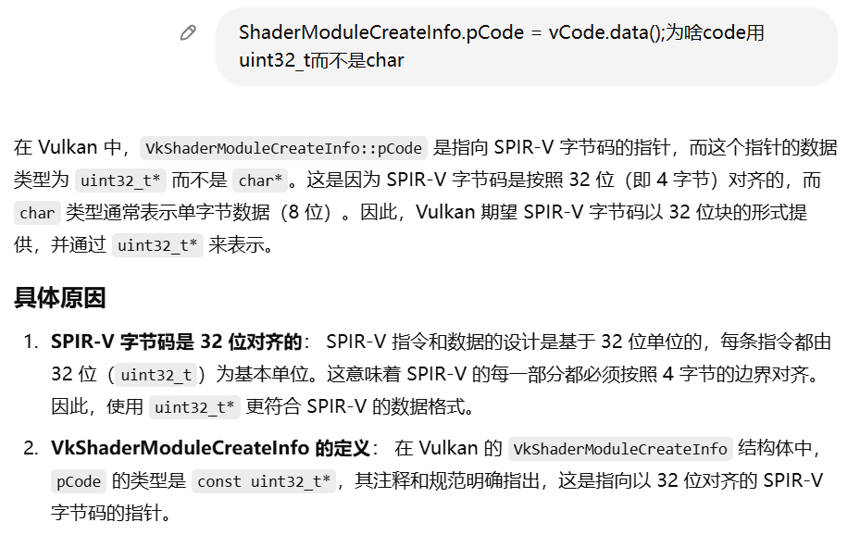

**VkPipelineShaderStageCreateInfo.pSpecializationInfo：直接指定Shader中的常量值从而不需要在渲染时再加载这些值，可以提高效率！**

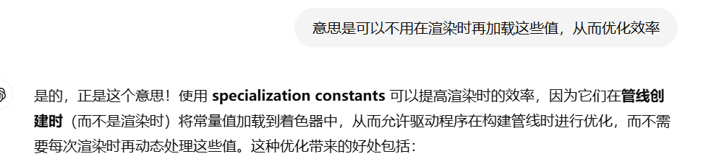

**Pipline ：Dynamic State**

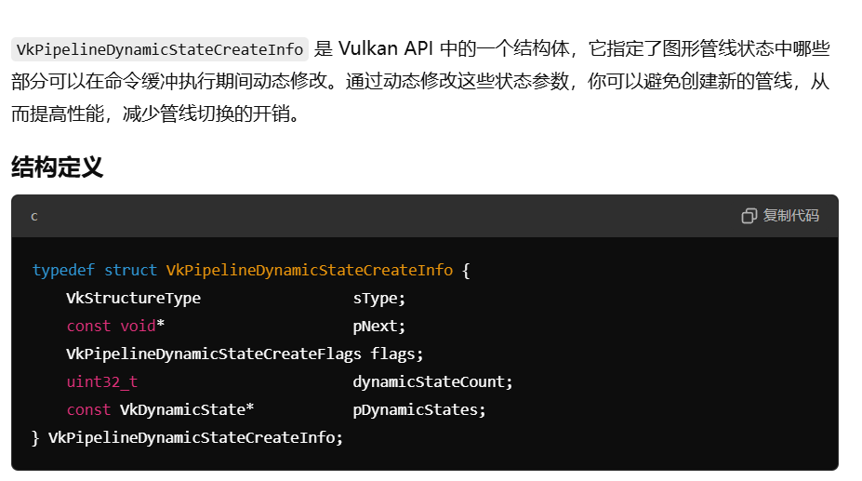

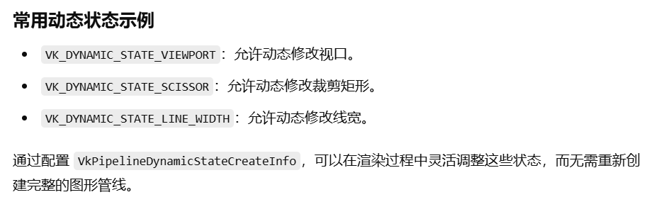

**Pipline ：Vertex Input**

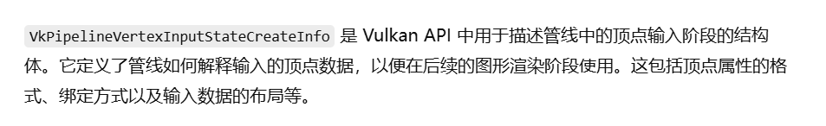

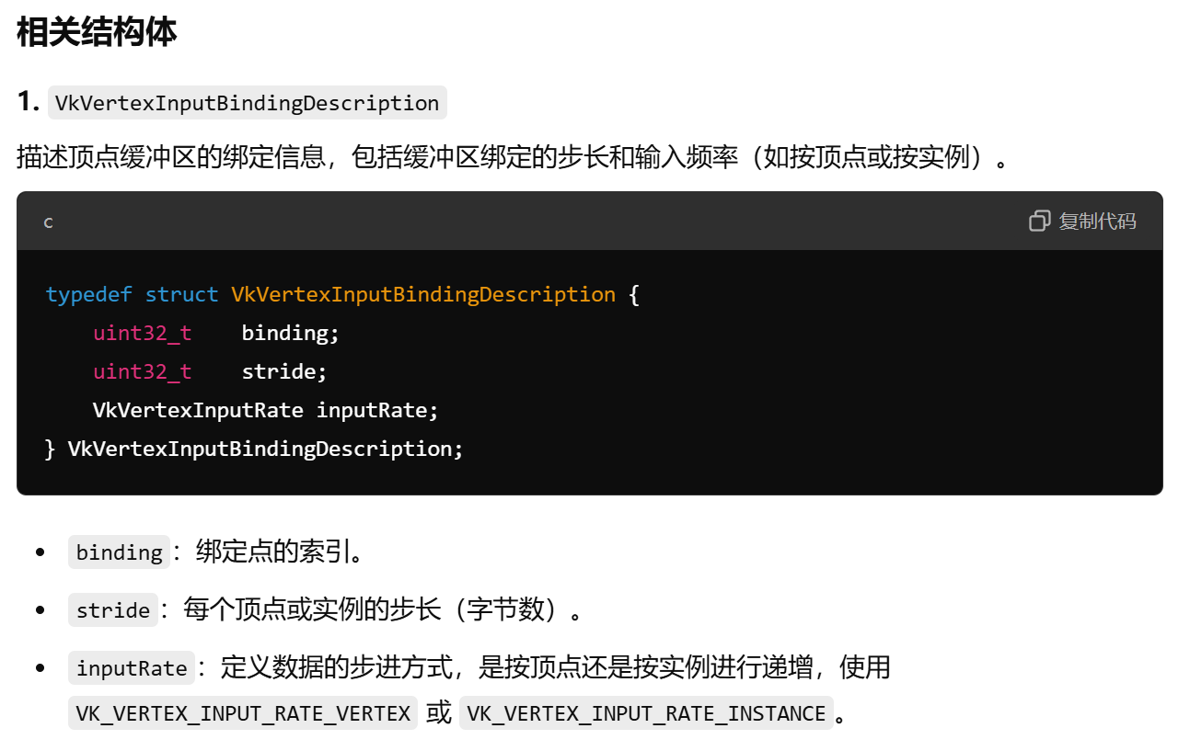

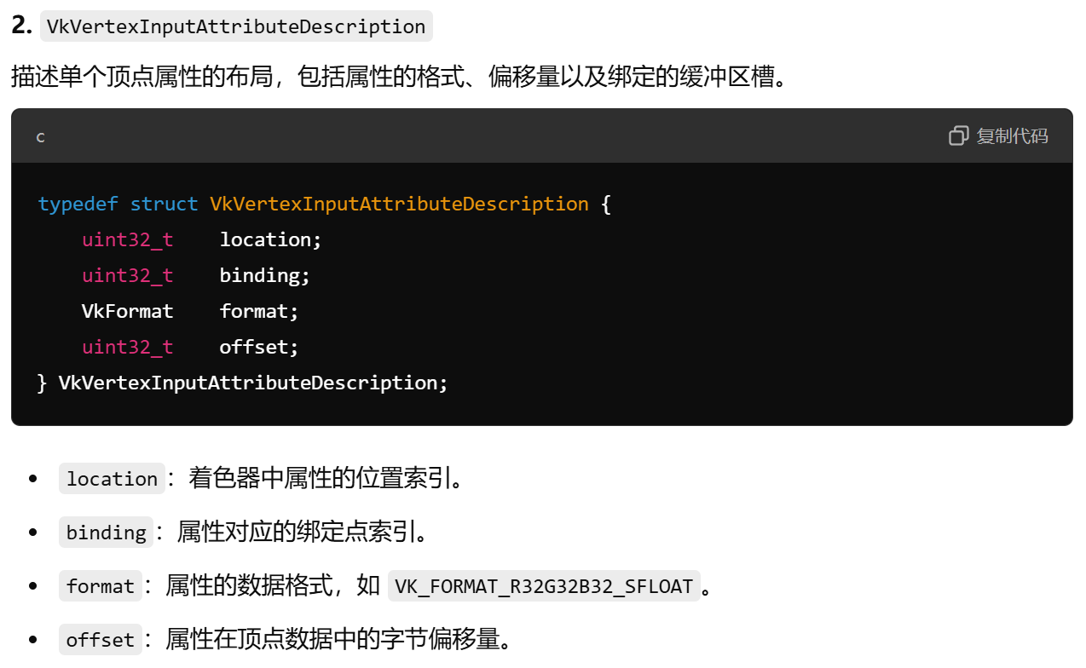

**Pipline ：Input Assembly**

**topology**

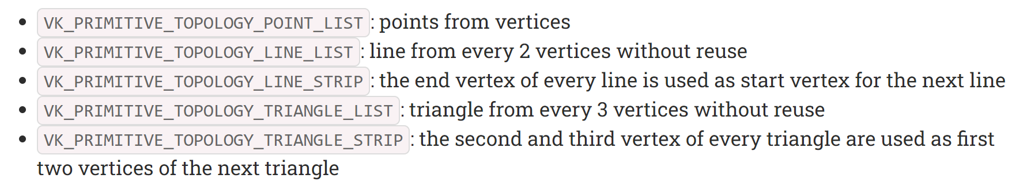

**primitiveRestartEnable**

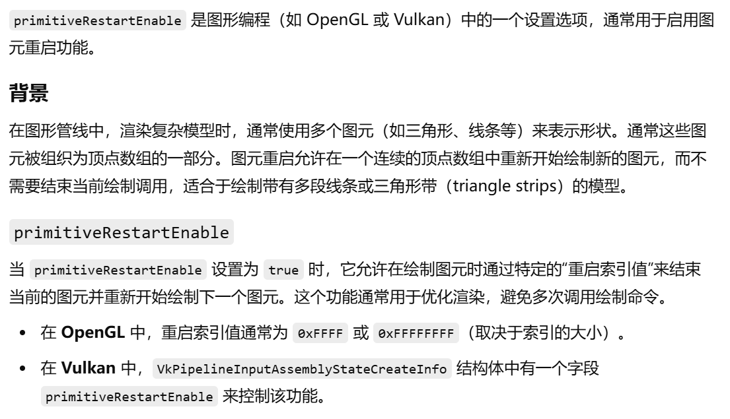

**绘制不连续的三角形带会导致drawCall增加开销增加！**

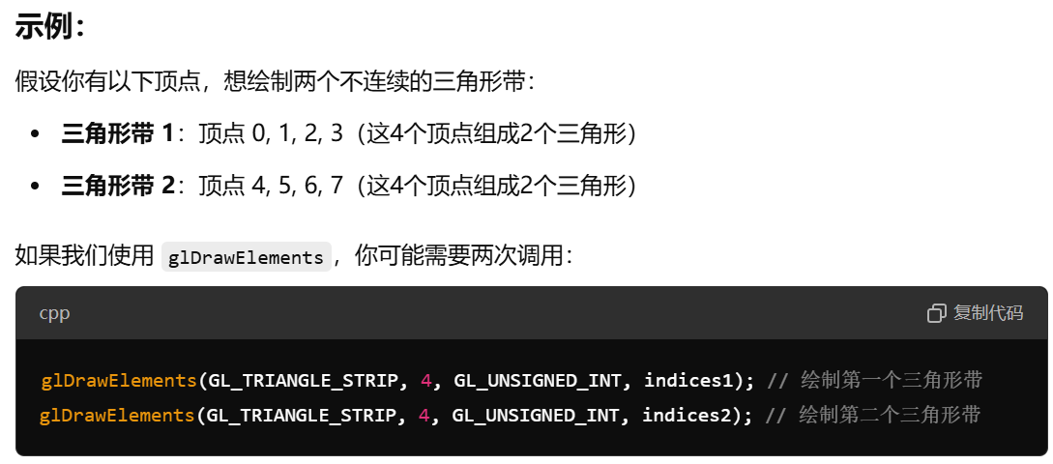

**OpenGL可以通过一下方式0xFFFF或0xFFFFFFFF进行primitiveRestartEnable，而Vulkan只需要开启对应字段primitiveRestartEnable = VK_TRUE**

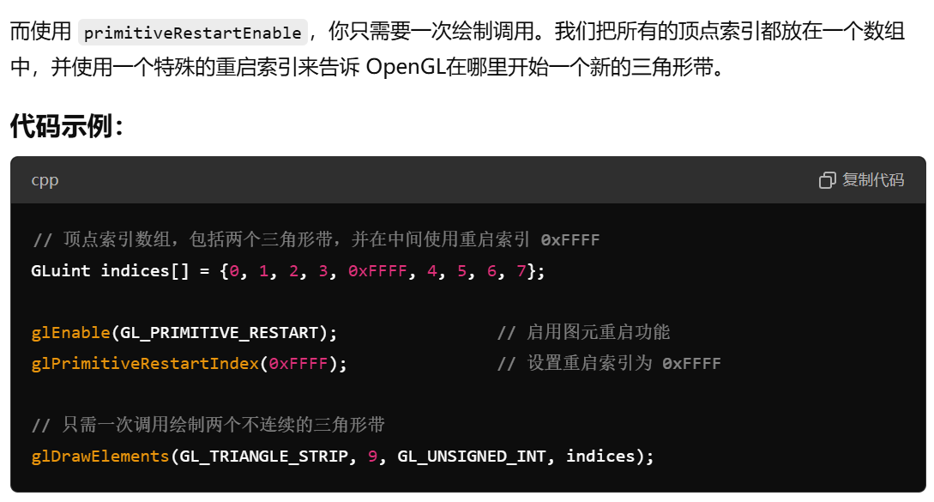

**Pipline ：Rasterizer**

**polygonMode**

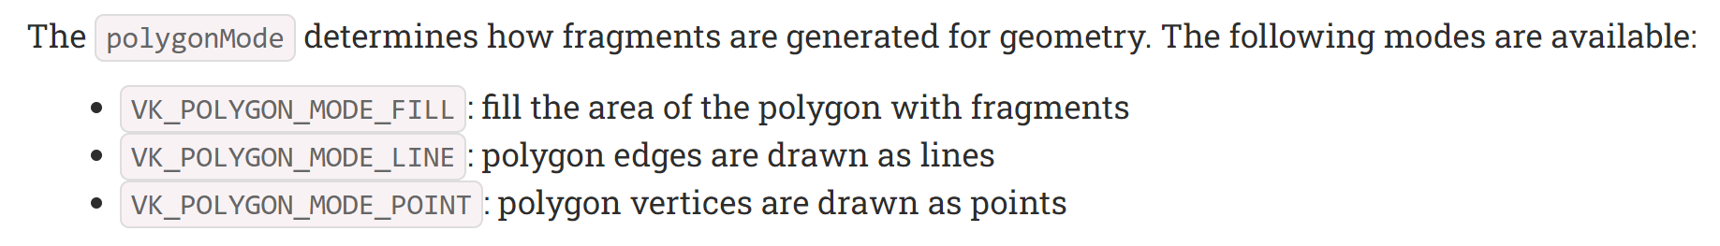

**rasterizerDiscardEnable**

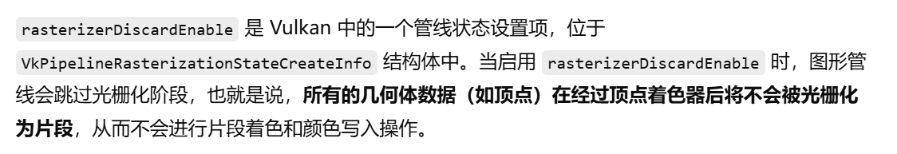

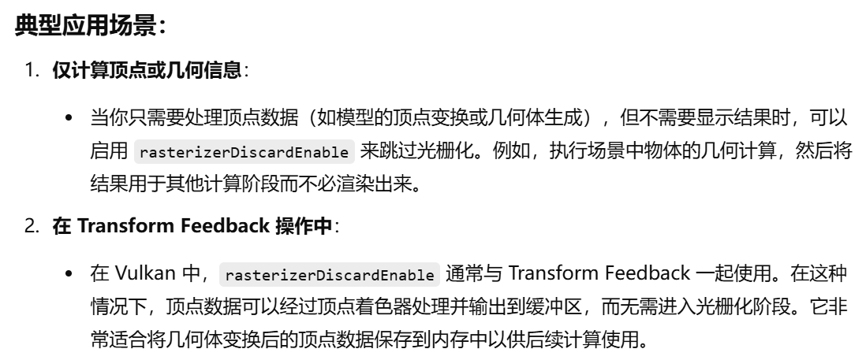

**depthClampEnable**

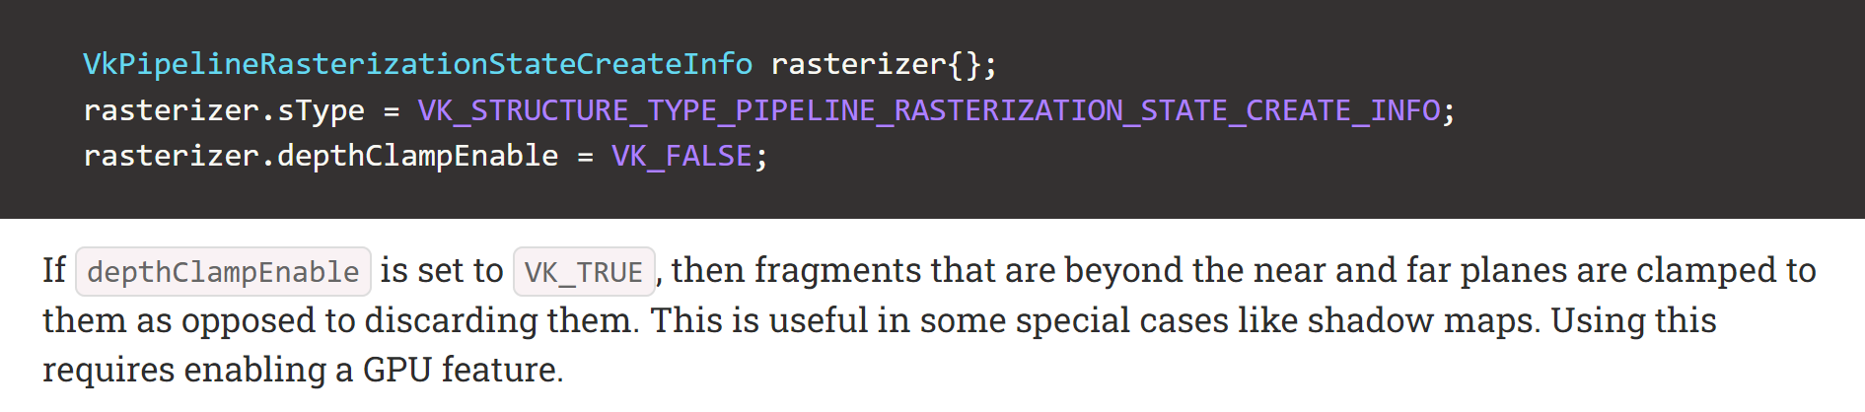

**depthBiasEnable and other depethBias**

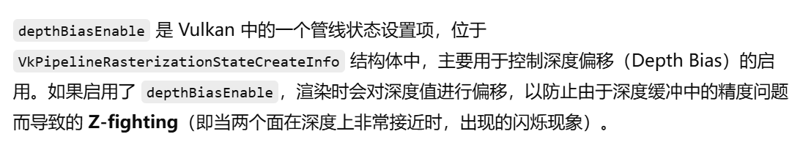

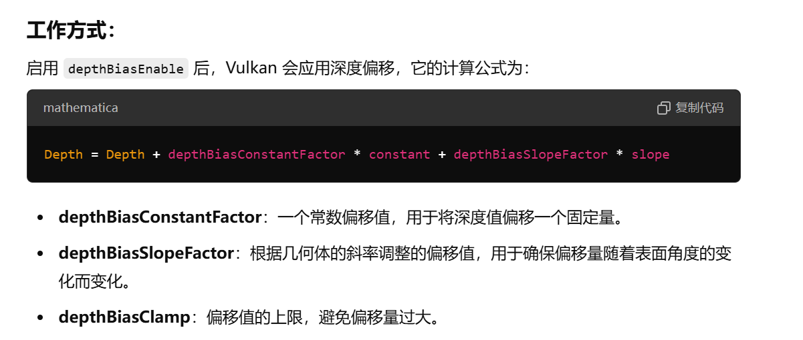

**Pipline ：Color Blending**

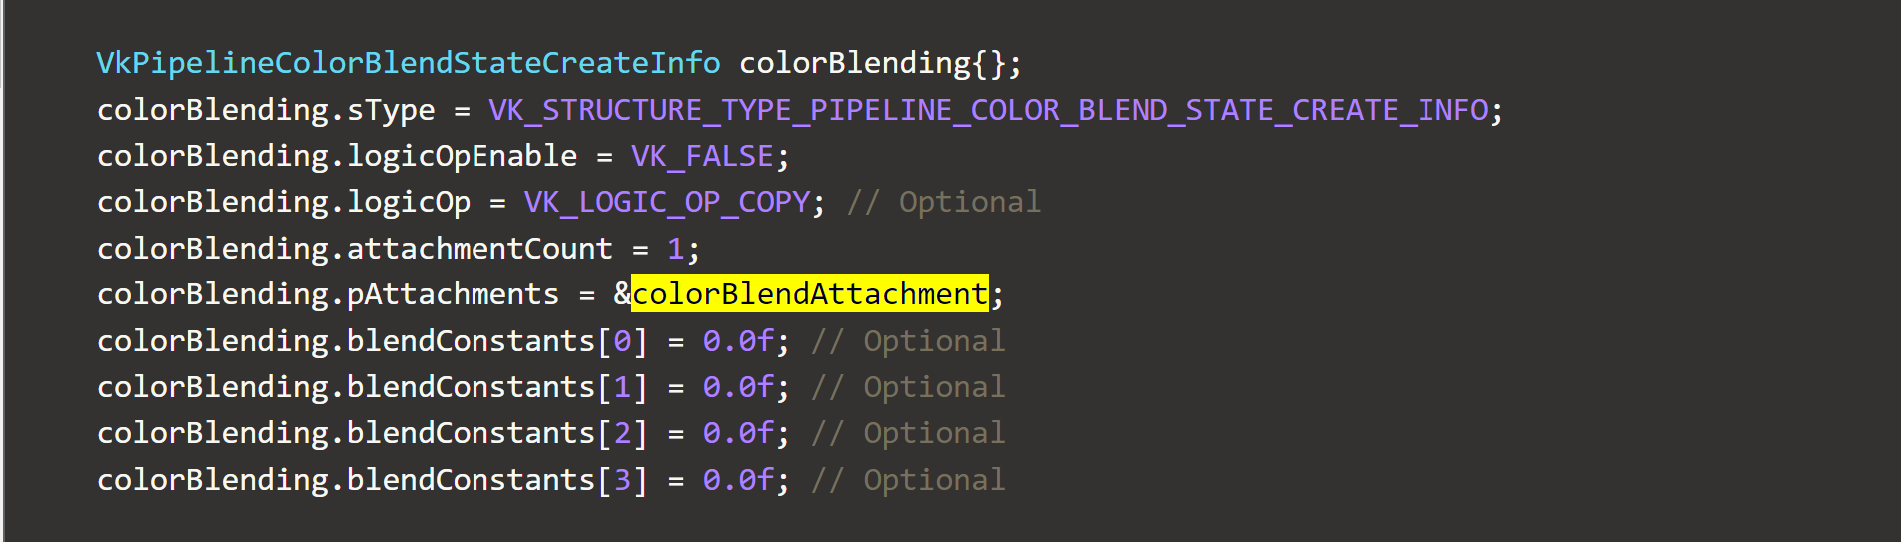

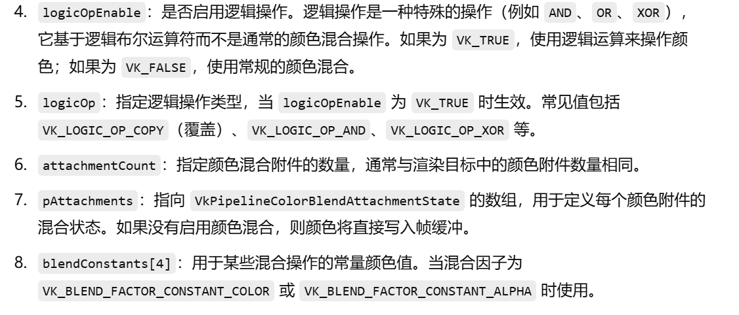

**其中**

**pAttachenments(可以有多个attachment分别采用不同的blend方式)**

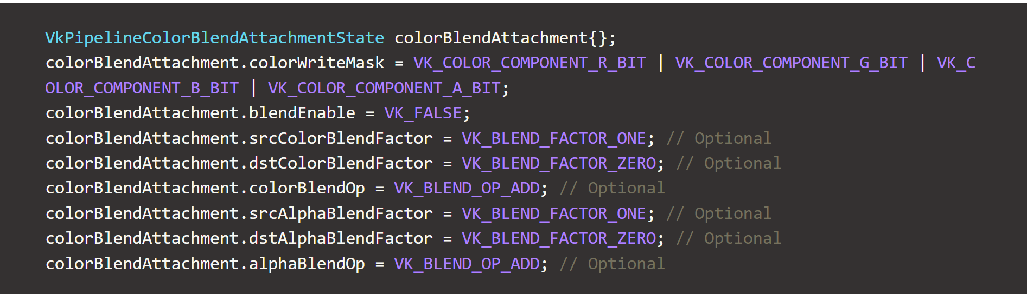

**若blendEnable = VK_TRUE计算方式如下**

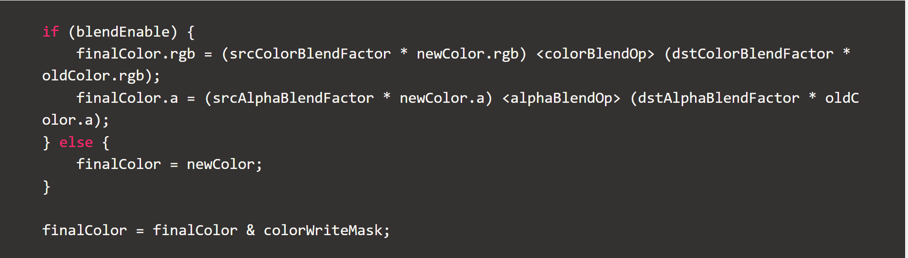

**Pipline ：Pipeline Layout**

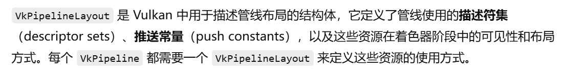

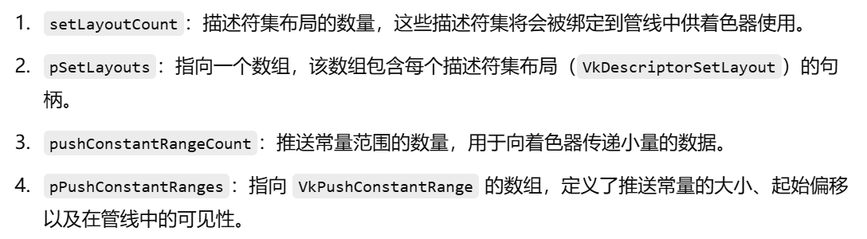

**RenderPass ：Attachment description**

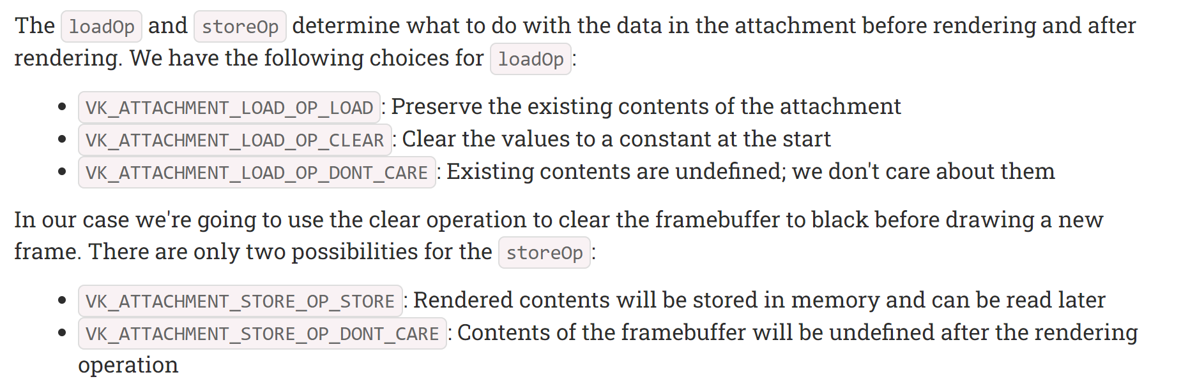

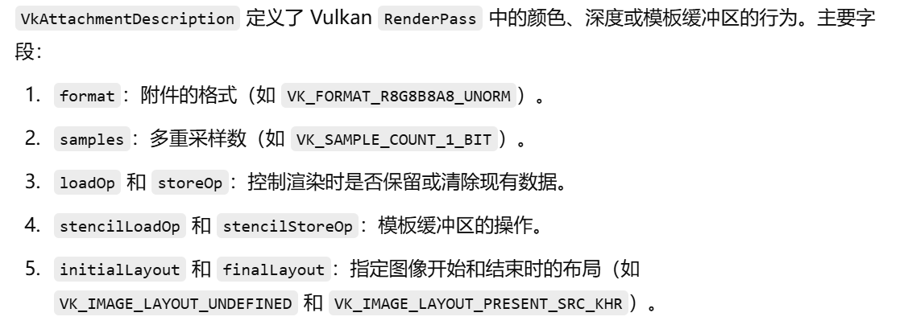

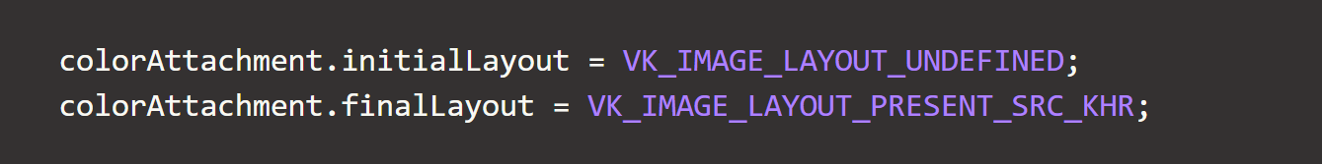

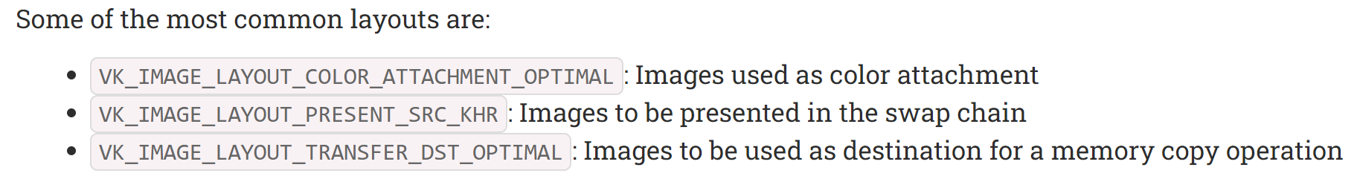

**RenderPass : VkAttachmentReference & VkAttachmentDescription**

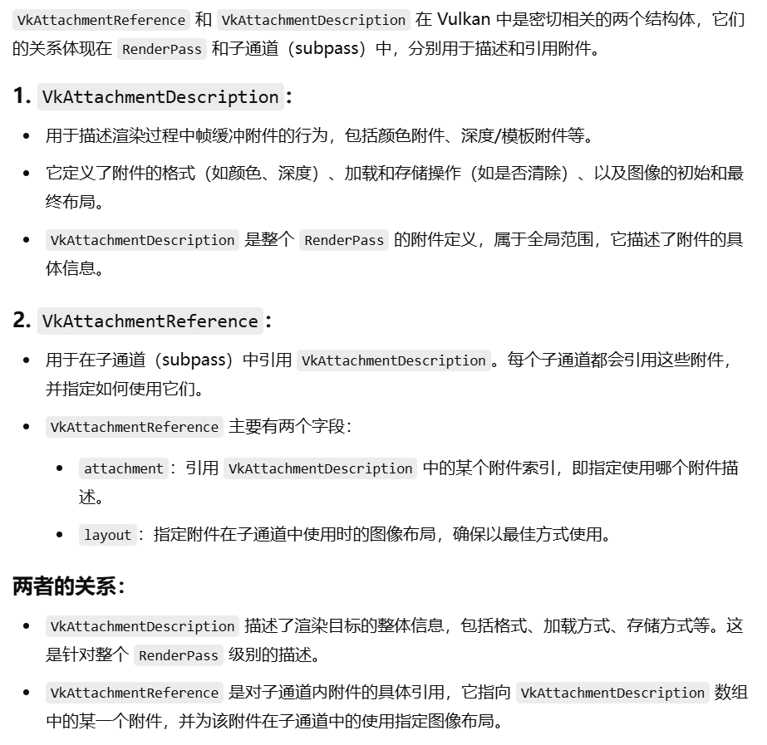

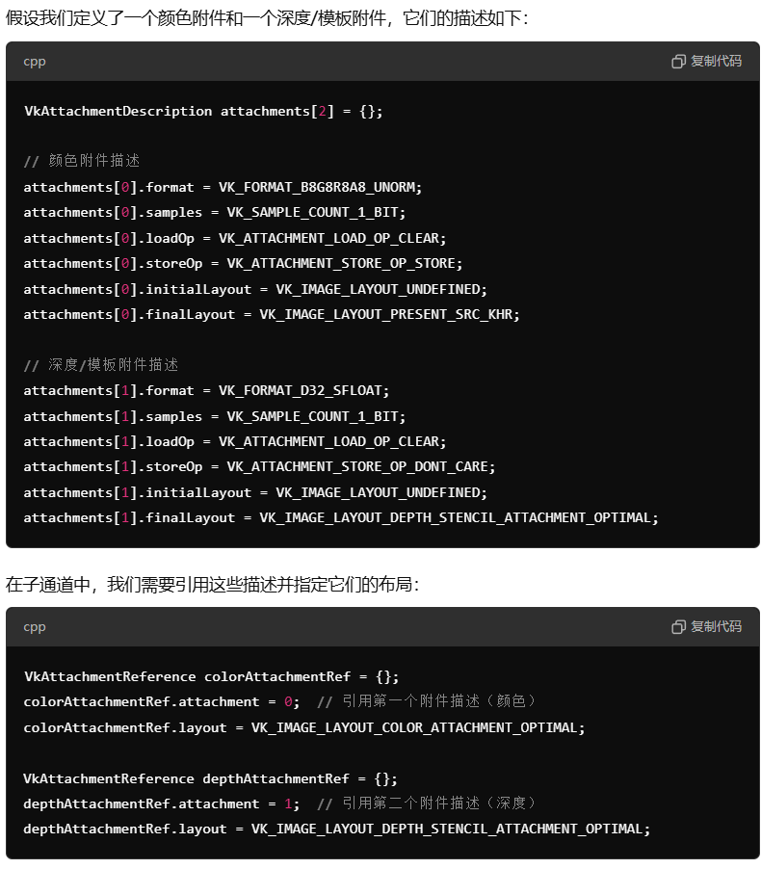

**RenderPass : Subpass**

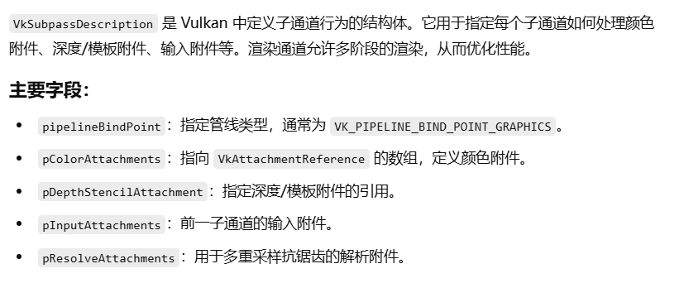

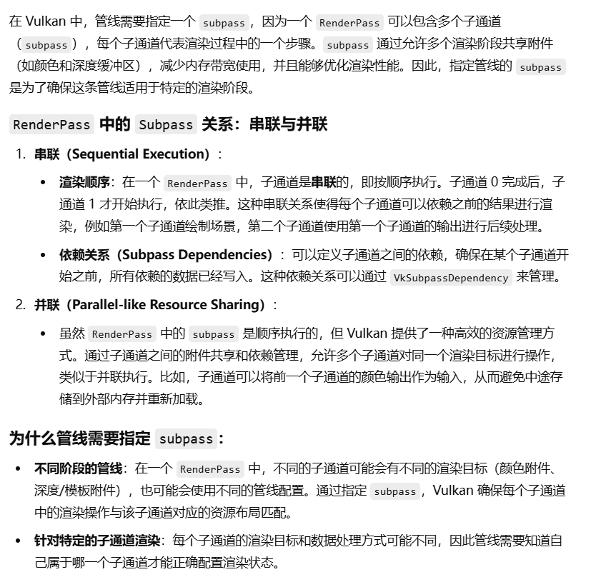

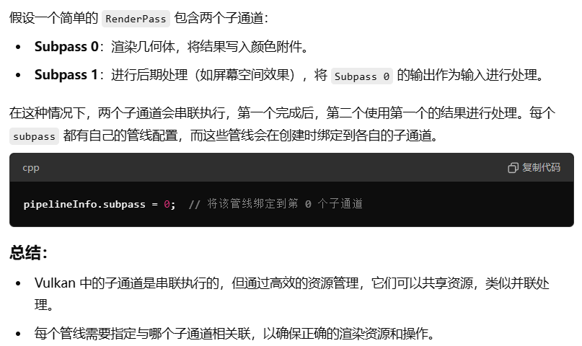

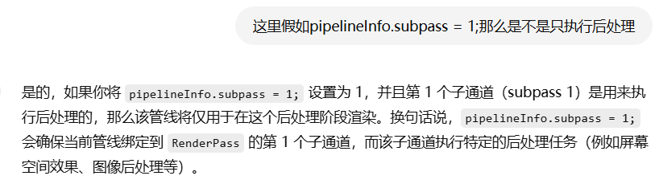

**Pipeline**

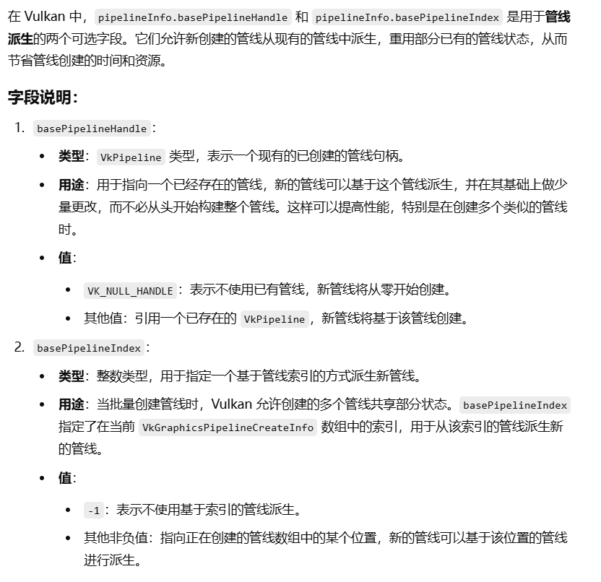

**OpenGL FBO & Vulkan framebuffer**

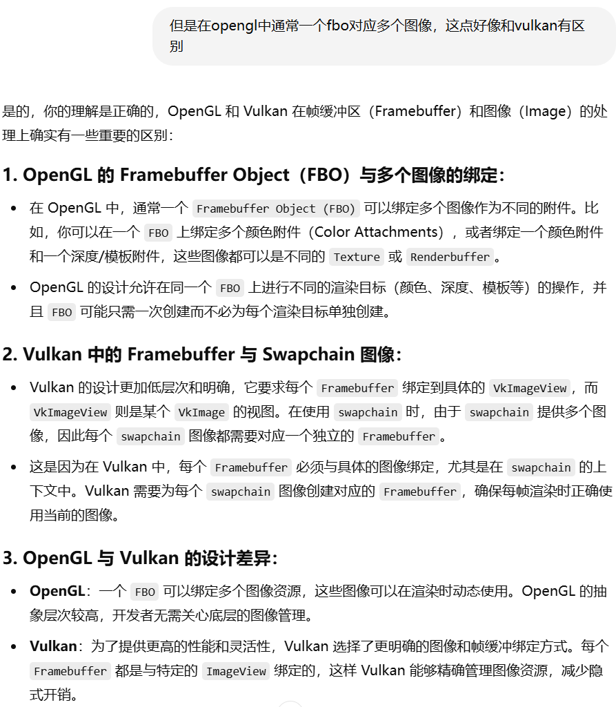

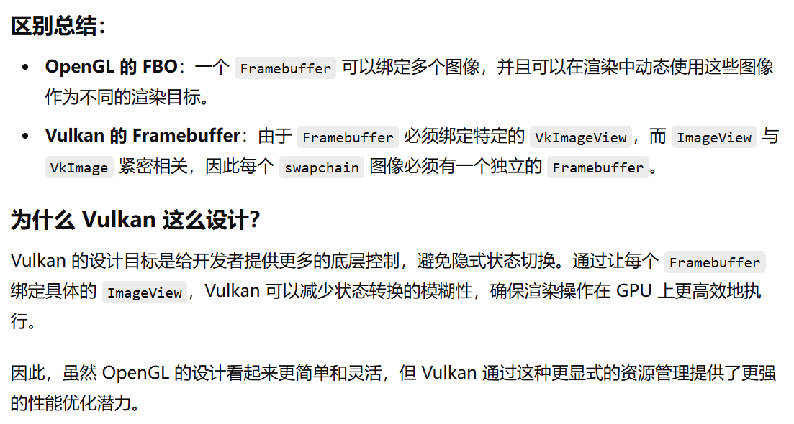

**Vulkan ： Framebuffer**

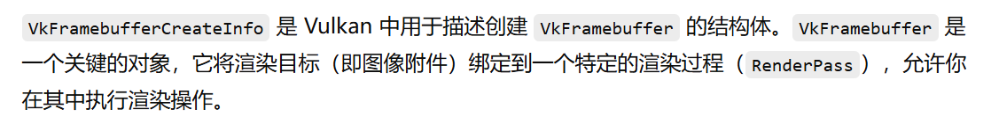

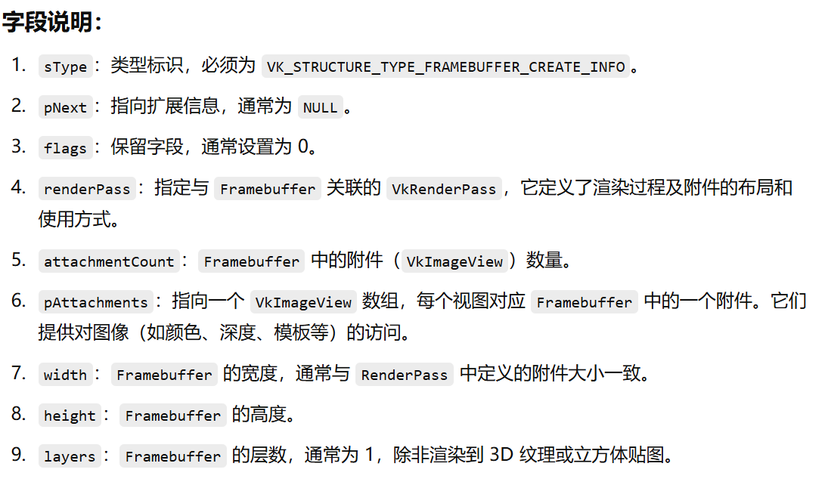

**Vulkan ：CommandPool**

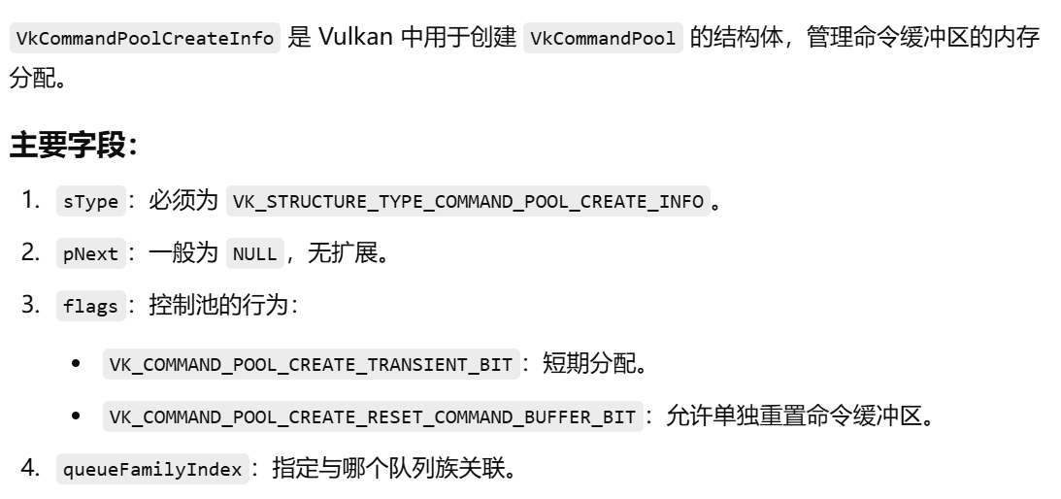

**注：这里的标志只是一个Hint（优化提示）**

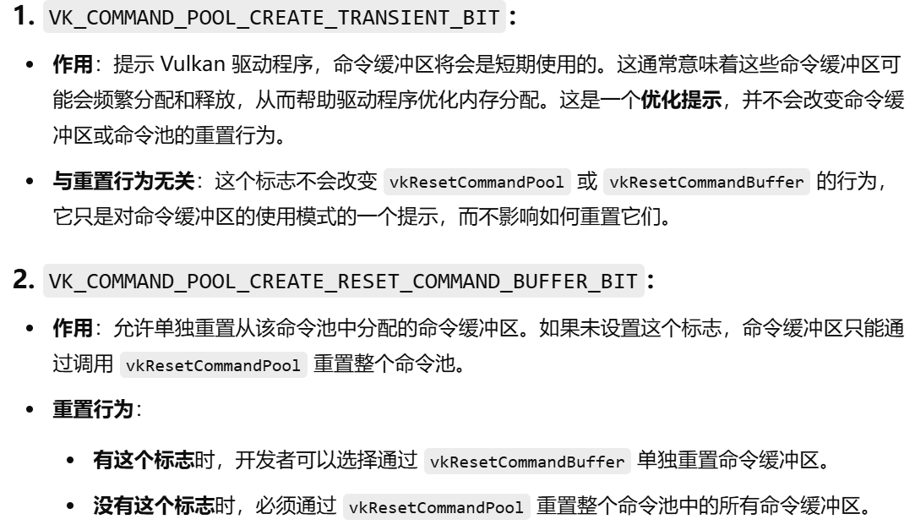

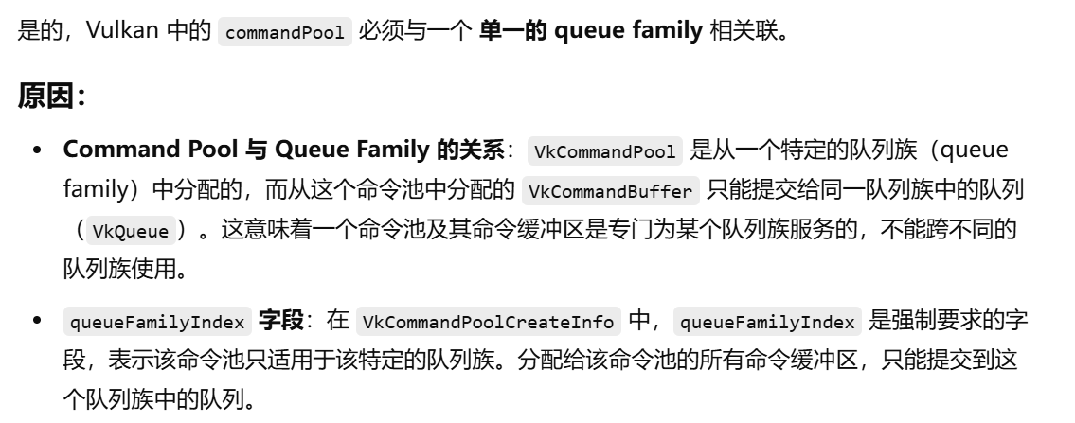

**Vulkan ：Command Pool & Command Buffer**

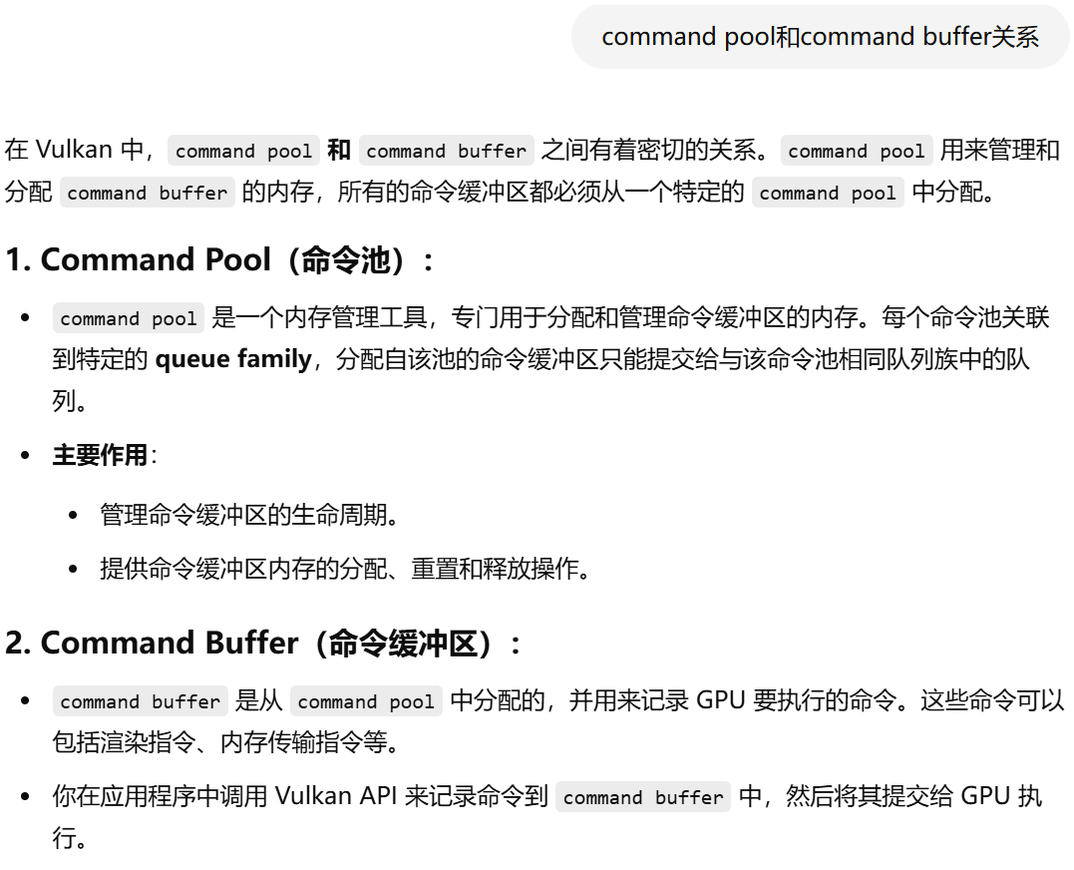

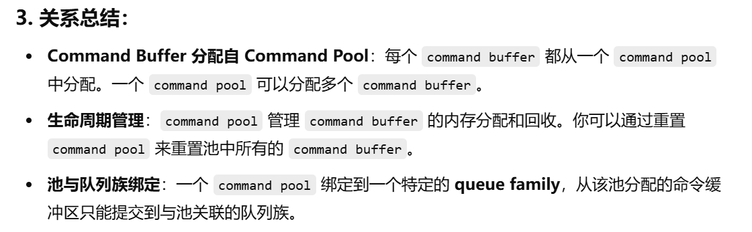

**Vulkan ：CommandBuffer**



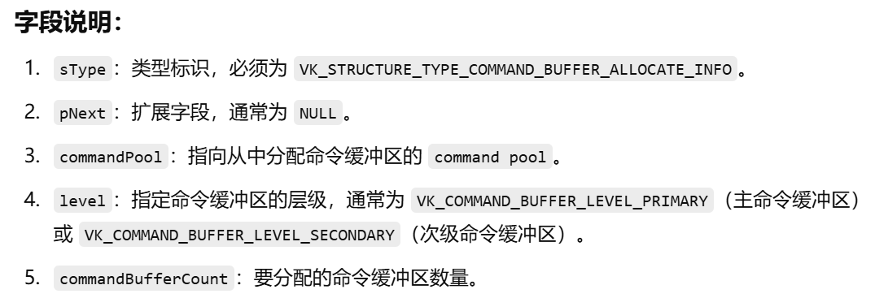

**primary是直接提交的命令，secondary是由命令行调用的（不能直接提交！）**

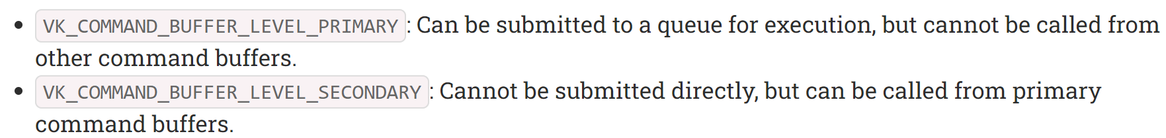

**Vulkan ： VkCommandBufferBeginInfo**

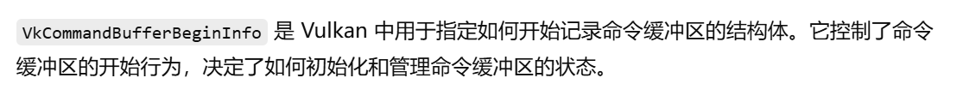

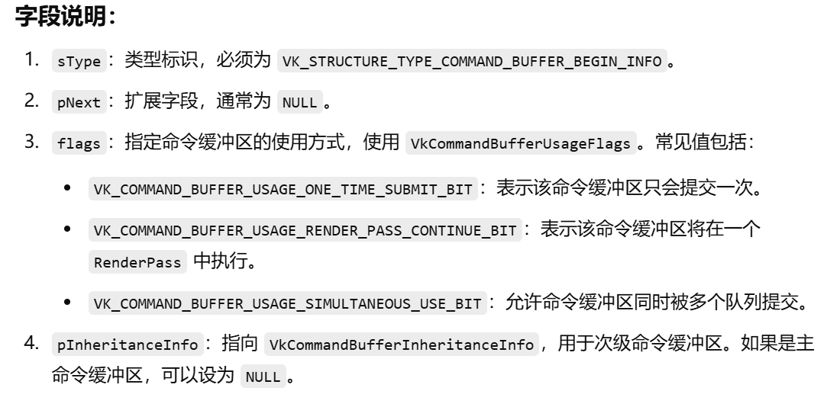

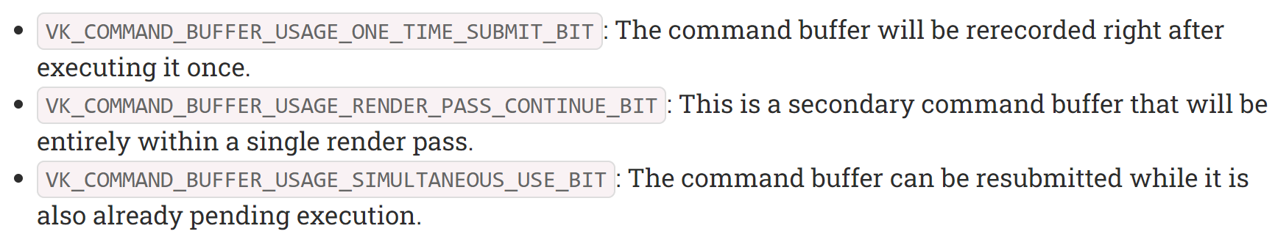

**Why need it ？**

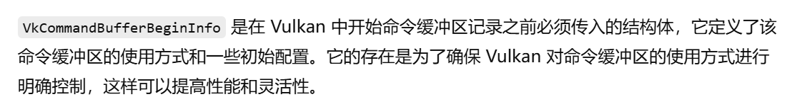

**Vulkan ：VkRenderPassBeginInfo**



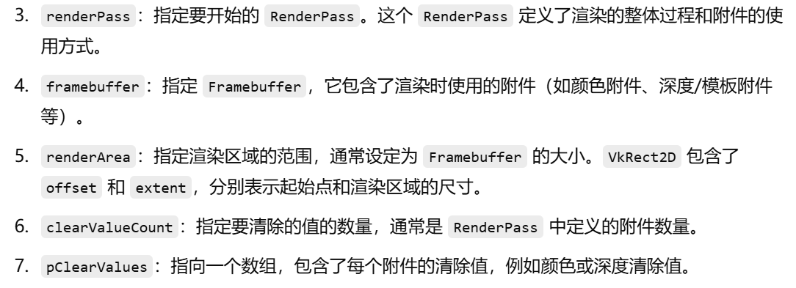

**Vulkan ：Fence & Semaphore**

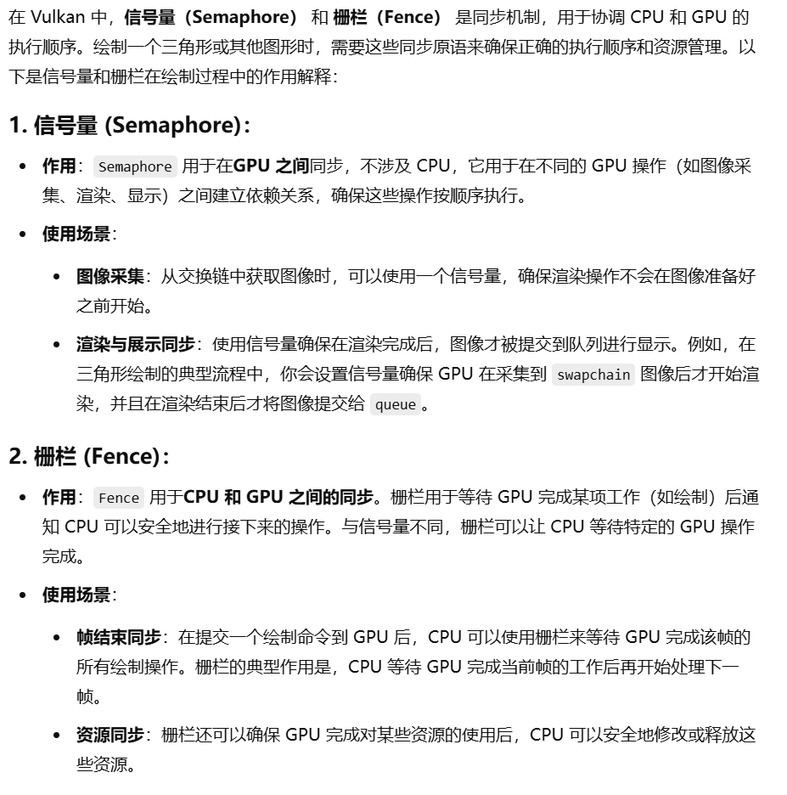

**Frames in flight**

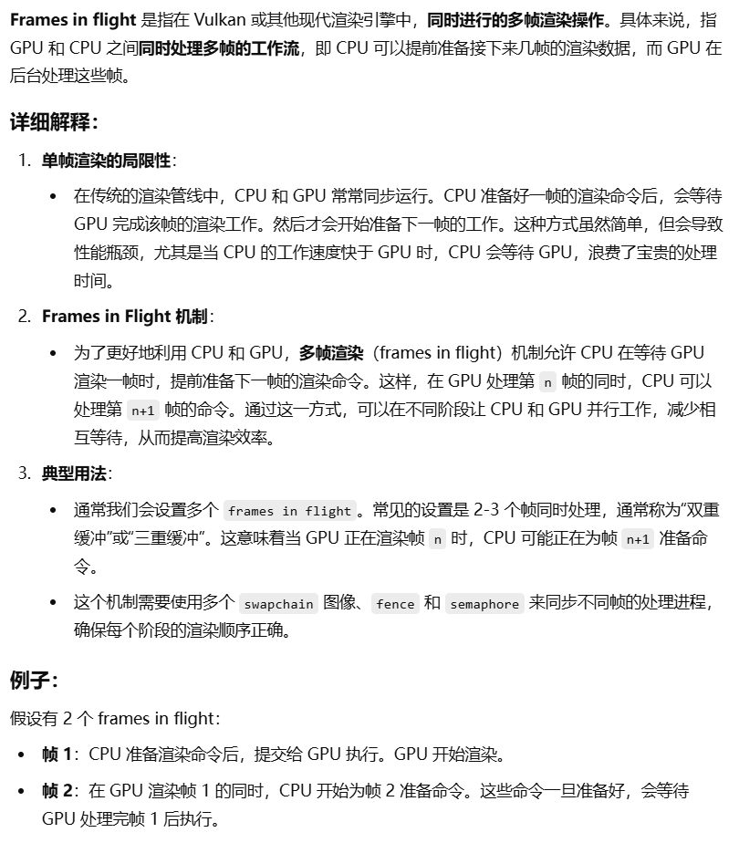

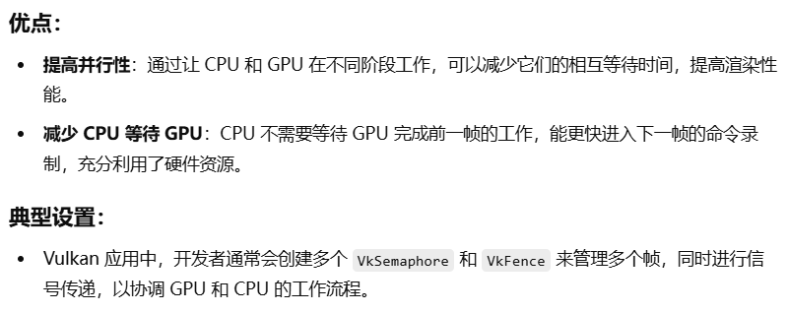

**Vulkan需要显示同步！这种高并行是Vulkan效率高的原因之一**

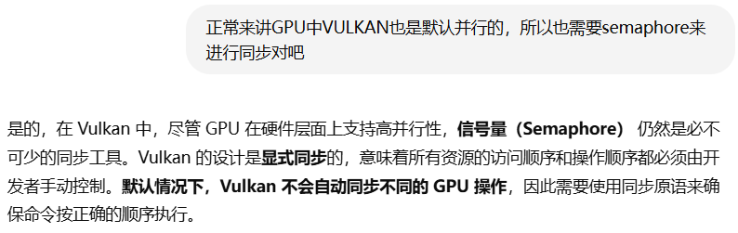

**Vulkan ： VkSubpassDependency**

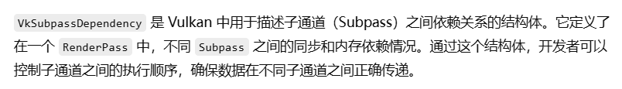

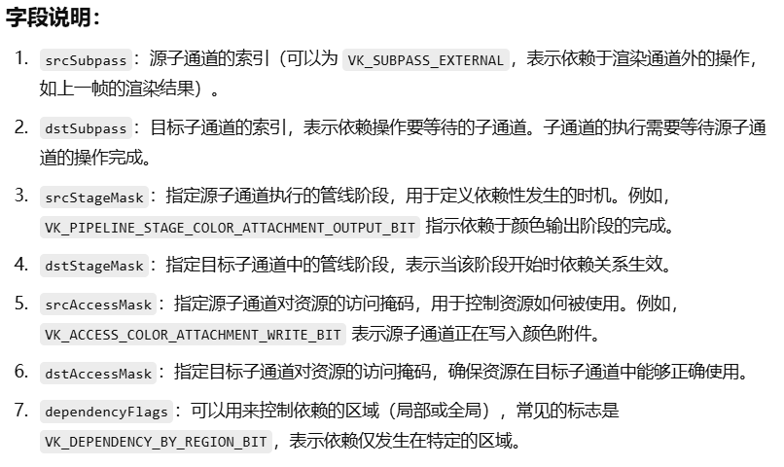

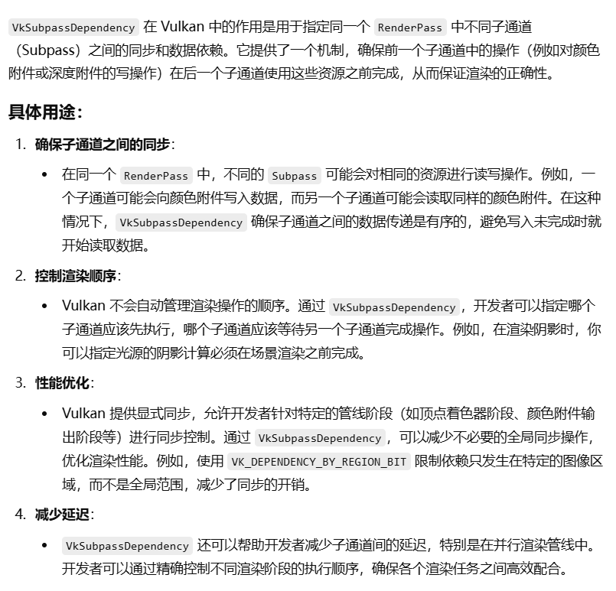

**Vulkan ：Surface （不同窗口以及OS对应）**

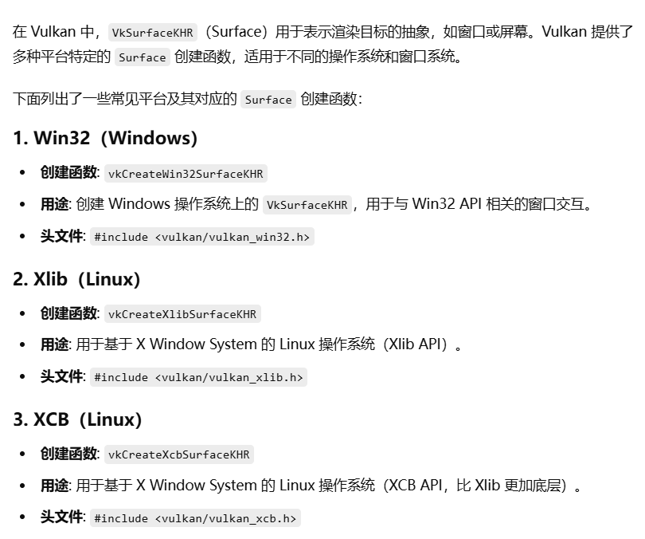

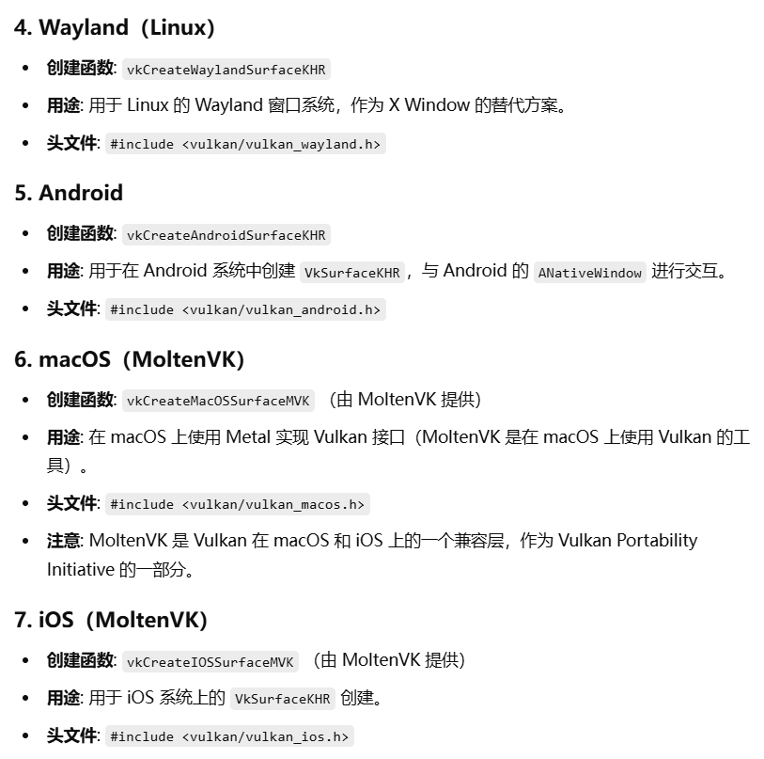

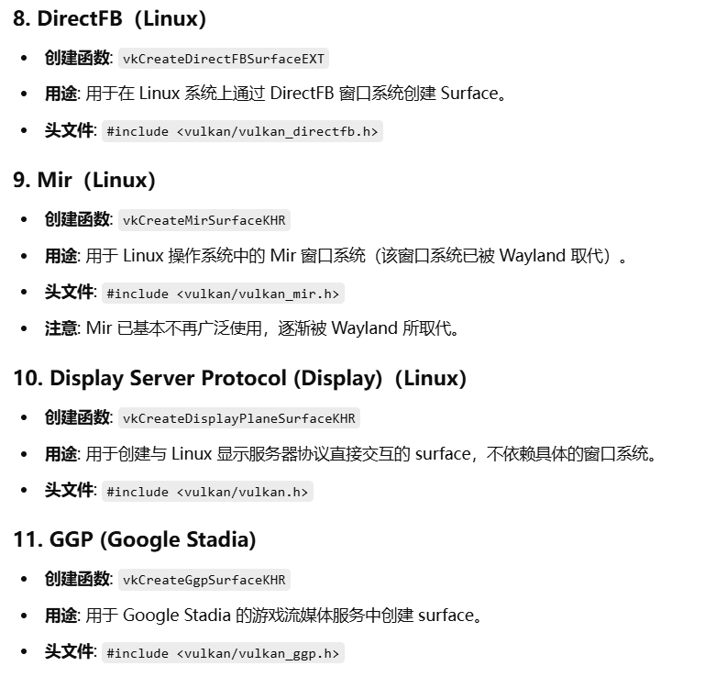

**Vulkan : Vertex Input Description**

**VkVertexInputBindingDescription**

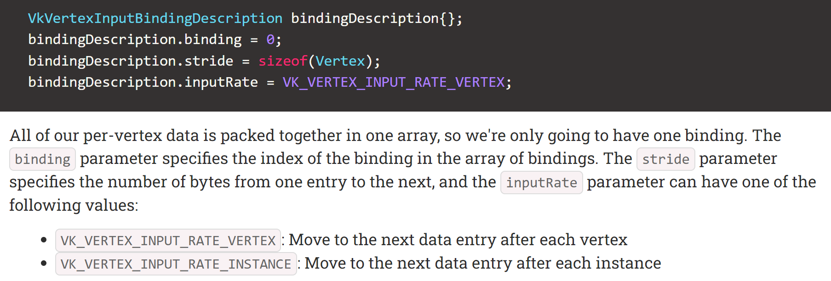

**VkVertexInputAttributeDescription**

**描述如何从顶点数据块中提取顶点属性**

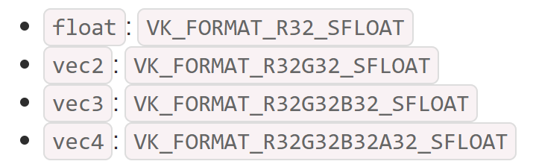

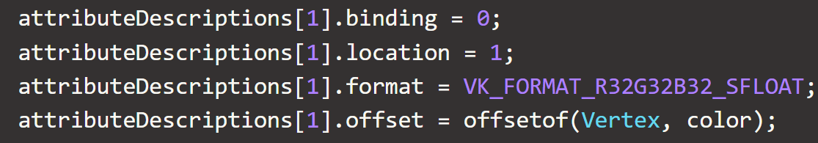

**Vulkan : Ray-Tracing & Compute Shader**

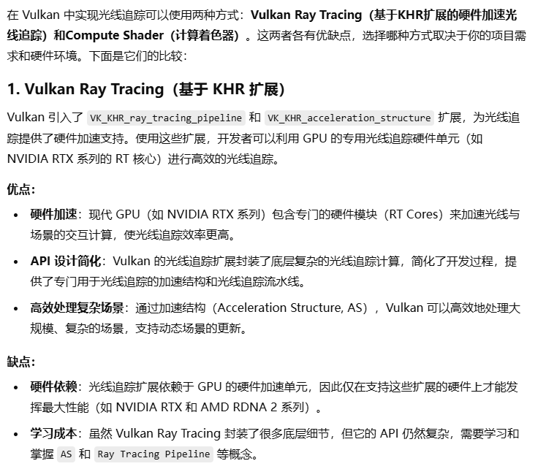

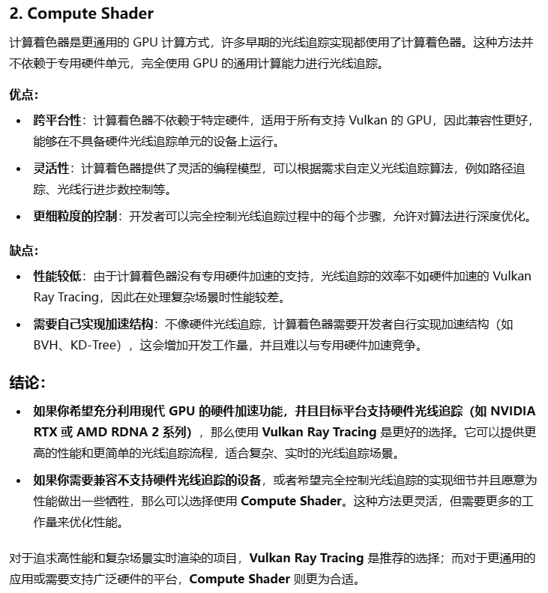

**Vulkan : Device memory**

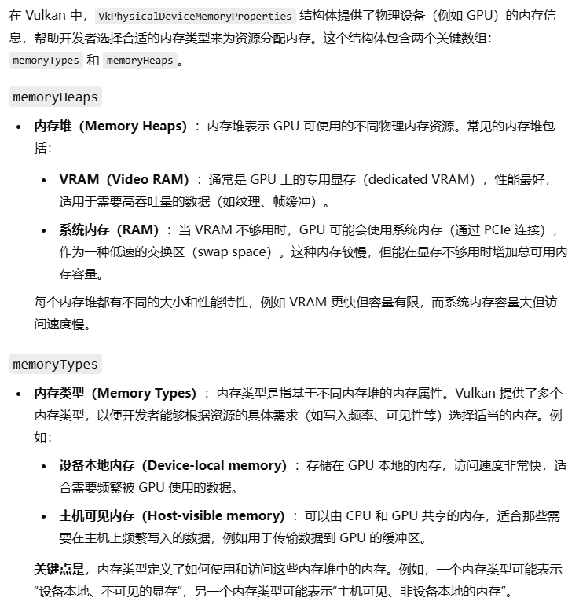

**PCle（Peripheral Component Interconnect Express）是现代计算机中广泛使用的高速通信接口，用于将不同的外部设备（如图形处理器（GPU）、固态硬盘（SSD）、网卡等）连接到主板，并进行数据传输。它是GPU与CPU和主机内存（RAM）之间进行数据传输的主要通道。**

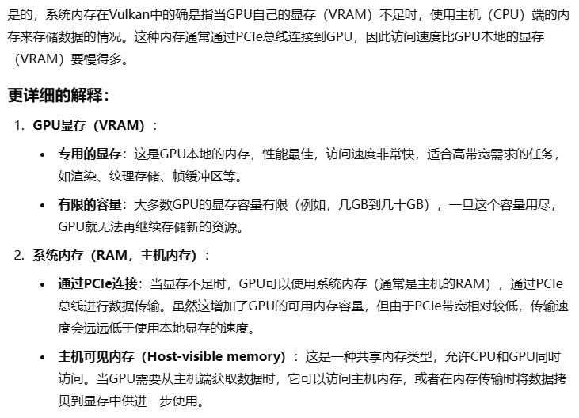

**Vulkan : Map & Unmap memory**

**在内存和显存之间建立映射，但是注意缓存机制可能导致不同步！Vulkan中的vkMapMemory 操作相当于在主机内存（系统内存，RAM）和GPU显存（VRAM）之间建立了一个映射。这种映射允许你通过CPU直接访问GPU所分配的内存。**

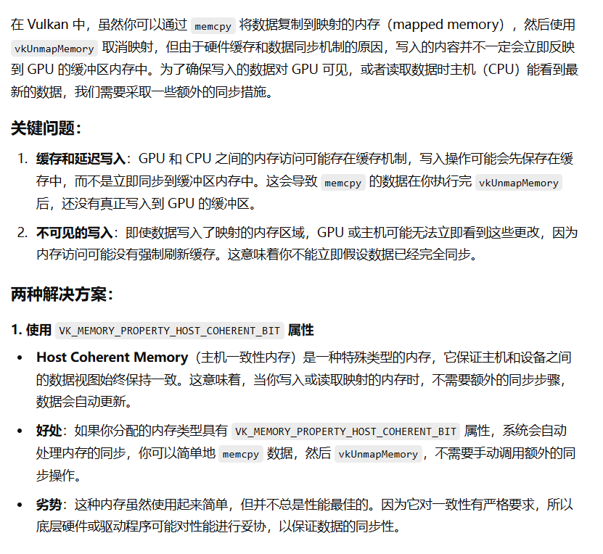

**这里注意方法一自动同步相比方法二手动同步可能会导致轻微降低性能开销**

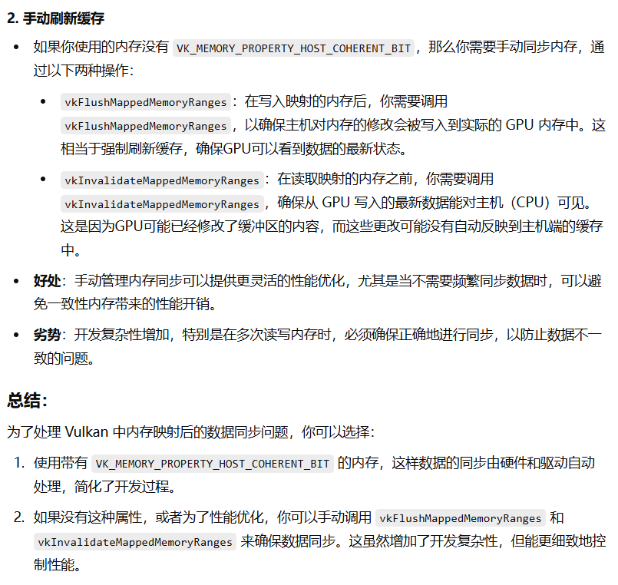

**Vulkan ：Memory**

**VkPhysicalDeviceMemoryProperties**

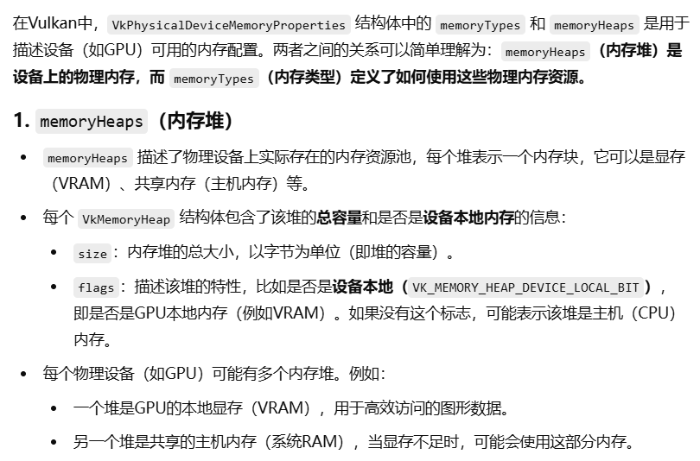

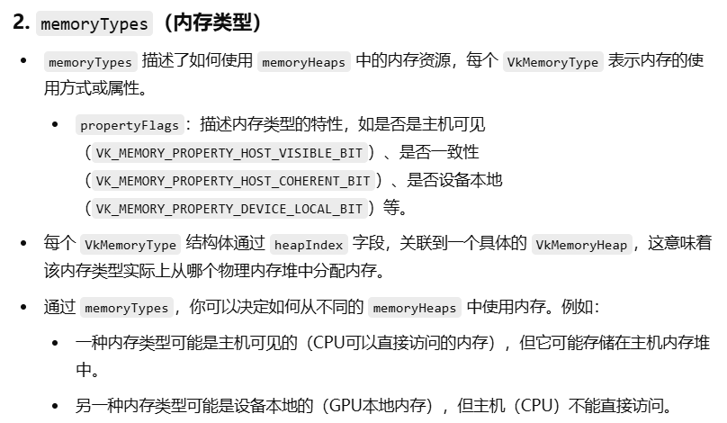

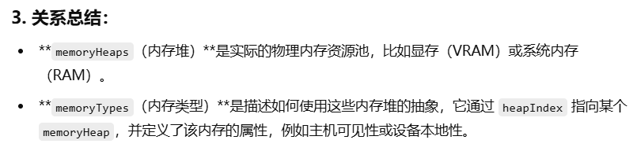

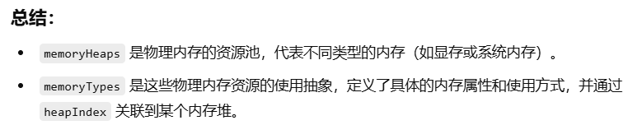

**Vulkan ：vkMapMemory & vkUnmapMemory**

**注意这里的映射得到的指针真的是直接指向GPU显存的！**

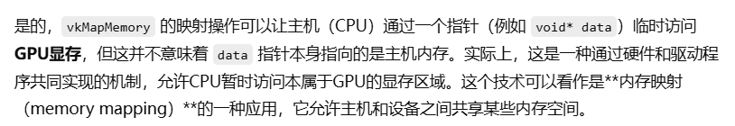

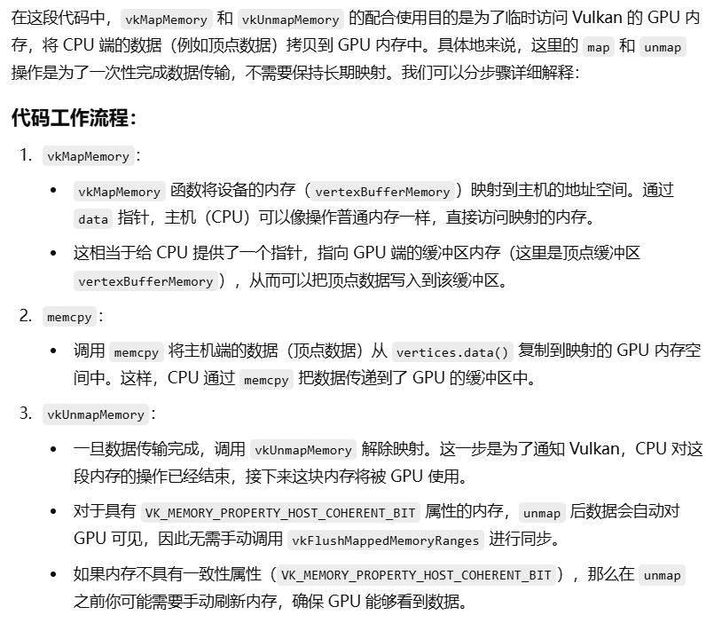

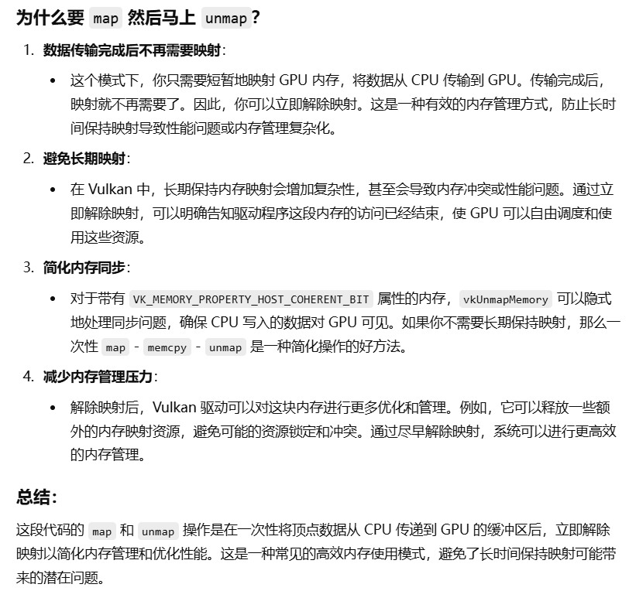

**Vulkan : Staging buffer**

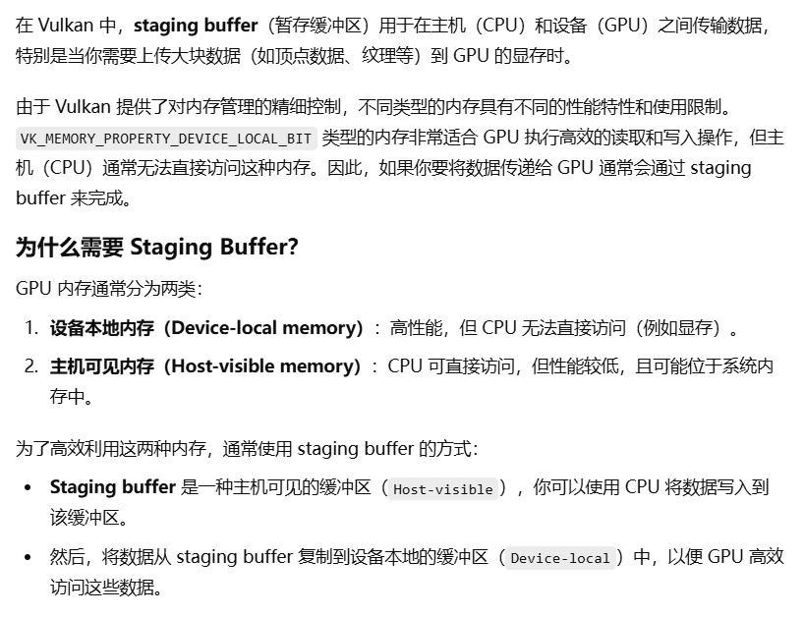

**Index Buffer和Vertex Buffer最好都用Staging Buffer作为媒介，因为device local的数据效率会提高5-10倍！**

**Vulkan ：Uniform buffer**

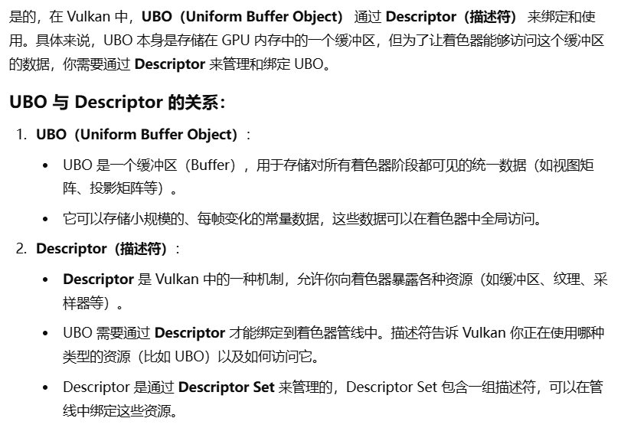

**Vulkan ：Descriptor**

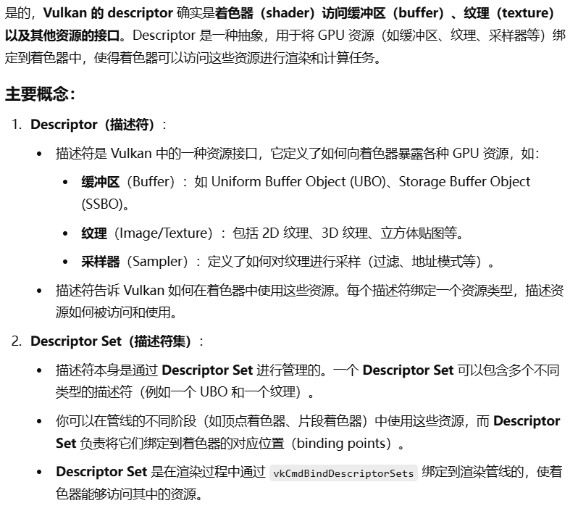

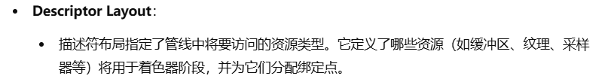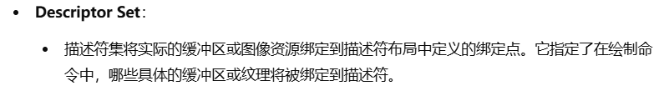

**Vulkan ：Persistent Mapping**

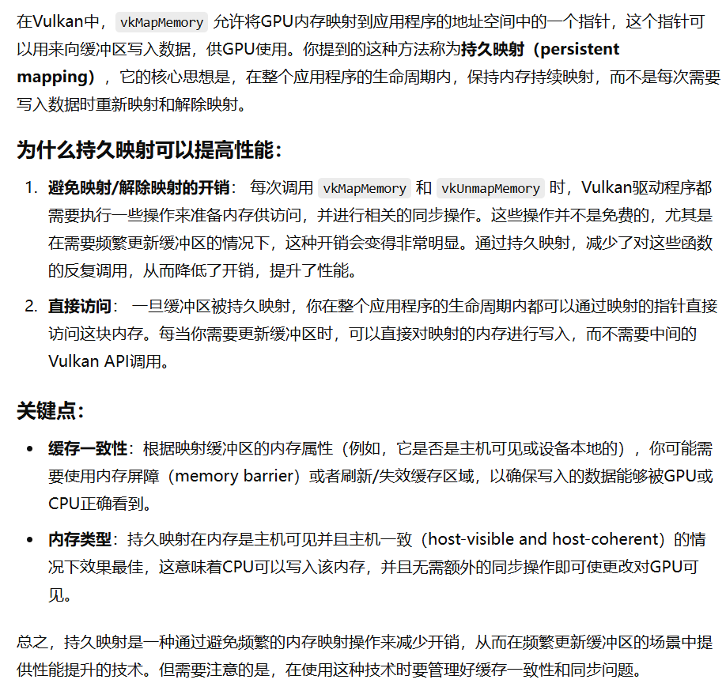

**通过显存镜像实现**

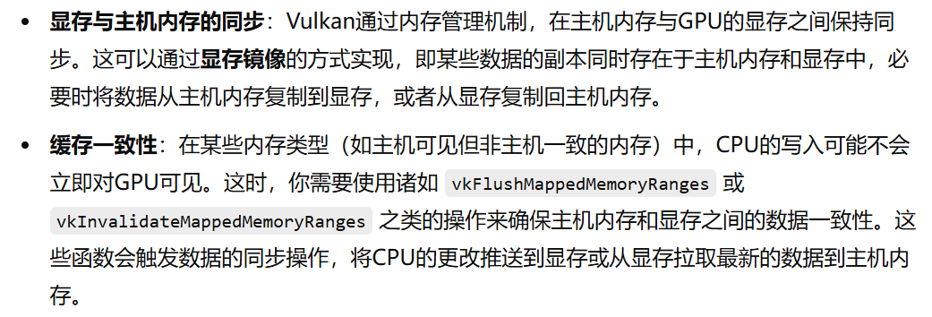

**集显可能是可以直接访问的，因为集显显存和内存共享内存**

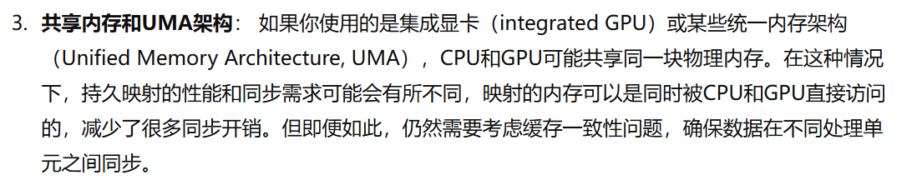

**Vulkan ：push constant**

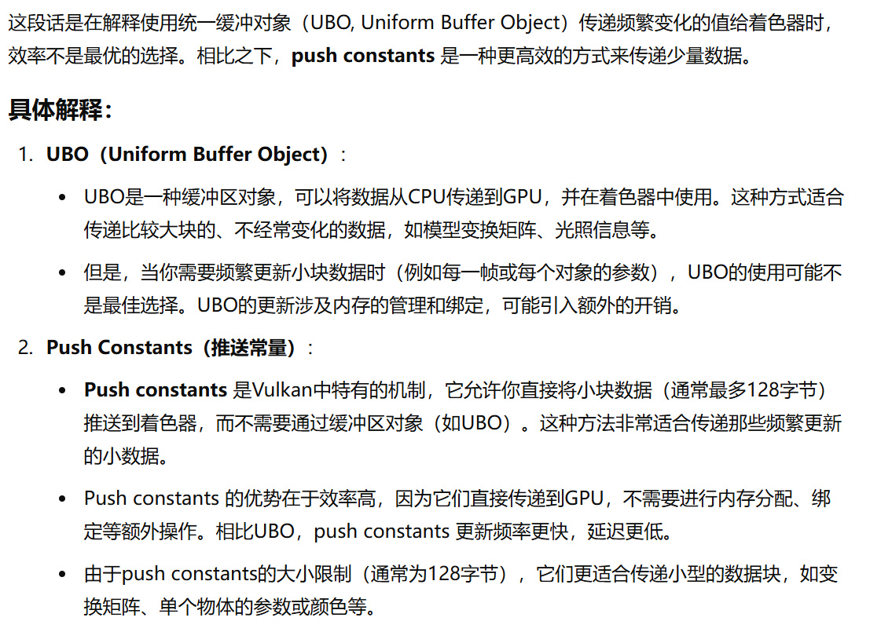

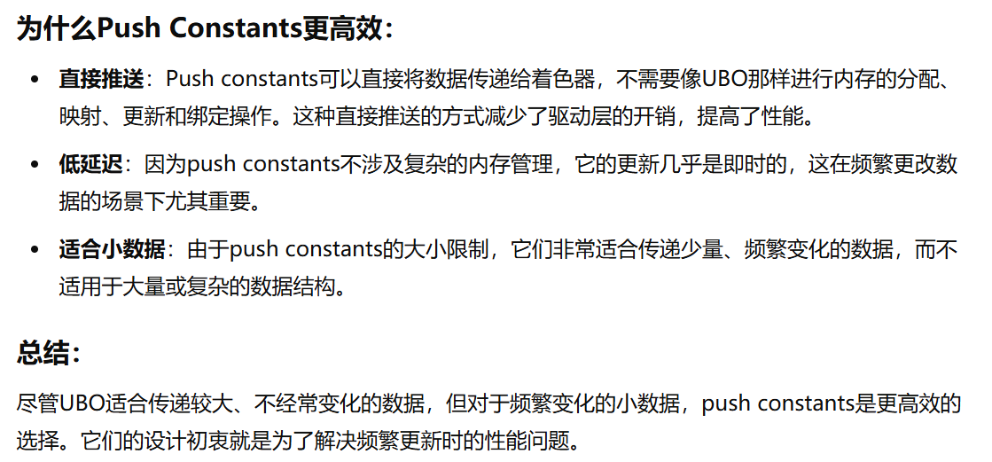

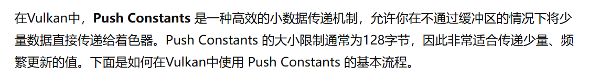

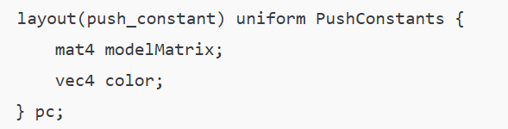

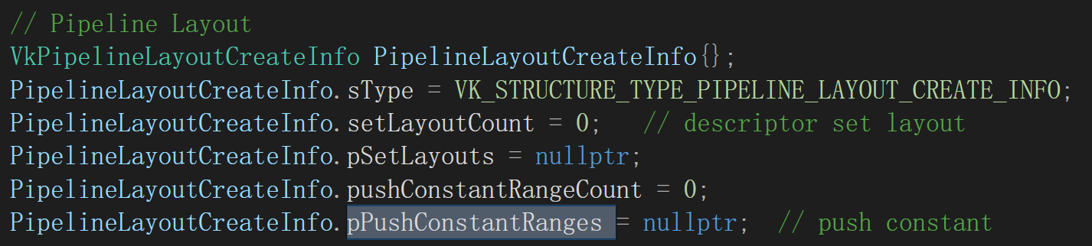

**Vulkan ：Descriptor Set（描述符集）**

**Vulkan独有，一次将所有资源传入GPU，避免多次传入，导致CPU传入GPU的大量开销**

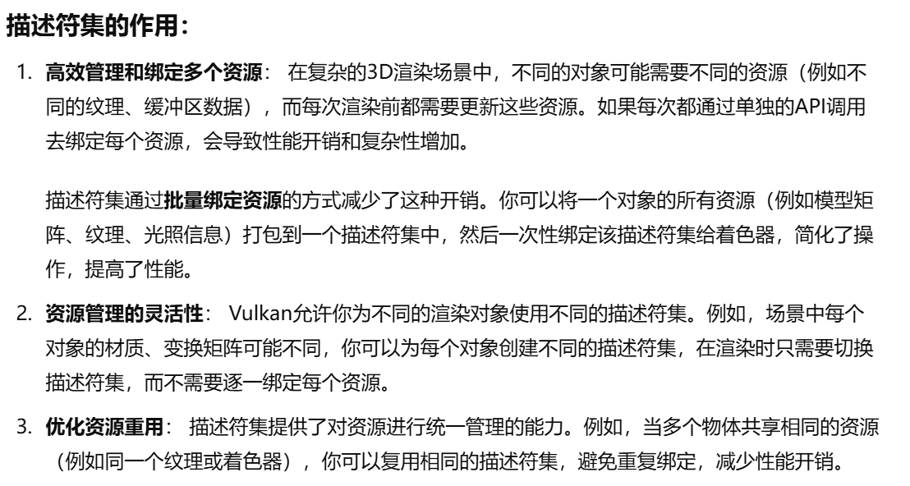

**你每次只需要vkCmdBindDescriptorSets绑定对应描述符集，而不是像OpenGL那样重新从CPU传入数据到GPU（这部分开销是很大的！）**

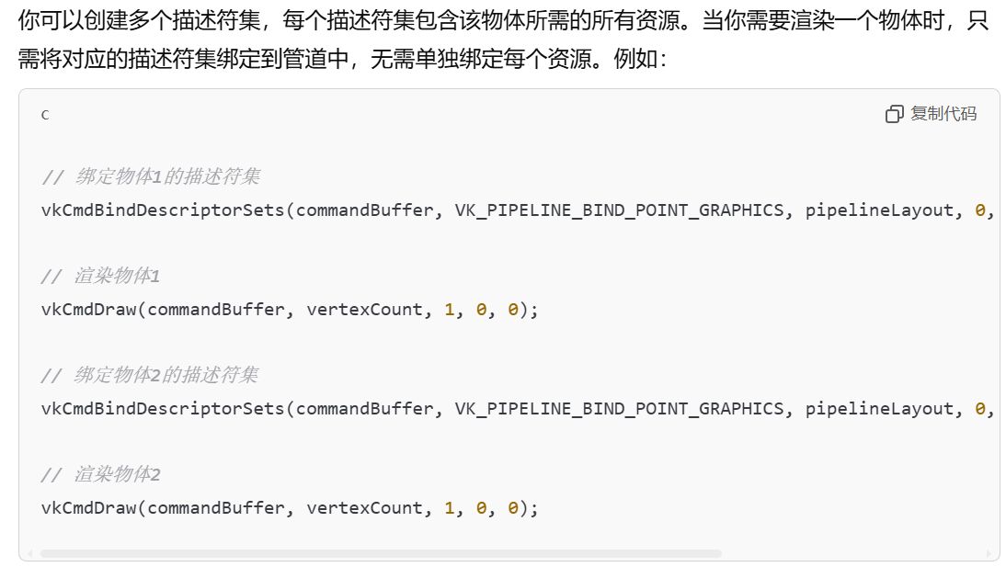

**Vulkan ：Descriptor Pool & Descriptor Set**

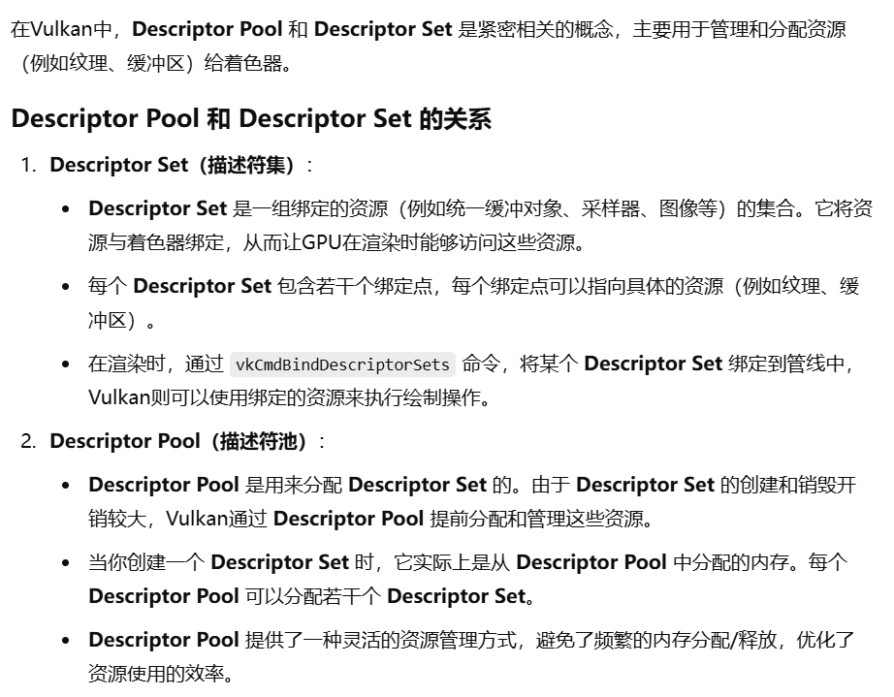

**Descriptor Pool & Descriptor Set 类似于 Command Pool & Command Buffer**

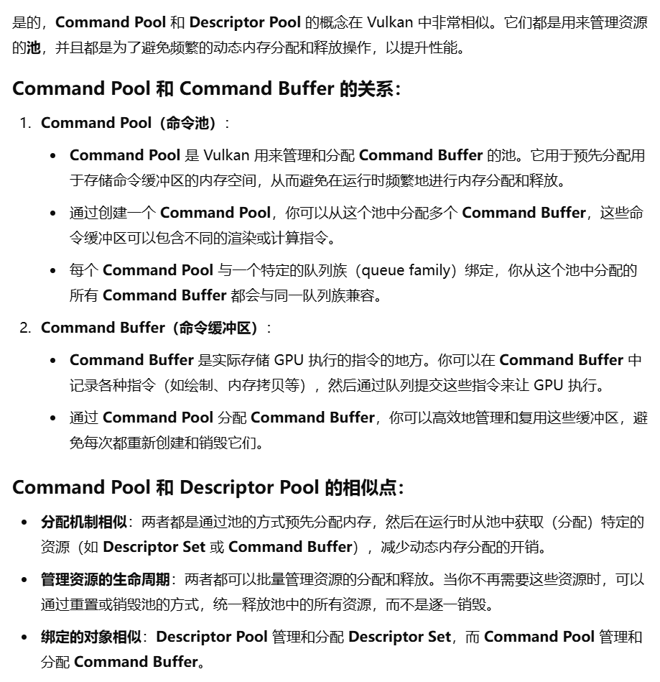

**Vulkan : UBO std140内存对齐规则**

**记住是对齐到这些字节的倍数上**

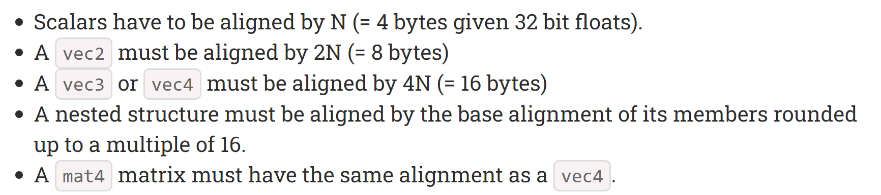

**这个是错误示范，vec2只有8字节，而model需要对齐到16字节所以**

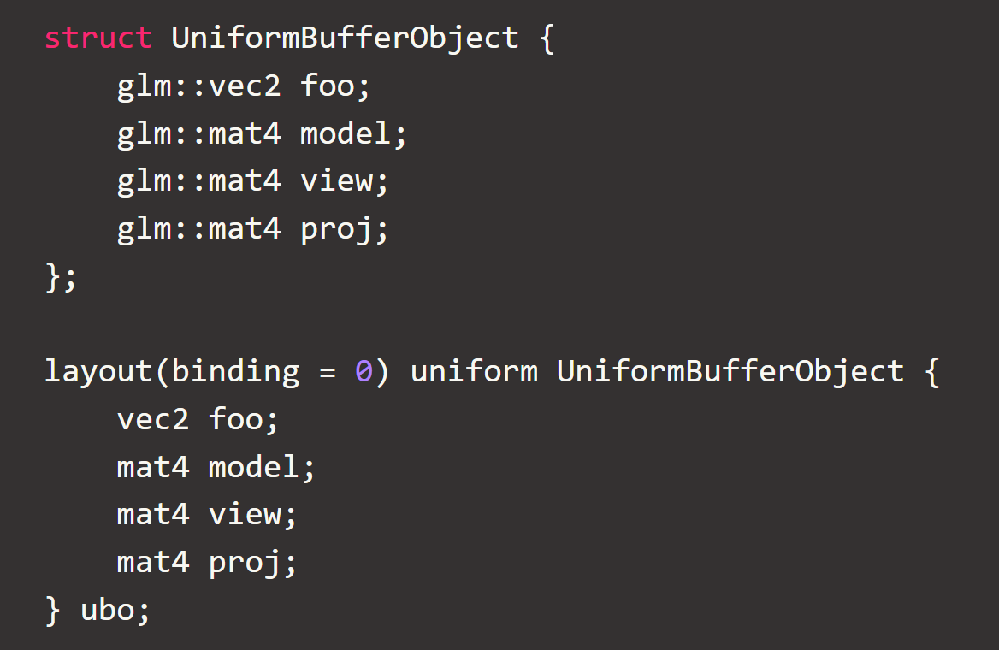

**这样可以保证model从16字节开始，保证内存对齐**

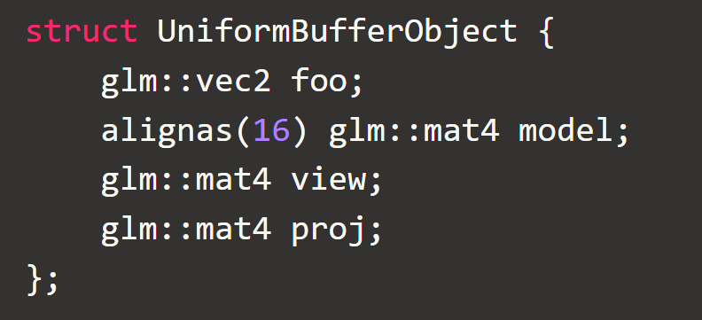

**GLM_FORCE_DEFAULT_ALIGNED_GENTYPES也可以对glm定义这个宏（但是对于嵌套struct会失效，那时还是要用alignas手动对齐，不美观也不推荐）**

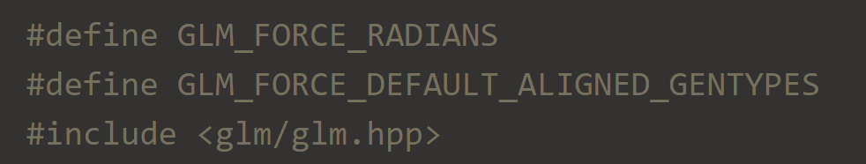

**★所有变量均显示使用alignas对齐，则不会出错！！！★**

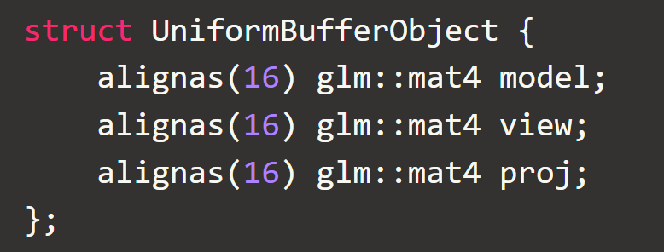

**Vulkan ：Multiple descriptor sets**



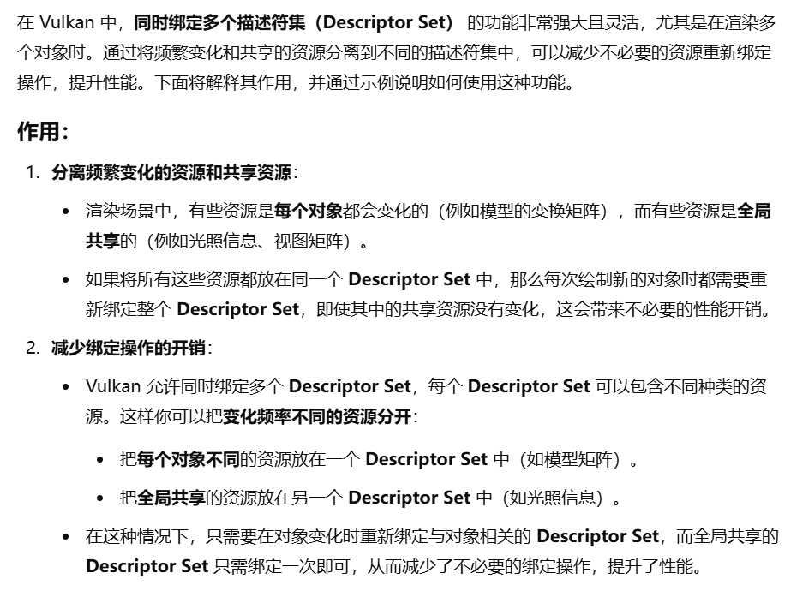

**例子**

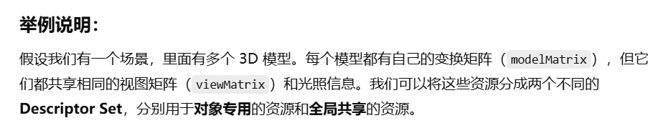

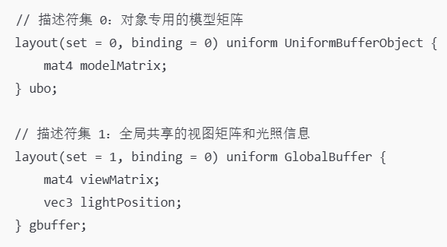

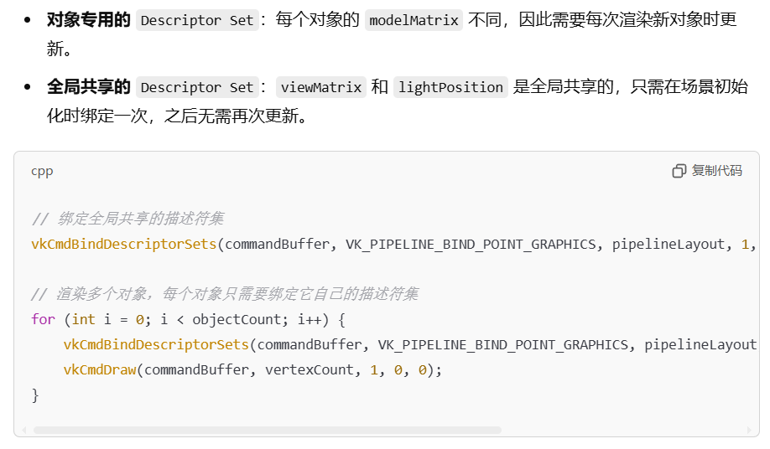

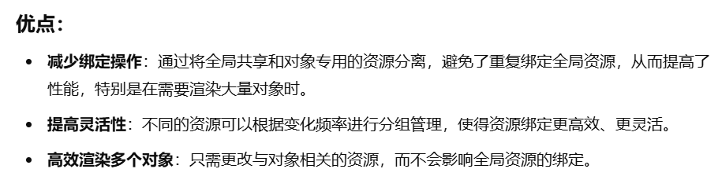

**Resizable BAR & Host local PCle**

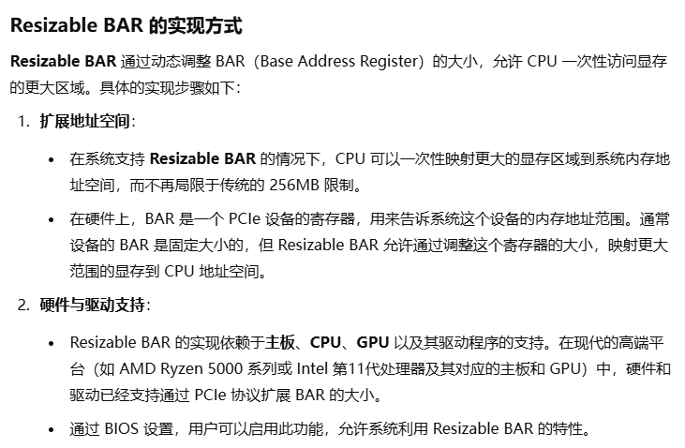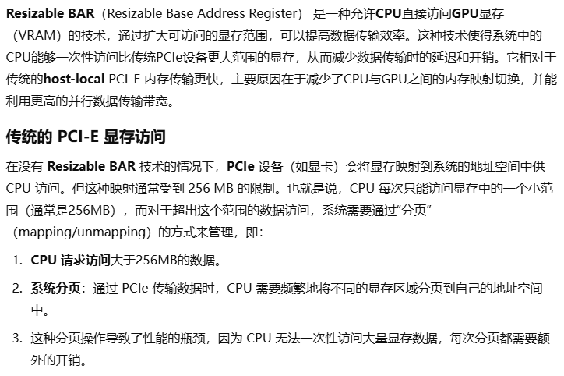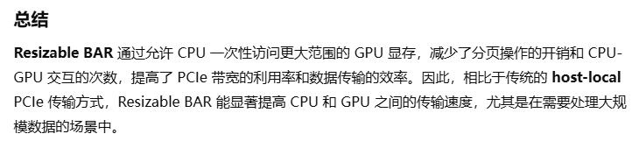

**Async compute**

**现代GPU可以同时用Graphic queue和Compute queue进行计算（他们用不同单元执行任务）**

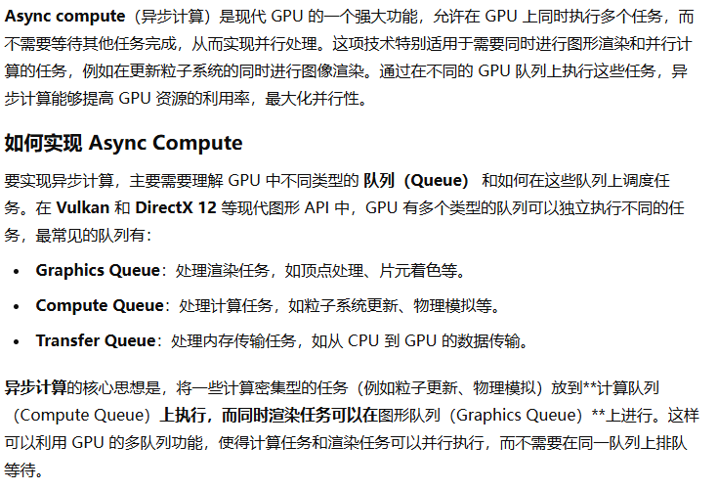

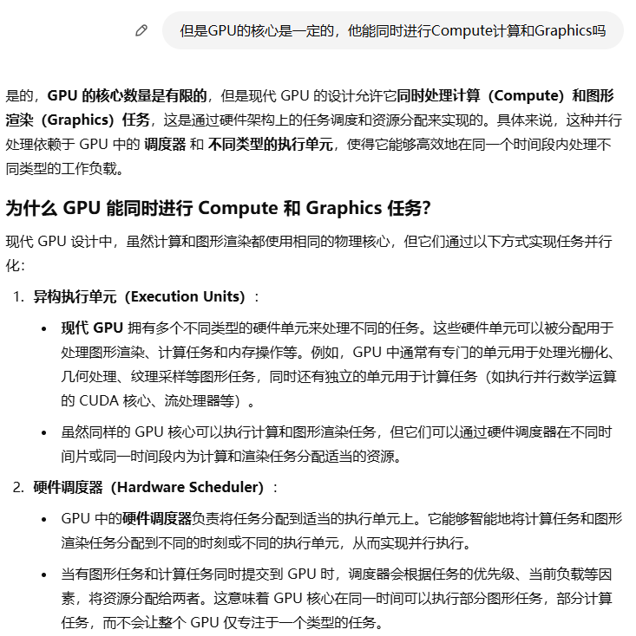

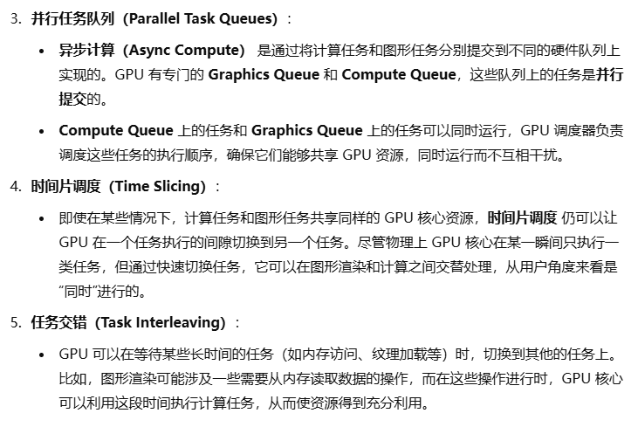

**Vulkan ：SSBO**

**支持动态大小的数组！**

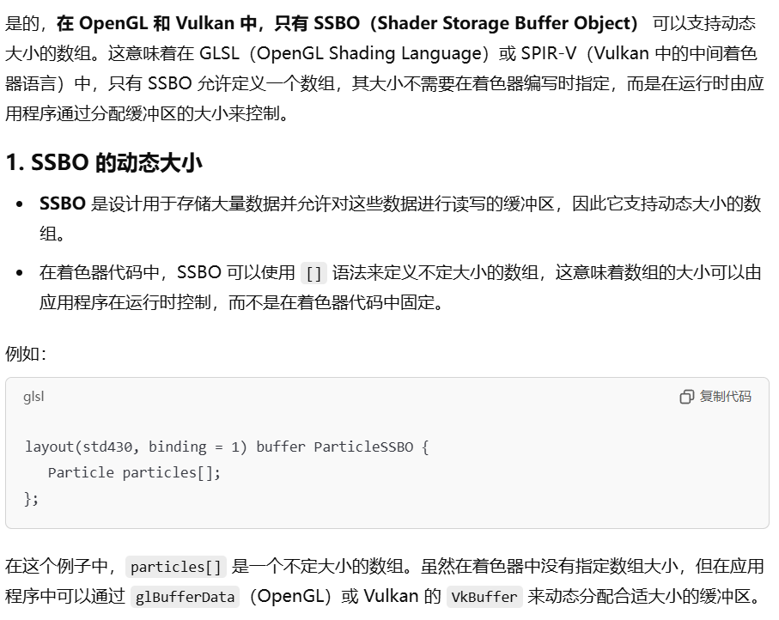

**其他Buffer不支持**

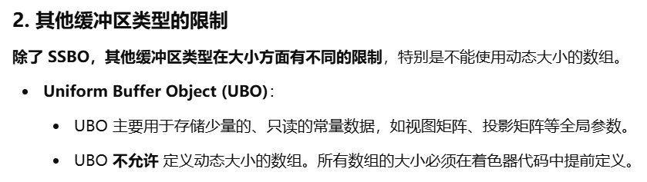

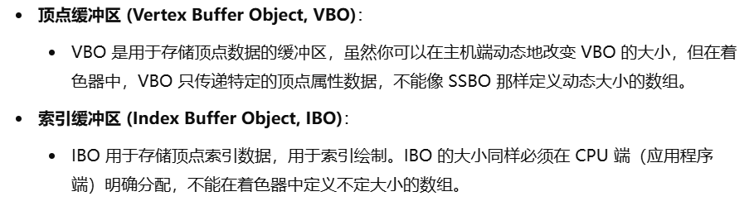

**其动态大小的优势！**

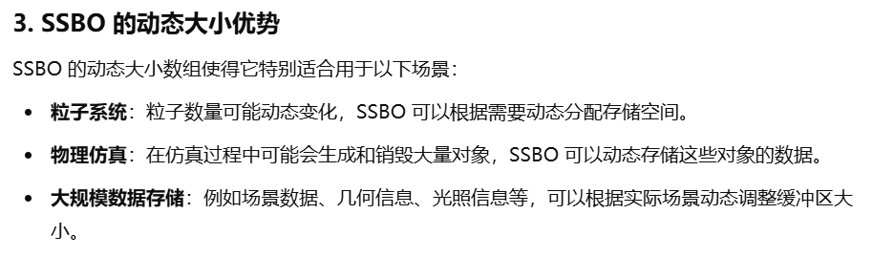

**Vulkan & OpenGL 4.2以上 ：sampler2D & image2D**

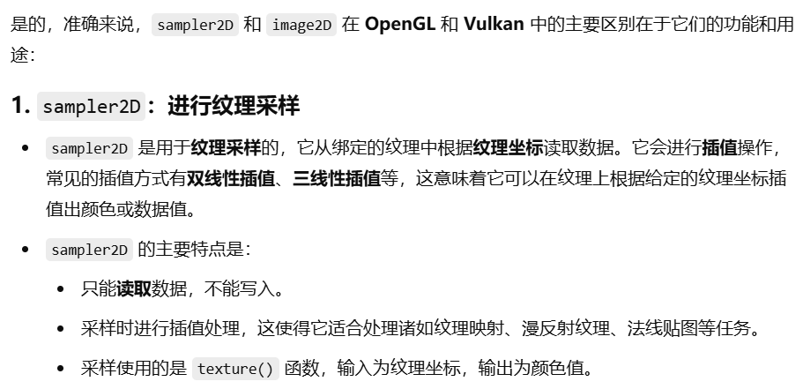

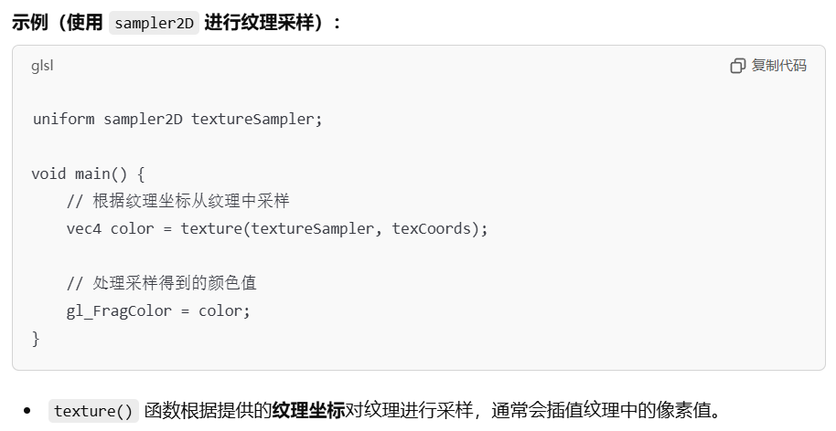

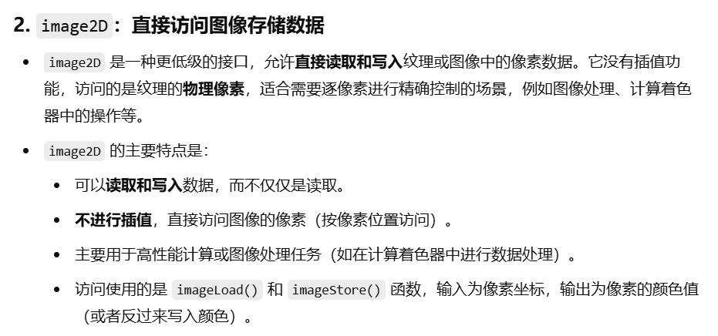

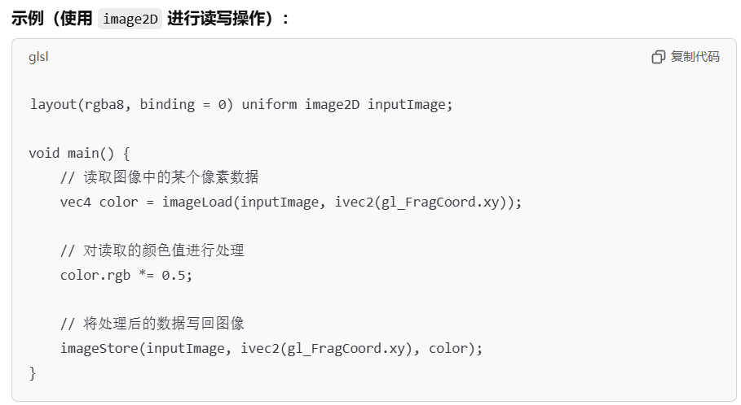

**Vulkan ：Work Groups & Invocations (Compute Shader)**

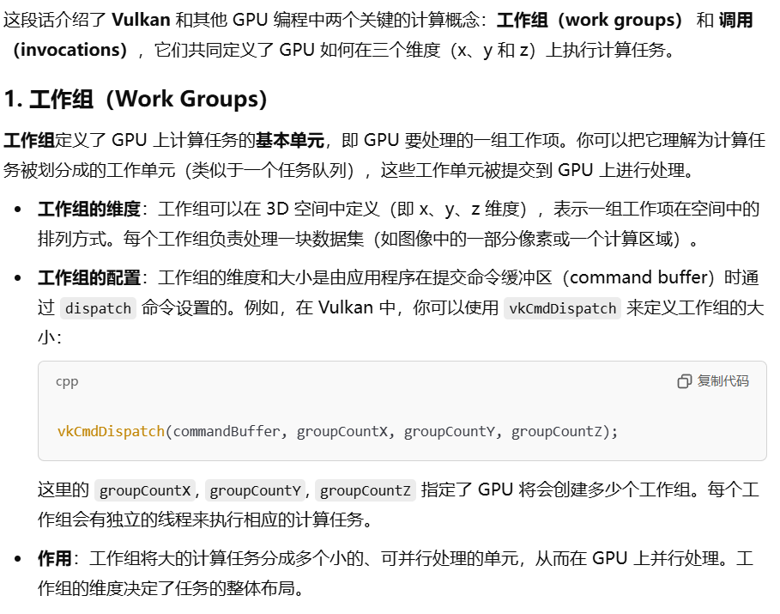

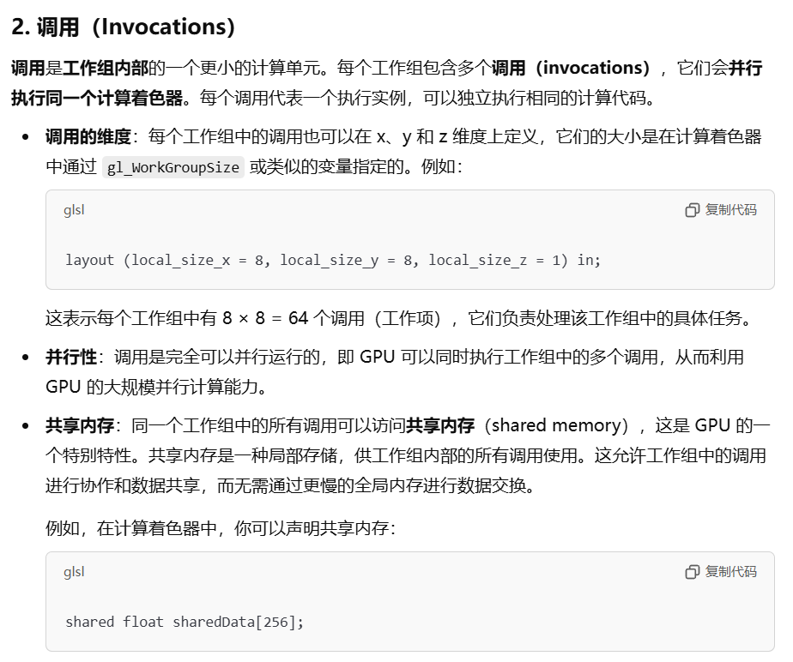

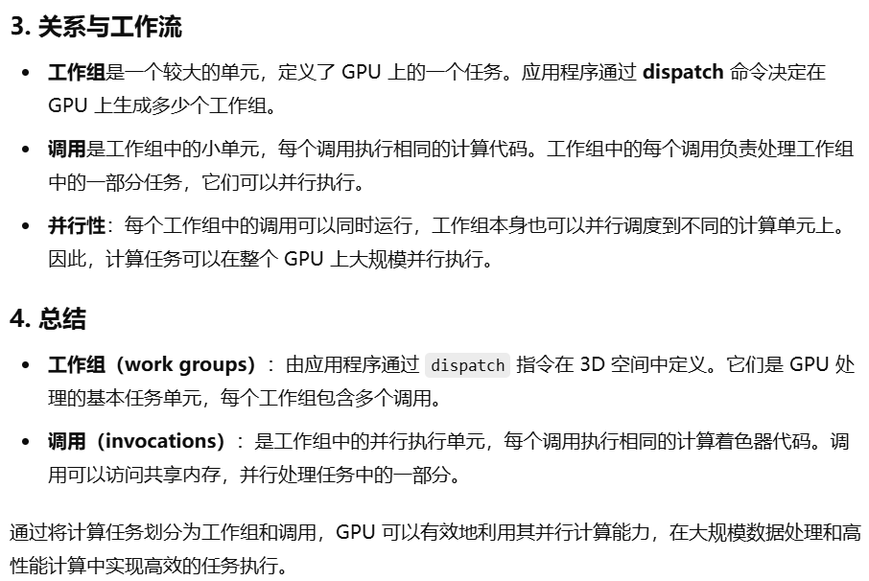

**Mesh Aggregation & Remeshing区别**

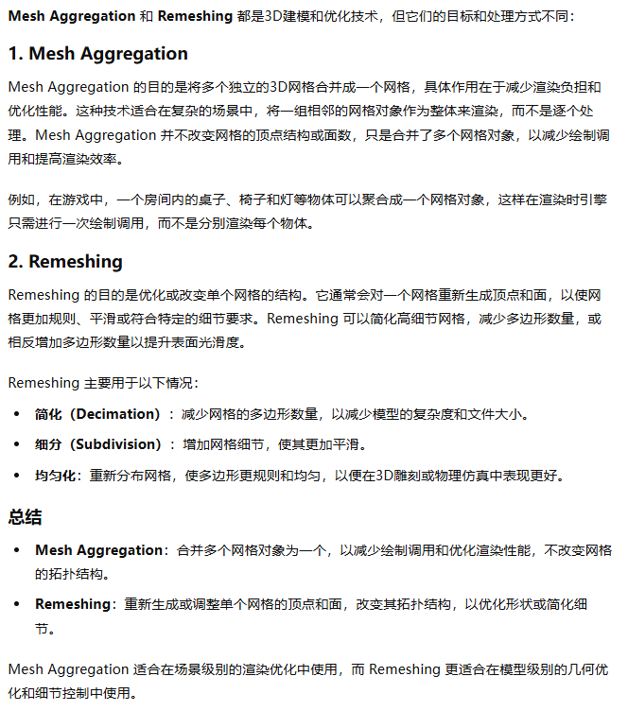

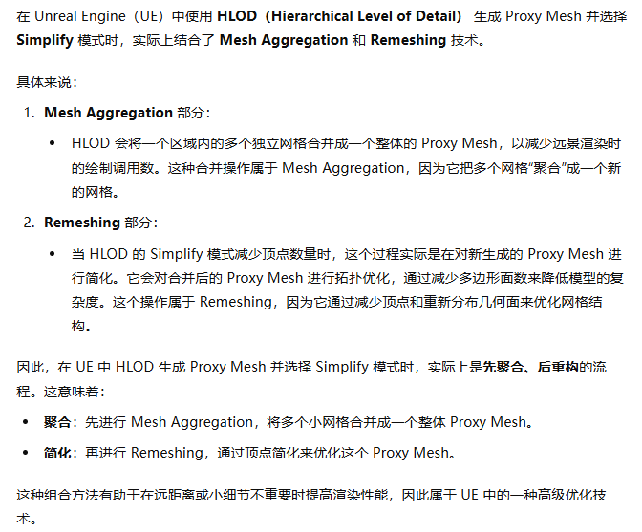

**Mesh Reduction & Remeshing区别**

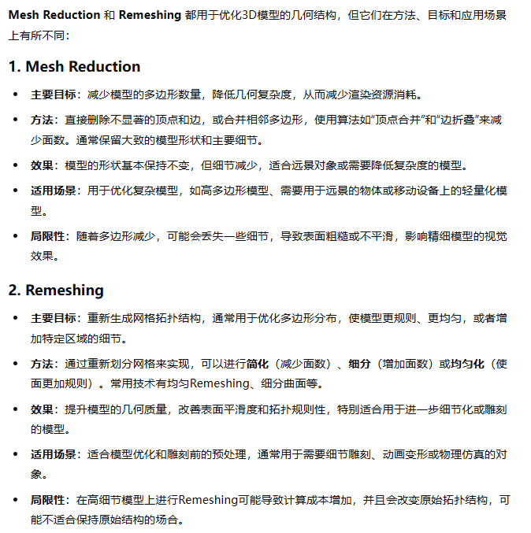

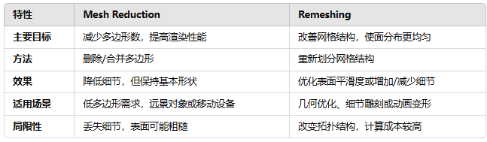

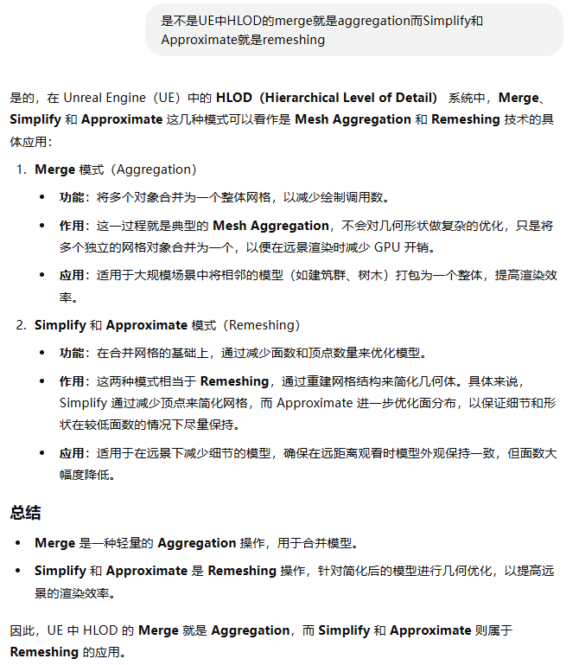

**Lightweight mesh**

